Материалы по обоснованию
схемЫ территориального планирования
Ленинградской области
в области энергетики
(за исключением электроэнергетики)

в текстовой форме

КНИГА I.
(СВЕДЕНИЯ О ДОКУМЕНТАХ СТРАТЕГИЧЕСКОГО ПЛАНИРОВАНИЯ. ОБОСНОВАНИЕ ВЫБРАННОГО ВАРИАНТА РАЗМЕЩЕНИЯ ОБЪЕКТОВ РЕГИОНАЛЬНОГО ЗНАЧЕНИЯ)

Ленинградская область
2020 год

Содержание
1. Сведения об утвержденных документах стратегического планирования Российской Федерации и Ленинградской области, о национальных проектах, межгосударственных программах, об инвестиционных программах субъектов естественных монополий, о решениях органов государственной власти, иных главных распорядителей средств соответствующих бюджетов, предусматривающих создание объектов регионального значения 6
2. Обоснование выбранного варианта размещения объектов регионального значения на основе анализа использования соответствующей территории, возможных направлений ее развития и прогнозируемых ограничений ее использования 24
3. Оценка возможного влияния планируемых для размещения объектов регионального значения на комплексное развитие соответствующей территории 86
4. Сведения об образовании, утилизации, обезвреживании, о размещении твердых коммунальных отходов, содержащиеся в территориальной схеме Ленинградской области в области обращения с отходами, в том числе с твердыми коммунальными отходами 89
Приложение 1. Сведения о планируемых объектах регионального значения в области энергетики (за исключением электроэнергетики), включенных в схему территориального планирования Ленинградской области, утвержденную постановлением Правительства Ленинградской области от 29.12.2012 № 460 (с изменениями), и предложениях по их корректировке 111

Состав проекта

№ п/п | Наименование | Масштаб
1. | Схема территориального планирования Ленинградской области в области энергетики (за исключением электроэнергетики)
1.1. | Положение о территориальном планировании | –
1.2. | Карта планируемого размещения объектов регионального значения (ДСП) | 1:100 000
2. | Материалы по обоснованию схемы территориального планирования Ленинградской области в области энергетики (за исключением электроэнергетики)
2.1. | Материалы по обоснованию схемы территориального планирования Ленинградской области в области электроэнергетики в текстовой форме. Книга I. (Сведения о документах стратегического планирования. Обоснование выбранного варианта размещения объектов регионального значения) | –
2.2. | Материалы по обоснованию схемы территориального планирования Ленинградской области в области электроэнергетики в текстовой форме. Книга II (Анализ экологических, экономических и социальных факторов и районирование территорий муниципальных образований Ленинградской области) | –
2.3. | Материалы по обоснованию схемы территориального планирования Ленинградской области в области электроэнергетики в текстовой форме. Книга III (Сведения о планируемых для размещения объектах федерального значения, предусмотренных схемами территориального планирования Российской Федерации на территории Ленинградской области) | –
2.4. | Материалы по обоснованию схемы территориального планирования Ленинградской области в области электроэнергетики в текстовой форме. Книга IV (Исходно-разрешительная документация) (ДСП) | –
2.5. | Карта административно-территориального устройства Ленинградской области | 1:400 000
2.6. | Карта объектов энергетики (за исключением электроэнергетики) (ДСП) | 1:100 000
2.7. | Карта объектов капитального строительства, иных объектов, территорий, зон, которые оказали влияние на определение планируемого размещения объектов регионального значения (ДСП) | 1:100 000
2.8. | Карта территорий, подверженных риску возникновения чрезвычайных ситуаций природного и техногенного характера | 1:100 000
2.9. | Карта планируемых для размещения объектов федерального значения в соответствии с документами территориального планирования Российской Федерации | 1:100 000
2.10. | Карта объектов культурного наследия (ДСП) | 1:100 000

Список используемых сокращений
ВОС | водопроводные очистные сооружения
г. | город
гг. | года
г.п. | городской поселок
ГПС | головная перекачивающая станция
ГРП | газорегуляторный пункт
ГРС | газораспределительная станция
ГУП | государственное унитарное предприятие
д. | дом
дер.  ед. | деревня  единиц
ЕГРН | Единый государственный реестр недвижимости
ЕСГ | Единая система газоснабжения
ЗСО | зона санитарной охраны
куб. м | кубический метр
м | метр
мм | миллиметр
млн. | миллион
млрд. | миллиард
МВт  МПа | Мегаватт  мегапаскаль
НБ | нефтебаза
НПС | нефтеперекачивающая станция
ОАО | открытое акционерное общество
ООО | общество с ограниченной ответственностью
пос. | поселок
п. ж/д ст. | поселок при железнодорожной станции
ПС | перекачивающая станция
ПХГ | подземное хранилище газа
р. | река
рис. | рисунок
с. | село
СанПиН | санитарно-эпидемиологические правила и нормы
СНиП | строительные нормы и правила
СП | свод правил
СПГ  СПГХ | сжиженный природный газ  станция подземного хранения газа
ТКО | твердые коммунальные отходы
ТЭК | топливно-энергетический комплекс
тыс. | тысяч
УВС | узел водопроводных сооружений
ул. | улица
ш. | шоссе
- Сведения об утвержденных документах стратегического планирования Российской Федерации и Ленинградской области, о национальных проектах, межгосударственных программах, об инвестиционных программах субъектов естественных монополий, о решениях органов государственной власти, иных главных распорядителей средств соответствующих бюджетов, предусматривающих создание объектов регионального значения

В данном разделе представлены сведения в соответствии с частью 5.1 статьи 9 Градостроительного кодекса Российской Федерации о стратегии социально-экономического развития Ленинградской области с учетом положений стратегии пространственного развития Российской Федерации, стратегии социально-экономического развития Северо-Западного Федерального округа, отраслевых документах стратегического планирования Российской Федерации, межгосударственных программах, инвестиционных программах субъектов естественных монополий, государственных программах Российской Федерации, национальных проектах, государственных программах Ленинградской области, решениях органов государственной власти, а также сведения, содержащиеся в информационной системе территориального планирования, на основании которых выполнена подготовка схемы территориального планирования Ленинградской области в области энергетики (за исключением электроэнергетики).
В соответствии с частью 1 статьи 3 Федерального закона от 28.06.2014 № 172-ФЗ «О стратегическом планировании в Российской Федерации» под стратегическим планированием понимается деятельность по целеполаганию, прогнозированию, планированию и программированию социально-экономического развития Российской Федерации, субъектов Российской Федерации и муниципальных образований, отраслей экономики и сфер государственного и муниципального управления, обеспечения национальной безопасности Российской Федерации, направленная на решение задач устойчивого социально-экономического развития Российской Федерации, субъектов Российской Федерации и муниципальных образований и обеспечение национальной безопасности Российской Федерации.
В соответствии со статьей 38 Федерального закона от 28.06.2014 № 172-ФЗ «О стратегическом планировании в Российской Федерации», частью 5 статьи 9 Градостроительного кодекса Российской Федерации схема территориального планирования субъекта Российской Федерации разрабатывается в целях обеспечения устойчивого социально-экономического развития субъектов Российской Федерации и основывается на положениях стратегий социально-экономического развития субъектов Российской Федерации, стратегий социально-экономического развития макрорегионов и отраслевых документов стратегического планирования Российской Федерации с учетом требований, определенных Градостроительным кодексом Российской Федерации и схемами территориального планирования Российской Федерации.
В соответствии с частями 7 и 8 статьи 7 Федерального закона от 28.06.2014 № 172-ФЗ «О стратегическом планировании в Российской Федерации» стратегическое планирование основывается на принципах реалистичности ресурсной обеспеченности и реалистичности достижения целей и решения задач в установленные сроки с учетом ресурсных ограничений и рисков.
Решения органов государственной власти, иных главных распорядителей средств соответствующих бюджетов, предусматривающих создание объектов регионального значения в области энергетики (за исключением электроэнергетики) отсутствуют.

  - Сведения о документах территориального планирования Российской Федерации и Ленинградской области
При подготовке схемы территориального планирования Ленинградской области в области энергетики (за исключением электроэнергетики) учтены документы территориального планирования Российской Федерации и Ленинградской области.
Схема территориального планирования Российской Федерации в области здравоохранения утверждена постановлением Правительства Российской Федерации от 28.12.2012 № 2607-р (в редакции распоряжения Правительства Российской Федерации от 23.11.2016 № 2481-р).
Схема территориального планирования Российской Федерации в области федерального транспорта (в части трубопроводного транспорта) утверждена распоряжением Правительства Российской Федерации от 06.05.2015 № 816-р (в редакции распоряжения Правительства Российской Федерации от 19.09.2020 № 2402-р).
Схема территориального планирования Российской Федерации в области энергетики утверждена распоряжением Правительства Российской Федерации от 01.08.2016 № 1634-р (с изменениями и дополнениями в редакции распоряжения Правительства Российской Федерации от 08.10.2020 № 2591-р).
Схема территориального планирования Российской Федерации в области федерального транспорта (железнодорожного, воздушного, морского, внутреннего водного), автомобильных дорог федерального значения утверждена распоряжением Правительства Российской Федерации от 19.03.2013 № 384-р (с изменениями и дополнениями).
Схема территориального планирования Российской Федерации в области высшего профессионального образования утверждена распоряжением Правительства Российской Федерации от 26.02.2013 № 247-р.
Схема территориального планирования Российской Федерации в области обороны страны и безопасности государства утверждена указом Президента Российской Федерации от 10.12.2015 № 615сс.
Сведения о планируемых объектах федерального значения, предусмотренных документами территориального планирования Российской Федерации, которые учтены при подготовке схемы территориального планирования Ленинградской области в области энергетики (за исключением электроэнергетики), представлены в материалах по обоснованию схемы территориального планирования Ленинградской области в области энергетики (за исключением электроэнергетики) в текстовой форме. Книга III (Сведения о планируемых для размещения объектах федерального значения, предусмотренных схемами территориального планирования Российской Федерации на территории Ленинградской области), а также на карте «Карта планируемых для размещения объектов федерального значения в соответствии с документами территориального планирования Российской Федерации».

Действующая схема территориального планирования Ленинградской области утверждена постановлением Правительства Ленинградской области от 29.12.2012 № 460 (с изменениями, утвержденными постановлениями Правительства Ленинградской области от 29.10.2015 № 415, от 21.12.2015 № 490, от 01.03.2017 № 39, от 22.12.2017 № 592, от 19.10.2018 № 400, от 04.12.2019 № 570, от 23.12.2019 № 608). Сведения о планируемых объектах регионального значения в области энергетики (за исключением электроэнергетики), включенных в схему территориального планирования Ленинградской области, утвержденную постановлением Правительства Ленинградской области от 29.12.2012 № 460 (с изменениями), и предложениях по их корректировке приведены в Приложении 1.

1.2. Сведения о документах стратегического планирования Российской Федерации, Северо-Западного федерального округа
1. В соответствии со Стратегией пространственного развития Российской Федерации на период до 2025 года, утвержденной распоряжением Правительства Российской Федерации от 13.02.2019 № 207-р, приоритетами пространственного развития Российской Федерации до 2025 года являются:
- опережающее развитие территорий с низким уровнем социально-экономического развития, обладающих собственным потенциалом экономического роста, а также территорий с низкой плотностью населения и прогнозируемым наращиванием экономического потенциала;
- развитие перспективных центров экономического роста с увеличением их количества и максимальным рассредоточением по территории Российской Федерации;
- социальное обустройство территорий с низкой плотностью населения с недостаточным собственным потенциалом экономического роста.
Стратегией определены задачи, принципы, приоритеты и основные направления пространственного развития России, сценарии пространственного развития, в том числе приоритетный (целевой) сценарий, перспективные центры экономического роста, макрорегионы, перспективные экономические специализации субъектов Федерации, целевые показатели пространственного развития России. В соответствии с данной Стратегией территория Ленинградской области включена в Северо-Западный макрорегион, включающий 8 субъектов Российской Федерации: Республику Карелия, Калининградскую область, Вологодскую область, Ленинградскую область, Мурманскую область, Новгородскую область, Псковскую область, г. Санкт-Петербург.
Целью пространственного развития Российской Федерации является обеспечение устойчивого и сбалансированного пространственного развития Российской Федерации, направленного на сокращение межрегиональных различий в уровне и качестве жизни населения, ускорение темпов экономического роста и технологического развития, а также на обеспечение национальной безопасности страны. Для достижения цели пространственного развития Российской Федерации необходимо решить следующие задачи:
– ликвидация инфраструктурных ограничений федерального значения и повышение доступности и качества магистральной транспортной, энергетической и информационно-телекоммуникационной инфраструктуры;
– сокращение уровня межрегиональной дифференциации в социально-экономическом развитии субъектов Российской Федерации, а также снижение внутрирегиональных социально-экономических различий:
- за счет повышения устойчивости системы расселения путем социально-экономического развития городов и сельских территорий;
- за счет повышения конкурентоспособности экономик субъектов Российской Федерации путем обеспечения условий для развития производства товаров и услуг в отраслях перспективных экономических специализаций субъектов Российской Федерации;
- за счет совершенствования территориальной организации оказания услуг отраслей социальной сферы;
- за счет усиления межрегионального сотрудничества и координации социально-экономического развития субъектов Российской Федерации в рамках макрорегионов Российской Федерации;
- за счет формирования и развития минерально-сырьевых центров;
– обеспечение расширения географии и ускорения экономического роста, научно-технологического и инновационного развития Российской Федерации за счет социально-экономического развития перспективных центров экономического роста;
– обеспечение национальной безопасности Российской Федерации за счет социально-экономического развития геостратегических территорий Российской Федерации, в том числе за счет опережающего среднероссийские темпы социально-экономического развития субъектов Российской Федерации, расположенных на территории Дальнего Востока, и обеспечения устойчивого прироста численности постоянного населения в указанном макрорегионе.
– Принципами пространственного развития Российской Федерации являются:
– обеспечение территориальной целостности, единства правового и экономического пространства Российской Федерации;
– обеспечение равных возможностей для реализации конституционных прав и свобод граждан Российской Федерации на всей территории Российской Федерации;
– дифференцированный подход к направлениям и мерам государственной поддержки социально-экономического развития территорий с учетом демографической ситуации, особенностей системы расселения, уровня и динамики развития экономики и специфических природных условий;
– комплексный подход к социально-экономическому развитию территорий;
– содействие развитию межрегионального и межмуниципального сотрудничества;
– учет этнокультурного фактора при обеспечении социально-экономического развития субъектов Российской Федерации;
– обеспечение гарантий прав коренных малочисленных народов, включая поддержку их экономического, социального и культурного развития, защиту исконной среды обитания и традиционного природопользования и образа жизни;
– рациональное природопользование, сохранение природного и историко-культурного наследия, обеспечение доступа к природным и культурным ценностям;
– учет интересов и мнения населения и бизнеса при планировании социально-экономического развития территорий.
В число основных направлений пространственного развития Российской Федерации включены ликвидация инфраструктурных ограничений федерального значения и повышение доступности и качества магистральной транспортной, энергетической и информационно-телекоммуникационной инфраструктуры, сокращение уровня межрегиональной дифференциации в социально-экономическом развитии субъектов Российской Федерации и снижение внутрирегиональных социально-экономических различий, обеспечение расширения географии и ускорения экономического роста, научно-технологического и инновационного развития Российской Федерации за счет социально-экономического развития перспективных крупных центров экономического роста Российской Федерации - крупных городских агломераций и крупнейших городских агломераций.
В том числе для обеспечения расширения географии и ускорения экономического роста, научно-технологического и инновационного развития Российской Федерации за счет социально-экономического развития перспективных крупных центров экономического роста Российской Федерации - крупных городских агломераций и крупнейших городских агломераций предлагается:
– обеспечить ускорение экономического, научно-технологического и инновационного развития указанных территорий;
– развивать отрасли социальной сферы;
– повысить качество и комфортность городской среды;
– обеспечить снятие основных транспортных ограничений социально-экономического развития;
– обеспечить сбалансированное пространственное развитие территорий, входящих в состав крупных городских агломераций и крупнейших городских агломераций, за счет содействия межмуниципальному взаимодействию в целях формирования документов стратегического планирования, формирования единой градостроительной политики, решения общих социально-экономических проблем, в том числе инфраструктурных и экологических.
В число перспективных крупных центров экономического роста Российской Федерации - городов, образующих крупные городские агломерации и крупнейшие городские агломерации, которые обеспечат вклад в экономический рост Российской Федерации более 1 процента ежегодно вошли г. Санкт-Петербург и города Ленинградской области, входящие в Санкт-Петербургскую городскую агломерацию (в том числе гг. Гатчина, Всеволожск и прочие).
В число перспективных центров экономического роста субъектов Российской Федерации, которые обеспечат вклад в экономический рост Российской Федерации от 0,2 процента до 1 процента ежегодно включены города общей численностью населения менее 500 тыс. человек, в числе которых портовые города Ленинградской области (гг. Выборг, Усть-Луга, Высоцк).
В число перспективных центров экономического роста, в которых сложились условия для формирования научно-образовательных центров мирового уровня вошли г. Санкт-Петербург - г. Гатчина.
План реализации Стратегии пространственного развития на период до 2025 года, утвержденный распоряжением Правительства Российской Федерации от 27.12.2019 № 3227-р, направлен на эффективную организацию экономического пространства в России за счёт формирования и развития перспективных центров экономического роста, раскрытия экономического потенциала различных типов территорий, развития человеческого капитала.
Основными направлениями пространственного развития Российской Федерации являются:
- ликвидация инфраструктурных ограничений федерального значения и повышение доступности и качества магистральной транспортной, энергетической и информационно-телекоммуникационной инфраструктуры;
- обеспечения расширения, модернизации и оптимизации мощностей Единой системы газоснабжения с учетом необходимости создания новых экспортных маршрутов и дальнейшей газификации субъектов Российской Федерации, создания газотранспортной инфраструктуры в Восточной Сибири и на Дальнем Востоке с возможностью ее интеграции в Единую систему газоснабжения, развития инфраструктуры для использования сжиженного природного газа на внутреннем рынке и его экспорта;
- обеспечить расширение и модернизацию системы магистральных нефтепроводов и нефтепродуктопроводов с учетом необходимости обеспечения экспорта и развития нефтеперерабатывающих и нефтехимических производств на территории Российской Федерации.
2. Стратегия социально-экономического развития Северо-Западного федерального округа на период до 2020 года, утвержденная распоряжением Правительства Российской Федерации от 18.11.2011 № 2074-р, определила основные направления социального развития и использования трудового потенциала макрорегиона. В соответствии с данным документом для Ленинградской области были определены следующие межотраслевые направления развития:
- улучшение среды проживания, включая такие ее элементы, как общественный транспорт, коммунальный комфорт, качество дорог, экономическая безопасность, благоустройство, удобство предоставления социальных услуг и правопорядок;
- ускоренное развитие на инновационной основе машиностроительного комплекса региона, в том числе путем создания системы производственных кластеров, а также развитие межтерриториальной кооперации машиностроительных производств (целевой ориентир – доведение доли машиностроительной продукции в объеме промышленного производства до 30 процентов);
- сокращение энергоемкости экономики округа не менее чем на 40 процентов по отношению к уровню 2007 года.
Основными задачами и направлениями развития газовой промышленности Северо-Западного федерального округа на период до 2020 года являются:
- расширение газификации Ленинградской области и Республики Карелия, а также значительное увеличение подачи газа в традиционно газифицированные районы округа,
- развитие газотранспортной системы – строительство газопровода от пос. Териберка (Мурманская область) с подключением к единой системе газоснабжения в районе г. Волхова для подачи газа Штокмановского газоконденсатного месторождения.
Стратегия социально-экономического развития Северо-Западного федерального округа на период до 2020 года, а именно часть 20 «Проекты комплексного развития территорий», определила проект строительства Балтийской трубопроводной системы-2 по маршруту г. Унеча (Брянская область) – г. Усть-Луга (Ленинградская область) пропускной способностью до 50 млн. тонн нефти в год, как стратегически важный проект не только для Северо-Западного федерального округа, но и для Российской Федерации в целом.
В рамках развития энергетической инфраструктуры одной из основных задач и направлений развития газовой промышленности Северо-Западного федерального округа на период до 2020 года является расширение газификации Ленинградской области.
В настоящее время актуализированная стратегия макрорегиона отсутствует.
3. Указом Президента Российской Федерации от 07.05.2018 № 204 (в редакции Указов Президента Российской Федерации от 19.07.2018 № 444, от 21.07.2020 № 474) «О национальных целях и стратегических задачах развития Российской Федерации на период до 2024 года» постановлено Правительству Российской Федерации на основе стратегии пространственного развития Российской Федерации разработать с участием органов государственной власти субъектов Российской Федерации и до 1 октября 2018 года утвердить комплексный план модернизации и расширения магистральной инфраструктуры, предусматривающий гарантированное обеспечение доступной электроэнергией.
Комплексный план модернизации и расширения магистральной инфраструктуры на период до 2024 года, утвержденный распоряжением Правительства Российской Федерации от 30.09.2018 № 2101-р, предусматривает мероприятия по увеличению мощности перекачивающих агрегатов, повышению пропускной способности магистральных газопроводов и увеличению производительности газораспределительных сетей:
- расширение компрессорной станции «Елизаветинская» (проектная мощность 144 МВт);
- строительство газораспределительной станции «Усть-Луга» (годовой расход газа при полной загрузке 3275,89 млн. куб. метров в год);
- строительство газораспределительной станции «Лаголово» и перемычки между магистральным газопроводом «Белоусово – Ленинград» и магистральным газопроводом «Кохтла-Ярве – Ленинград» (общая протяженность перемычки между магистральным газопроводом «Белоусово – Ленинград» и магистральным газопроводом «Кохтла-Ярве – Ленинград» составит ориентировочно 74,1 км).
4. Водная стратегия Российской Федерации на период до 2020 года
Согласно распоряжению Правительства Российской Федерации от 27.08.2009 № 1235-р «Об утверждении Водной стратегии Российской Федерации на период до 2020 года» обеспечение потребностей населения и отраслей экономики водными ресурсами будет осуществляться на основе комплексного (интегрированного) подхода к управлению использованием и охраной водных объектов, базирующегося на выявлении объективных ресурсных и экологических ограничений с учетом всех располагаемых ресурсов поверхностных и подземных вод в рамках речных бассейнов и их изменчивости, придании безусловного приоритета обеспечению питьевого и хозяйственно-бытового водоснабжения населения, открытости и вовлечении в процесс управления использованием и охраной водных объектов органов местного самоуправления, бассейновых советов, ассоциаций водопользователей и других общественных организаций.
5. Государственная программа Российской Федерации «Обеспечение доступным и комфортным жильем и коммунальными услугами граждан Российской Федерации»
Государственная программа утверждена постановлением Правительства Российской Федерации от 30.12.2017 № 1710. Согласно подпрограмме «Создание условий для обеспечения качественными услугами жилищно-коммунального хозяйства граждан России» целью ставится повышение качества питьевой воды посредством модернизации систем водоснабжения с использованием перспективных технологий водоподготовки, включая технологии, разработанные организациями оборонно-промышленного комплекса.
6. Энергетическая стратегия России на период до 2030 года
Согласно Энергетической стратегии России на период до 2030 года, утвержденной распоряжением Правительства Российской Федерации от 13.11.09 № 1715-р, в 2030 году Северо-Западный федеральный округ будет представлять собой крупный энергоизбыточный регион, осуществляющий поставки, включая транзитные, нефти, природного газа, в том числе сжиженного, и электроэнергии в энергодефицитные регионы страны и на экспорт. Значительно возрастет энергоэффективность экономики региона за счет реализации структурного и технологического потенциала энергосбережения, повысится степень обеспечения энергетической безопасности вследствие диверсификации структуры топливно-энергетического баланса и развития нетопливной энергетики.
Стратегической целью государственной энергетической политики в области формирования рационального топливно-энергетического баланса является оптимизация структуры производства, внутреннего потребления и экспорта топливно-энергетических ресурсов с учетом требований обеспечения энергетической безопасности, экономической и энергетической эффективности, усиления внешнеэкономических позиций страны.
Стратегической целью региональной энергетической политики является создание устойчивой и способной к саморегулированию системы обеспечения региональной энергетической безопасности с учетом оптимизации территориальной структуры производства и потребления топливно-энергетических ресурсов.
В настоящее время на федеральном уровне действуют также следующие документы стратегического планирования:
- прогноз социально-экономического развития Российской Федерации на период до 2036 (одобрен на заседании Правительства Российской Федерации 22.11.2018);
- прогноз социально-экономического развития Российской Федерации на период до 2024 года (одобрен на заседании Правительства Российской Федерации 19.09.2019);
- в соответствии с Указом Президента Российской Федерации от 07.05.2018 № 204 Параметры долгосрочного прогноза социально-экономического развития Российской Федерации до 2050 года, утвержденные Указом Президента Российской Федерации от 21.01.2020 № 20;
- указ Президента Российской Федерации от 07.05.2018 № 204 (в редакции Указов Президента Российской Федерации от 19.07.2018 № 444, от 21.07.2020 № 474) «О национальных целях и стратегических задачах развития Российской Федерации на период до 2024 года»;
- основные направления деятельности Правительства Российской Федерации на период до 2024 года (утверждены Председателем Правительства Российской Федерации 29.09.2018).

1.3. Сведения о межгосударственных программах
В соответствии с Порядком разработки и реализации федеральных целевых программ и межгосударственных целевых программ, в осуществлении которых участвует Российская Федерация, утвержденным постановлением Правительства Российской Федерации от 26.06.1995 № 594 федеральные целевые программы и межгосударственные целевые программы, в осуществлении которых участвует Российская Федерация (далее – целевые программы), представляют собой увязанный по задачам, ресурсам и срокам осуществления комплекс научно-исследовательских, опытно-конструкторских, производственных, социально-экономических, организационно-хозяйственных и других мероприятий, обеспечивающих эффективное решение системных проблем в области государственного, экономического, экологического, социального и культурного развития Российской Федерации, а также инновационное развитие экономики.
Ленинградская область входит в территорию реализации программ приграничного сотрудничества России и ЕС, являющихся одним из инструментов развития взаимодействия приграничных регионов Северо-Западного федерального округа и Европейского союза:
- «Россия – Юго-Восточная Финляндия» (Соглашение о финансировании и реализации программы приграничного сотрудничества «Россия – Юго-Восточная Финляндия» на период 2014 – 2020 годов, ратифицированное Федеральным законом от 03.08.2018 № 285-ФЗ, сайт программы: https://www.sefrcbc.ri/ru/);
- «Россия – Эстония» (Соглашение о финансировании и реализации программы приграничного сотрудничества «Россия – Эстония» на период 2014 – 2020 годов, ратифицированное Федеральным законом от 12.11.2018 № 397-ФЗ, сайт программы: https://www.estoniarussia.eu/);
- «Россия – Латвия» (Соглашение о финансировании и реализации программы приграничного сотрудничества «Россия – Латвия» на период 2014 – 2020 годов, ратифицированное Федеральным законом от 02.10.2018 № 345-Ф3, сайт программы: http://latruscbc.eu/);
- «Интеррег. Регион Балтийского моря» (Соглашение между Правительством Российской Федерации, Европейской комиссией и Правительством Федеративной Республики Германия о финансовых взносах Российской Федерации и Европейского союза в целях обеспечения реализации программы трансграничного сотрудничества «Интеррег. Регион Балтийского моря» на период 2014 – 2020 годов на территории Российской Федерации, ратифицированное Федеральным законом от 12.11.2018 № 396-Ф3, сайт программы: https://www.interreu-baltic.eu/horne.html).
В настоящее время Ленинградская область реализует следующие соглашения о приграничном сотрудничестве, заключенные в 2020 году:
- В рамках Программы приграничного сотрудничества «Россия – Эстония»
На период 2014 – 2020 заключено Соглашение о финансировании и реализации программы (финансовое соглашение, ратифицировано Федеральным законом от 12.11.2018 № 397-ФЗ), определен порядок реализации и финансирования проектов, в которых участвуют партнеры из приграничных регионов России и Эстонии. Оценка проектов производится экспертным органом – Совместным отборочным комитетом программы.
После завершения отборочных процедур партнеры по проекту заключают соглашение (в соответствии с типовым соглашением о партнерстве) в соответствии с финансовым соглашением.
С 2019 года в рамках данной Программы реализуются следующие соглашения:
- «Развитие исторической прибрежной заповедной зоны в Нарве / Эстонии и Ивангороде / Россия», 3 этап с 01.07.2019 по 30.06.2022, сторона, заключившая соглашение от Российской Федерации: администрация муниципального образования «Кингисеппский муниципальный район» Ленинградской области «Ивангородское городское поселение», Администрация муниципального образования «Кингисеппский муниципальный район» Ленинградской области;
- «Развитие уникального ансамбля приграничных крепостей Нарва-Ивангород как единого культурно-туристического объекта», 2 этап с 02.09.2019 по 01.09.2022, сторона, заключившая соглашение от Российской Федерации: комитет по внешним связям Ленинградской области; Комитет по культуре Ленинградской области;
- «Молодёжь, ориентированная на предпринимательство, – потенциал роста для приграничного региона» с 01.04.2019 по 31.03.2021, сторона, заключившая соглашение от Российской Федерации: администрация муниципального образования «Кингисеппский муниципальный район» Ленинградской области.
В 2020 году Комитетом экономического развития и инвестиционной деятельности Ленинградской области согласован проект соглашения «Поддержка местного и регионального управления». Участники со стороны Российской Федерации: администрация муниципального образования «Кингисеппский муниципальный район» Ленинградской области и администрация муниципального образования Сланцевский муниципальный район Ленинградской области.
2. В рамках программы приграничного сотрудничества России и ЕС на период до 2020 года «Россия – Юго-Восточная Финляндия»
В 2020 году соглашения не рассматривались. Приоритеты сотрудничества (финансированные в рамках Программы):
- Предпринимательство и развитие малого и среднего бизнеса (Приоритет 1: Энергичная, активная и конкурентоспособная экономика);
- Поддержка образования, исследований, технологического развития и инноваций (Приоритет 2: Регион инноваций, высокой квалификации и качественного образования);
- Охрана окружающей среды, адаптация к изменению климата и стихийные бедствия – предотвращение / ликвидация (Приоритет 3: Привлекательность и чистота окружающей среды и региона);
- Развитие управления границами и безопасность границ (Приоритет 4: Хорошо связанный регион).
3. Соглашения между муниципальными образованиями России и Финляндии в рамках реализации полномочий муниципальных органов в сфере приграничного сотрудничества.
3.1. Соглашение между администрацией муниципального образования «Выборгский район» Ленинградской области и администрация города Лаппеенранта, (основываясь на положениях Соглашения между Правительством Российской Федерации и Правительством Финляндской Республики о сотрудничестве в Мурманской области, Республике Карелия, Санкт-Петербурге и Ленинградской области от 20 января 1992 года).
Направления сотрудничества:
- содействие сотрудничеству в области экономического развития;
- содействие сотрудничеству и поддержка совместных проектов, мероприятий, фестивалей, пресс-конференций в сферах туризма и информационного обмена (сотрудничество туристско-информационных центров Выборгского района и города Лаппеенранта);
- содействие сотрудничеству в области культуры;
- содействие в установлении контактов, организации и проведении мероприятий в области спорта;
- содействие реализации программ обмена учениками и преподавателями школ Выборгского района Ленинградской области и г. Лаппеенранта с целью углубления их языковых знаний;
- содействие музейному, библиотечному сотрудничеству;
- содействие развитию контактов среди молодежи Выборгского района и г. Лаппеенранта;
- содействие экологическому образованию;
- развитие сотрудничества в сфере сохранения культурного и исторического достояния городов Выборг и Лаппеенранта;
- содействие и поддержка совместной деятельности общественных организаций г. Выборга и г. Лаппеенранта;
- привлечение общественных организаций, объединений и клубов к совместным мероприятиям, проводимым в городах Выборг и Лаппеенранта;
- работы по поддержанию порядка, проведение субботников и возложение венков с участием общественных организаций г. Выборга и г. Лаппеенранта на братских захоронениях советских воинов в регионе Лаппеенранта;
- в целях оптимизации работы по реализации совместных мероприятий, проводимых администрацией МО «Выборгский район» и администрацией города Лаппеенранта, организация оформления приглашений на въезд лицам, участвующим в совместных мероприятиях;
- организация встреч руководителей органов местного самоуправления.
3.2. Соглашение между администрацией муниципального образования Сосновоборский городской округ Ленинградской области и муниципалитетом города Савитайпале региона Лаппеенранта, Южная Карелия (Финляндская Республика), (основываясь на положениях Договора между Российской Федерацией и Финляндской Республикой об основах отношений от 20 января 1992 года).
Направления:
- создание условий для развития малого и среднего предпринимательства;
- создание условий для предоставления транспортных услуг, организации транспортного обслуживания населения;
- осуществление дорожной деятельности;
- образование;
- культура;
- оказание поддержки социально ориентированным некоммерческим организациям, благотворительной деятельности и волонтёрству;
- организация проведения физкультурно-оздоровительных и спортивных мероприятий;
- туризм;
- организация мероприятий по охране окружающей среды;
- организация и осуществление мероприятий по работе с детьми и молодёжью;
- оказание поддержки общественным объединениям лиц с ограниченными возможностями в пределах полномочий;
- формирование доступной среды жизнедеятельности для лиц с ограниченными возможностями и других маломобильных групп населения;
- организация библиотечного обслуживания;
- сохранение, использование и популяризация культурного наследия (памятников истории и культуры), расположенных на территории сторон;
- создание условий для развития сельскохозяйственного производства.
3.3. Соглашение между Советом депутатов муниципального образования «Светогорское городское поселение» Выборгского района Ленинградской области, Администрацией муниципального образования «Светогорское городское поселение» Выборгского района Ленинградской области (Российская Федерация) и Городским советом города Иматры, Администрация города Иматра (Финляндская Республика) с (основываясь на положениях Договора между Российской Федерацией и Финляндской Республикой об основах отношений от 20 января 1992 года),
Направления:
- создание условий для развития малого и среднего предпринимательства;
- устойчивое развитие территории;
- создание условий для предоставления транспортных услуг;
- осуществление дорожной деятельности;
- организация благоустройства территории;
- образование;
- культура;
- создание условий для развития местного традиционного народного художественного творчества;
- организация проведения физкультурно-оздоровительных и спортивных мероприятий;
- туризм;
- организация и осуществление мероприятий по работе с детьми и молодёжью.

1.4. Сведения о приоритетных направлениях развития межрегионального сотрудничества
На заседании Координационного совета Санкт-Петербурга и Ленинградской области в сфере социально-экономического развития от 11.07.2018 одобрена Концепция совместного градостроительного развития Санкт-Петербурга и территорий Ленинградской области (агломерации) на период до 2030 года с перспективой до 2050 года (подготовленная комитетом по архитектуре и градостроительству Ленинградской области). Данный документ учитывает совместное развитие двух регионов.
Концепция совместного градостроительного развития Санкт‑Петербурга и территорий Ленинградской области (агломерации) на период до 2030 года с перспективой до 2050 года (далее – Концепция агломерации) определяет согласованные Санкт‑Петербургом и Ленинградской областью подходы к сбалансированному градостроительному развитию территории Санкт‑Петербурга и части территории Ленинградской области в зоне интенсивной урбанизации для обеспечения устойчивого развития соответствующих территорий каждого субъекта Российской Федерации.
Санкт‑Петербург и Ленинградская область определили:
- границы совместного градостроительного развития (зоны интенсивной урбанизации);
- принципы, приоритеты и цели совместного градостроительного развития;
- прогнозную численность населения в зоне интенсивной урбанизации на 2030‑2050 годы;
- основные направления градостроительного развития;
- необходимость оптимизации системы расселения и размещения мест приложения труда;
- целесообразность сближения нормативов градостроительного проектирования Санкт‑Петербурга и Ленинградской области в части предельных минимальных показателей обеспеченности населения объектами социальной инфраструктуры;
- необходимость формирования природно‑пространственного каркаса и развития системы территорий для выполнения рекреационной и природоохранной функций.
Реализация Концепции градостроительного развития агломерации предполагается путём включения принятых в ней целевых показателей и основных направлений развития территории в обоснование стратегических документов социально-экономического и территориального развития агломерации.
Агломерация включает Санкт-Петербург и наиболее интенсивно застраиваемые и осваиваемые муниципальные образования Ленинградской области. В границы зоны интенсивной урбанизации включены территория Санкт-Петербурга и территории 57 поселений шести муниципальных районов Ленинградской области: Всеволожского (полностью), Выборгского (2 поселения), Гатчинского (12 поселений), Кировского (5 поселений), Ломоносовского (12 поселений), Тосненского (7 поселений).
Цель – оптимизация территориального развития Санкт-Петербурга и Ленинградской области на основании стратегических программных документов социально-экономического развития и градостроительного потенциала территории Санкт-Петербурга и Ленинградской области на долгосрочную перспективу.
Главные приоритеты развития территорий Санкт-Петербурга и Ленинградской области, входящих в зону интенсивной урбанизации:
- развитие (социально-экономическое и инфраструктурное);
- безопасность (экологическая, экономическая и инженерная);
- комфортность среды жизнедеятельности.
Основной принцип градостроительного развития территории агломерации – от разобщенности к синергии, что подразумевает достижение целого ряда эффектов:
- создание условий для перехода к инновационному социально-экономическому развитию;
- кооперация в вопросах совместного использования ресурсов и размещения инвестиций;
- оптимизация расселения с учетом сохранения идентичности Санкт-Петербурга и поселений Ленинградской области и формирования статуса подцентров агломерации;
- формирование единого культурного ландшафта, достойного историко-культурного потенциала «северной столицы»;
- развитие жизнеустойчивости природной среды и ландшафта территории агломерации;
- формирование комфортной среды жизнедеятельности;
- инфраструктурное обеспечение агломерации, в том числе организация единой транспортной системы, развитие коммунальной, инженерной и социальной инфраструктур.

Приоритеты долгосрочного территориального развития агломерации:
1. Агломерация – центр компетенций Северо-Западного региона. Данное направление охватывает весь спектр лидерских позиций (ключевых компетенций) агломерации как второй в стране, а также сферу развития Арктики. Данное направление предусматривает широкие возможности агломерационной проектной деятельности.
2. Агломерация – международный интермодальный транспортный узел. Данное направление является исторически градообразующим - «окно в Европу». Планируемые трансформации призваны модернизировать пространственное размещение транспортного узла в агломерации. Приоритетным проектом по данному направлению может стать кольцевая автомобильная дорога – КАД-2.
3. Агломерация – туристская дестинация. Туристскую дестинацию можно охарактеризовать как целевой регион, обеспечивающий максимально полный спектр мест притяжения и инфраструктуры обслуживания туристов и местных отдыхающих. Агломерация обладает широким диапазоном рекреационно-туристических аттракторов: от объектов мирового культурного наследия до курортных возможностей морского побережья, которые нуждаются в развитии инфраструктуры, доступности и сохранности. Организация федерального (регионального) курорта на северном побережье Финского залива может быть рассмотрена как приоритетный проект данного направления.
4. Агломерация – агроинновационный кластер. Площадь территории Ленинградской области в зоне взаимовлияния составляет 9 % от всей территории области. Несмотря на близость к мегаполису, 20 % площади агломерации занято сельскохозяйственными угодьями. В Санкт-Петербурге размещается научно-исследовательский, образовательный и производственный комплекс, включающий Всероссийский научно- исследовательский институт растениеводства им. Н.И. Вавилова. Фактически функционирующий с 1974 года агрокластер обеспечивает продовольственную безопасность второго города в стране и развитие сельского хозяйства в Нечерноземье в целом. Переход в рамках региона от оперативного к проектному развитию продовольственной безопасности может стать основным модулем данного направления.
5. Агломерация aqua vitae – управление водными ресурсами. Балтийско-Ладожская водная система является основным ландшафто- и градообразующим фактором для агломерации. Данное направление является системообразующим для четырёх предыдущих. Как говорится в докладе ООН «Управление водными ресурсами в условиях неопределённости и риска», вода является единственным средством, с помощью которого могут быть в совокупности решены основные глобальные проблемы.

1.5. Сведения о документах стратегического планирования Ленинградской области
1. Стратегия социально-экономического развития Ленинградской области до 2030 года, утвержденная областным законом Ленинградской области от 08.08.2016 № 76-оз (в редакции областного закона Ленинградской области от 19.12.2019 № 100-оз) и План мероприятий по реализации Стратегии социально-экономического развития Ленинградской области до 2030 года, утвержденный постановлением Правительства Ленинградской области от 27.09.2017 № 388 (с изменениями на 14.05.2019).
Ключевой приоритет Ленинградской области в сфере формирования комфортных условий проживания населения - повышение уровень благоустройства и инфраструктурной обеспеченности городских и сельских поселений, создание привлекательных и безопасных условий проживания населения вне зависимости от интенсивности градостроительного развития территории.
2. Государственная программа Ленинградской области «Обеспечение устойчивого функционирования и развития коммунальной и инженерной инфраструктуры и повышение энергоэффективности в Ленинградской области» утверждена постановлением Правительства Ленинградской области от 14.11.2013 № 400 (с изменениями на 30 декабря 2019 года).
В рамках подпрограммы «Энергетика Ленинградской области» реализуются пять основных мероприятий:
- развитие и восстановление объектов тепло- и электроснабжения муниципальных образований,
- обеспечение населения Ленинградской области коммунальными ресурсами (услугами) теплоснабжения и горячего водоснабжения ресурсоснабжающими организациями по установленному льготному тарифу,
- формирование планов нового строительства и реконструкции существующих электросетевых объектов на территории Ленинградской области,
- формирование сведений о ввозе и вывозе, производстве и потреблении топливно-энергетических ресурсов предприятиями различных отраслей экономики и населением Ленинградской области,
- обеспечение учреждений, финансируемых из областного бюджета Ленинградской области, каменным углем, которые не содержат мероприятий по размещению или реконструкции объектов.
В рамках подпрограммы «Газификация Ленинградской области» реализуются четыре основных мероприятия:
- поддержка органов местного самоуправления по вопросам организации газоснабжения,
- государственная поддержка подключений внутридомового газового оборудования индивидуальных домовладений к сетям газораспределения,
- обеспечение населения Ленинградской области сжиженным углеводородным газом для бытовых нужд по фиксированным ценам,
- формирование планов нового строительства и реконструкции существующих объектов газификации на территории Ленинградской области, которые не содержат мероприятий по размещению или реконструкции объектов.
В рамках подпрограммы «Водоснабжение и водоотведение Ленинградской области» реализуются приоритетный проект «Единый водоканал Ленинградской области», приоритетный проект «Реконструкция и капитальный ремонт объектов системы централизованного водоснабжения «Ладожский водовод» Всеволожского муниципального района Ленинградской области» и федеральный проект «Чистая вода». Мероприятия, предусмотренные программой, направлены на развитие систем водоснабжения и водоотведения на территориях муниципальных образований Ленинградской области.
В рамках концессионного соглашения от 16.12.2016 между администрацией Всеволожского муниципального района и ООО «Северо-Запад Инжиниринг» (концессионер) осуществляются работы по капитальном ремонту и реконструкции Ладожского водовода на территории Всеволожского муниципального района. Конкретные мероприятия по реконструкции водовода не указаны. Остальные мероприятия, предусмотренные программой, относятся к объектам местного значения.
В рамках приоритетного проекта Единый водоканал Ленинградской области» действует инвестиционная программа ГУП «Водоканал Ленинградской области» «Развитие систем водоотведения Подпорожского района Ленинградской области на 2019 – 2030 годы», утвержденная председателем Комитета по жилищно-коммунальному хозяйству Ленинградской области. Инвестиционная программа предусматривает мероприятия по объектам местного значения.
В рамках подпрограммы «Поддержка преобразований в жилищно-коммунальной сфере на территории Ленинградской области для обеспечения условий проживания населения, отвечающих стандартам качества» предусмотрены мероприятия по объектам местного значения.
3. Государственная программа Ленинградской области «Формирование городской среды и обеспечение качественным жильем граждан на территории Ленинградской области»
Государственная программа Ленинградской области «Формирование городской среды и обеспечение качественным жильем граждан на территории Ленинградской области» утверждена постановлением Правительства Ленинградской области от 14.11.2013 № 407.
В рамках подпрограммы «Развитие инженерной, транспортной и социальной инфраструктуры в районах массовой жилой застройки» предусмотрены субсидии муниципальным бюджетам на софинансирование расходных обязательств муниципальных образований, возникающих при выполнении полномочий органов местного самоуправления по организации в границах муниципальных образований электро-, тепло-, газо- и водоснабжения, водоотведения в границах населенных пунктов муниципальных образований.
4. Региональная программа газификации жилищно-коммунального хозяйства, промышленных и иных организаций Ленинградской области на 2018 – 2022 годы.
Региональная программа газификации жилищно-коммунального хозяйства, промышленных и иных организаций Ленинградской области на 2018 – 2022 годы, утвержденная постановлением Правительства Ленинградской области от 13.12.2018 года № 484, предусматривает реализацию комплекса мероприятий по сооружению распределительных газопроводов в границах отдельных муниципальных районов, таким образом данные объекты относятся к объектам местного значения.
Ожидаемые результаты реализации программы:
- объем (прирост) потребления природного газа к 2022 году - 35,04 (29,11) млрд. куб. м;
- протяженность (строительство) газопроводов-отводов - 136,27 км;
- газоснабжение населенных пунктов природным газом - 87 ед.;
- протяженность (строительство) межпоселковых газопроводов - 946,34 км;
- газификация квартир (домовладений) природным газом -
43743 ед.;
- протяженность (строительство) внутрипоселковых газопроводов - 1243,6 км;
- уровень газификации природным газом жилищного фонда, подлежащего газификации, до 71,98%;
- доля автотранспортных средств, работающих на газомоторном топливе, отвечающих требованиям законодательства об энергосбережении и о повышении энергетической эффективности, приобретенных при государственной поддержке, в парке подвижного состава автотранспортных пассажирских предприятий, до 8,3%;
- количество объектов газозаправочной инфраструктуры (нарастающим итогом) составит 8 ед.
5. Государственная программа Ленинградской области «Комплексное развитие сельских территорий Ленинградской области» утверждена постановлением Правительства Ленинградской области от 27.12.2019 № 636 (с изменениями на 07.04.2020 № 178).
Программой устанавливается порядок предоставления и распределения субсидии из областного бюджета Ленинградской области бюджетам муниципальных образований Ленинградской области на строительство, реконструкцию, модернизацию объектов и обеспечение комплексного развития сельских территорий в рамках реализации основных мероприятий подпрограммы «Современный облик сельских территорий Ленинградской области», в том числе:
- развитие инженерной инфраструктуры на сельских территориях в части мероприятия по строительству, реконструкции объектов питьевого и технического водоснабжения, водоотведения на сельских территориях;
- развитие инженерной инфраструктуры на сельских территориях в части мероприятия по строительству объектов газоснабжения на сельских территориях.
6. Областной закон от 29.12.2015 № 153 «О перераспределении полномочий в сфере водоснабжения и водоотведения между органами государственной власти Ленинградской области и органами местного самоуправления поселений Ленинградской области и о внесении изменений в областной закон «об отдельных вопросах местного значения сельских поселений Ленинградской области».
В соответствии с областным законом полномочия органов местного самоуправления в сфере водоснабжения и водоотведения, отнесенные Федеральным законом «О водоснабжении и водоотведении» к полномочиям органов местного самоуправления, за исключением полномочий по утверждению схем водоснабжения и водоотведения поселений отнесены к полномочиям Правительства Ленинградской области или уполномоченных им органов исполнительной власти Ленинградской области применительно к городским и сельским поселениям:
- Бокситогорского муниципального района;
- Волховского муниципального района;
- Выборгского муниципального района;
- Кировского муниципального района;
- Лодейнопольского муниципального района;
- Лужского муниципального района;
- Подпорожского муниципального района;
- Приозерского муниципального района;
- Сланцевского муниципального района;
- Тихвинского муниципального района;
- Куйвозовского сельского поселения Всеволожского муниципального района;
- Коммунарского городского поселения Гатчинского муниципального района.

1.6. Сведения об инвестиционных программах субъектов естественных монополий
1. Программа развития газоснабжения и газификации Ленинградской области на 2016-2020 гг.
Программа развития газоснабжения и газификации Ленинградской области на 2016-2020 гг. в настоящее время реализуется ПАО «Газпром». В соответствии с письмом Комитета по ТЭК Ленинградской области от 30.10.2019 № 1-7249/2019 указанная программа содержит два объекта регионального значения:
- газопровод межпоселковый от п. Оять до с. Паша, д. Надкопанье, д. Томилино, д. Загубье с отводом на д. Манихино, д. Берег и п. Свирица Волховского района;
- газопровод межпоселковый от г. Сосновый Бор до п. Шепелево, д. Гора Валдай, д. Черная Лахта, п. Форт-Красная Горка Ломоносовского района.
В соответствии с Письмом комитета по топливно-энергетическому комплексу Ленинградской области от 11.03.2020 № 3-919/2020 и Письмом АО «Газпром газораспределение Ленинградская область» от 20.03.2020 № НК-60/2928 газопровод межпоселковый от г. Сосновый Бор до п. Шепелево, д. Гора Валдай, д. Черная Лахта, п. Форт-Красная Горка Ломоносовского района исключается из перечня объектов регионального значения, так как точка подключения находится в дер. Кандикюля. Следовательно, объект планируется для размещения только на территории Лебяженского городского поселения Ломоносовского муниципального района и относится к объектам местного значения поселения.
2. Программа развития газоснабжения и газификации Ленинградской области на 2021-2025 гг.
Программа развития газоснабжения и газификации Ленинградской области на 2021-2025 гг. подписана 25 августа 2020 года Губернатором Ленинградской области А.Ю. Дрозденко и Председателем Правления ПАО «Газпром» А.Б. Миллером.
Указанная программа содержит объект регионального значения:
- межпоселковый газопровод дер. Большой Сабск Волосовского района – дер. Сватково – пос. Осьмино с отводом на д. Саба Лужского района (этап 3).
3. Программа газификации АО «Газпром газораспределение Ленинградская область» на 2019 – 2023 годы утверждена распоряжением комитета по топливно-энергетическому комплексу Ленинградской области от 24.12.2018 № 95 (с изменениями от 06.10.2020 № 99).
Программа газификации предусматривает мероприятия по строительству газопроводов местного значения в целях реализации научно-технических и проектных решений, осуществления строительно-монтажных работ и организационных мер, направленных на перевод объектов жилищно- коммунального хозяйства, промышленных и иных объектов на использование газа в качестве топливного и энергетического ресурса на территории Ленинградской области.
4. Инвестиционная программа ООО «ПетербургГаз» в сфере газоснабжения на 2020 год.
В соответствии с письмом ООО «ПетербургГаз» от 19.06.2020 № КВ-5712/20 и от 14.09.2020 № КВ-8452/20 инвестиционная программа содержит объект, строительство которого запланировано на территории двух субъектов Российской Федерации - г. Санкт-Петербург и Ленинградская область:
- реконструкция газопроводов высокого и среднего давления от ГРП - 137 на территории Ленинградской области до ул. Дыбенко на территории Санкт-Петербурга.
В настоящее время ООО «Еврогазпроект СПБ» разрабатывает проектную документацию по указанному объекту. Проектом предусмотрена реконструкция стальных газопроводов высокого давления I категории (до 1,2 МПа) и среднего, диаметрами 700 мм, 400 мм и 250 мм, общей протяженностью ориентировочно 800 м.
Планируемые к реконструкции объекты газоснабжения имеют региональное значение в развитии системы газораспределения Санкт-Петербурга.
5. Программа газификации ООО «ПетербургГаз» на 2020 год объектов жилищно-коммунального хозяйства, расположенных на территории Санкт-Петербурга.
В соответствии с письмом ООО «ПетербургГаз» от 11.06.2020 № КВ-5260/20 и от 14.09.2020 № КВ-8453/20 программа газификации содержит объект, строительство которого запланировано на территории двух субъектов Российской Федерации – г. Санкт-Петербург и Ленинградская область:
- газопровод высокого давления (до 1,2 МПа) от газопровода высокого давления от ГРС «Восточная» до увязки с газопроводом по Товарищескому пр. 2 этап. Газопровод высокого давления (до 1,2 МПа) от газопровода высокого давления от ГРС «Восточная» в Ленинградской области до ул. Лопатина.
В настоящее время ООО «НАВИГАТОР-СБС» разрабатывает проектную документацию по указанным объектам. Проектом предусмотрено строительство стального газопровода высокого давления I категории (до 1,2 МПа) диаметром до 1020 мм, протяженностью ориентировочно 120 м.
Планируемый для размещения объект газоснабжения имеет региональное значение в развитии системы газораспределения Санкт-Петербурга.

- Обоснование выбранного варианта размещения объектов регионального значения на основе анализа использования соответствующей территории, возможных направлений ее развития и прогнозируемых ограничений ее использования

В соответствии с Методическими рекомендациями по подготовке схем территориального планирования субъектов Российской Федерации, утвержденными приказом Министерства регионального развития Российской Федерации от 19.04.2013 № 169, задача градостроительных обоснований заключается в привязке приоритетных направлений социально-экономического развития (с учетом возможных вариантов развития территории) к территории в виде объектов регионального значения на основе сбалансированного учёта экологических, экономических и социальных факторов. Анализ экологических, экономических и социальных факторов и районирование территорий муниципальных образований Ленинградской области представлены в материалах по обоснованию схемы территориального планирования Ленинградской области в области электроэнергетики в текстовой форме. Книга II. Районирование территорий муниципальных образований Ленинградской области выполнено с учетом дифференциации территории по степени интенсивности градостроительного освоения территории на основании анализа современного районирования территории Ленинградской области, сложившейся социально-демографической ситуации, обеспеченности жилищным фондом и инженерной инфраструктурой, действующими документами стратегического планирования и демографического прогноза, а также с учетом сравнения вариантов районирования территорий. Данное районирование с учетом объектов экономического каркаса территории Ленинградской области заложено в основу выбора варианта размещения объектов регионального значения в области энергетики (за исключением электроэнергетики).

  - Общие положения
Схема территориального планирования Ленинградской области в области энергетики (за исключением электроэнергетики) подготовлена на основании распоряжения Комитета градостроительной политики Ленинградской области от 23.04.2020 № 145 «О подготовке проектов схем территориального планирования Ленинградской области».
Схема территориального планирования Ленинградской области в области энергетики (за исключением электроэнергетики) подготовлена государственным казенным учреждением «Градостроительное развитие территорий Ленинградской области» в соответствии с частью 5 статьи 7 областного закона от 14.12.2011 № 108-оз «О регулировании градостроительной деятельности на территории Ленинградской области в части вопросов территориального планирования» применительно к территории Ленинградской области. Административно-территориальное устройство Ленинградской области отображено на соответствующей карте «Карта административно-территориального устройства Ленинградской области».
В соответствии с частью 1 статьи 9 Градостроительного кодекса Российской Федерации схема территориального планирования субъекта Российской Федерации подготовлена в целях обеспечения устойчивого развития территорий, развития инженерной, транспортной и социальной инфраструктур, исходя из совокупности социальных, экономических, экологических и иных факторов.
Срок действия Схемы территориального планирования Ленинградской области в области энергетики (за исключением электроэнергетики) - 2040 год.
Объекты регионального значения (в соответствии с пунктом 19 статьи 1 Градостроительного кодекса Российской Федерации) - объекты капитального строительства, иные объекты, территории, которые необходимы для осуществления полномочий по вопросам, отнесенным к ведению субъекта Российской Федерации, органов государственной власти субъекта Российской Федерации Конституцией Российской Федерации, федеральными конституционными законами, федеральными законами, конституцией (уставом) субъекта Российской Федерации, законами субъекта Российской Федерации, решениями высшего исполнительного органа государственной власти субъекта Российской Федерации, и оказывают существенное влияние на социально-экономическое развитие субъекта Российской Федерации. Виды объектов регионального значения в указанных в части 3 статьи 14 Градостроительного кодекса Российской Федерации областях, подлежащих отображению на схеме территориального планирования субъекта Российской Федерации, определяются законом субъекта Российской Федерации.
Схемой территориального планирования Ленинградской области в области энергетики (за исключением электроэнергетики) с учетом части 3 статьи 14 Градостроительного кодекса Российской Федерации не предусмотрено размещение планируемых объектов регионального значения в области промышленной политики и планирования использования земель сельскохозяйственного назначения, объектов в области образования, здравоохранения, социального обслуживания, культуры, физической культуры, спорта, туризма, молодежной политики, межнациональных и межконфессиональных отношений, объектов в области транспорта (железнодорожного, водного, воздушного транспорта), автомобильных дорог регионального или межмуниципального значения, объектов в области организации, охраны и использования особо охраняемых природных территорий, объектов в области электроэнергетики, объектов в области предупреждения чрезвычайных ситуаций межмуниципального и регионального характера, стихийных бедствий, эпидемий и ликвидация их последствий, объектов в области обращения с отходами, в том числе с твердыми коммунальными отходами.
В соответствии со статьей 7 областного закона Ленинградской области от 14.12.2011 № 108-оз «Об отдельных вопросах осуществления градостроительной деятельности на территории Ленинградской области» сведения об указанных объектах содержатся в положениях о территориальном планировании и картах планируемого размещения объектов регионального значения в составе следующих документов территориального планирования Ленинградской области:
- схема территориального планирования Ленинградской области в области промышленной политики и планирования использования земель сельскохозяйственного назначения;
- схема территориального планирования Ленинградской области в области образования, здравоохранения, социального обслуживания, культуры, физической культуры, спорта, туризма, молодежной политики, межнациональных и межконфессиональных отношений;
- схема территориального планирования Ленинградской области в области транспорта (железнодорожного, водного, воздушного), автомобильных дорог регионального или межмуниципального значения;
- схема территориального планирования Ленинградской области в области организации, охраны и использования особо охраняемых природных территорий;
- схема территориального планирования Ленинградской области в области электроэнергетики;
- схема территориального планирования Ленинградской области в области предупреждения чрезвычайных ситуаций межмуниципального и регионального характера, стихийных бедствий, эпидемий и ликвидации их последствий;
- схема территориального планирования Ленинградской области в области обращения с отходами, в том числе с твердыми коммунальными отходами.
Кроме того, в соответствии с частью 9 статьи 14 Градостроительного кодекса Российской Федерации сведения о планируемых объектах регионального значения в иных областях представлены на карте «Карта объектов капитального строительства, иных объектов, территорий, зон, которые оказали влияние на определение планируемого размещения объектов регионального значения.
Схема территориального планирования Ленинградской области в области энергетики (за исключением электроэнергетики) и материалы по обоснованию подготовлены в соответствии с законодательными и иными нормативными правовыми актами Российской Федерации и Ленинградской области:
- Градостроительным кодексом Российской Федерации от 29.12.2004 № 190-ФЗ;
- Земельным кодексом Российской Федерации от 25.10.2001 № 136-ФЗ;
- Водным кодексом Российской Федерации от 03.06.2006 № 74-ФЗ;
- Воздушным кодексом Российской Федерации от 19.03.1997 № 60-ФЗ;
- Лесным кодексом Российской Федерации от 04.12.2006 № 200-ФЗ;
- Федеральным законом от 06.10.2003 № 131-ФЗ «Об общих принципах организации местного самоуправления в Российской Федерации»;
- Федеральным законом от 24.06.1998 № 89-ФЗ «Об отходах производства и потребления»;
- Федеральным законом от 14.03.1995 № 33-ФЗ «Об особо охраняемых природных территориях»;
- Федеральным законом от 10.01.2002 № 7-ФЗ «Об охране окружающей среды»;
- Федеральным законом от 24.04.1995 № 52-ФЗ «О животном мире»;
- Федеральным законом от 24.07.2009 № 209-ФЗ «Об охоте и о сохранении охотничьих ресурсов, и о внесении изменений в отдельные законодательные акты Российской Федерации»;
- Федеральным законом от 25.06.2002 № 73-ФЗ «Об объектах культурного наследия (памятниках истории и культуры) народов Российской Федерации»;
- Федеральным законом от 21.02.1992 № 2395-1 «О недрах»;
- Федеральным законом от 31.03.1999 № 69-ФЗ «О газоснабжении в Российской Федерации»;
- Федеральным законом от 27.07.2010 № 190-ФЗ «О теплоснабжении»;
- Федеральным законом от 07.12.2011 № 416-ФЗ «О водоснабжении и водоотведении»;
- Федеральным законом от 08.11.2007 № 257-ФЗ «Об автомобильных дорогах и о дорожной деятельности в Российской Федерации и о внесении изменений в отдельные законодательные акты Российской Федерации»;
- Государственным каталогом географических названий объектов (Ленинградская область), созданный и ведущийся в соответствии с Федеральным законом от 18.12.1997 № 152-ФЗ «О наименованиях географических объектов»;
- постановлением Правительства Российской Федерации от 24.03.2007 № 178 «Об утверждении положения о согласовании проекта схемы территориального планирования двух и более субъектов Российской Федерации или проекта схемы территориального планирования субъекта Российской Федерации»;
- приказом Министерства регионального развития Российской Федерации от 02.04.2013 № 123 «Об утверждении технико-технологических требований к обеспечению взаимодействия федеральной государственной информационной системы территориального планирования с другими информационными системами»;
- приказом Министерства регионального развития Российской Федерации от 19.04.2013 № 169 «Об утверждении Методических рекомендаций по подготовке, проектов схем территориального планирования субъектов Российской Федерации»;
- приказом Министерства экономического развития Российской Федерации от 09.01.2018 № 10 «Об утверждении Требований к описанию и отображению в документах территориального планирования объектов федерального значения, объектов регионального значения, объектов местного значения и о признании утратившим силу приказа Минэкономразвития России от 07.12.2016 № 793»;
- областным законом от 14.12.2011 № 108-оз «О регулировании градостроительной деятельности на территории Ленинградской области в части вопросов территориального планирования»;
- областным законом от 29.12.2012 № 113-оз «О режиме государственной поддержки организаций, осуществляющих инвестиционную деятельность на территории Ленинградской области, и внесении изменений в отдельные законодательные акты Ленинградской области»;
- областным законом от 15.06.2010 № 32-оз «Об административно-территориальном устройстве Ленинградской области и порядке его изменения»;
- областным законом от 25.12.2015 № 140-оз «О государственной охране, сохранении, использовании и популяризации объектов культурного наследия (памятников истории и культуры) народов Российской Федерации, расположенных на территории Ленинградской области»;
- постановлением Правительства Ленинградской области от 22.03.2012 № 83 «Об утверждении Региональных нормативов градостроительного проектирования Ленинградской области»;
- постановлением Правительства Ленинградской области от 26.10.2012 № 332 «Об утверждении Порядка рассмотрения предложений заинтересованных лиц по проекту схемы территориального планирования Ленинградской области»;
- приказом Управления Ленинградской области по организации и контролю деятельности по обращению с отходами от 22.07.2019 № 5 «Об утверждении территориальной схемы обращения с отходами, в том числе с твёрдыми коммунальными отходами».
Карты в составе схемы территориального планирования Ленинградской области в области энергетики (за исключением электроэнергетики) и материалов по ее обоснованию подготовлены на основе цифровых картографических материалов на территорию Ленинградской области масштаба 1:100000, разработанных Севзапгеоинформ в 2010 году, а также с учетом письма Минэкономразвития России от 30.09.2016 № 29805-АЦ/Д27и, Минстроя России от 03.10.2016 № 32431-ХМ/09 «О совместной позиции Минэкономразвития России и Минстроя России по применению норм законодательства Российской Федерации при подготовке и согласовании проектов документов территориального планирования, реализации мероприятий, предусмотренных частью 4 статьи 9 Градостроительного кодекса Российской Федерации, а также при подготовке, согласовании и утверждении документации по планировке территории, подготовке проектной документации объектов капитального строительства и государственной экспертизе такой документации». Используемая система координат – СК 42.
При подготовке схемы территориального планирования Ленинградской области в области энергетики (за исключением электроэнергетики) также проанализированы предложения по размещению объектов регионального значения, согласованные Правительством Ленинградской области, представленные в утвержденных в установленном порядке документах территориального планирования муниципальных образований Ленинградской области для учета в схеме территориального планирования Ленинградской области. Все указанные предложения в документах территориального планирования, утвержденных до 01.01.2018, учтены в действующей в схеме территориального планирования Ленинградской области. С 01.01.2018 утверждены изменения в 28 генеральных планов городских и сельских поселений, в генеральный план городского округа и в схему территориального планирования муниципального района, в составе которых предложения по размещению объектов регионального значения в области энергетики (за исключением электроэнергетики) отсутствуют, в том числе проанализированы следующие документы территориального планирования:
- генеральный план муниципального образования Бегуницкое сельское поселение Волосовского муниципального района Ленинградской области в редакции, утвержденной постановлением Правительства Ленинградской области от 07.09.2020 № 617 «О внесении изменений в Генеральный план муниципального образования Бегуницкое сельское поселение Волосовского муниципального района Ленинградской области»;
- изменения в генеральный план муниципального образования «Выборгское городское поселение» Выборгского района Ленинградской области, утвержденные постановлением Правительства Ленинградской области от 31.08.2020 № 608 «О внесении изменений в Генеральный план муниципального образования «Выборгское городское поселение» Выборгского района Ленинградской области»;
- генеральный план муниципального образования «Опольевское сельское поселение» Кингисеппского муниципального района Ленинградской области в редакции, утвержденной постановлением Правительства Ленинградской области от 12.08.2020 № 567 «О внесении изменений в Генеральный план муниципального образования «Опольевское сельское поселение» Кингисеппского муниципального района Ленинградской области»;
- генеральный план муниципального образования город Волхов Волховского муниципального района Ленинградской области в редакции, утвержденной постановлением Правительства Ленинградской области от 22.07.2020 № 516 «О внесении изменений в Генеральный план муниципального образования город Волхов Волховского муниципального района Ленинградской области»;
- генеральный план Веревского сельского поселения Гатчинского муниципального района Ленинградской области в редакции, утвержденной постановлением Правительства Ленинградской области от 20.07.2020 № 513 «О внесении изменений в Генеральный план Веревского сельского поселения Гатчинского муниципального района Ленинградской области»;
- генеральный план муниципального образования Аннинское городское поселение Ломоносовского муниципального района Ленинградской области в редакции, утвержденной постановлением Правительства Ленинградской области от 22.06.2020 № 441 «О внесении изменения в Генеральный план муниципального образования Аннинское городское поселение Ломоносовского муниципального района Ленинградской области»;
- генеральный план муниципального образования «Вистинское сельское поселение» муниципального образования «Кингисеппский муниципальный район» Ленинградской области в редакции, утвержденной постановлением Правительства Ленинградской области от 26.05.2020 № 338 «О внесении изменений в генеральный план муниципального образования «Вистинское сельское поселение» муниципального образования «Кингисеппский муниципальный район» Ленинградской области;
- изменения в Генеральный план муниципального образования «Большелуцкое сельское поселение» муниципального образования «Кингисеппский муниципальный район» Ленинградской области, утвержденные постановлением Правительства Ленинградской области от 27.01.2020 № 24 «О внесении изменений в Генеральный план муниципального образования «Большелуцкое сельское поселение» муниципального образования «Кингисеппский муниципальный район» Ленинградской области»;
- генеральный план муниципального образования «Рахьинское городское поселение» Всеволожского муниципального района Ленинградской области утвержденный постановлением Правительства Ленинградской области от 04.12.2017 № 536 «Об утверждении Генерального плана муниципального образования «Рахьинское городское поселение» Всеволожского муниципального района Ленинградской области» (с изменениями, утвержденными постановлением Правительства Ленинградской области от 27.01.2020 № 23);
- генеральный план муниципального образования «Новосветское сельское поселение» Гатчинского муниципального района Ленинградской области в редакции, утвержденной постановлением Правительства Ленинградской области от 14.01.2020 № 4 «О внесении изменения в генеральный план муниципального образования «Новосветское сельское поселение» Гатчинского муниципального района Ленинградской области»;
- генеральный план муниципального образования Сертолово Всеволожского муниципального района Ленинградской области в редакции, утвержденной постановлением Правительства Ленинградской области от 04.12.2019 № 572 «О внесении изменений в Генеральный план муниципального образования Сертолово Всеволожского муниципального района Ленинградской области»;
- генеральный план муниципального образования Сосновоборский городской округ Ленинградской области в редакции, утвержденной постановлением Правительства Ленинградской области от 10.06.2019 № 261 «О внесении изменения в Генеральный план муниципального образования Сосновоборский городской округ Ленинградской области»;
- генеральный план муниципального образования Кикеринское сельское поселение Волосовского муниципального района Ленинградской области в редакции, утвержденной постановлением Правительства Ленинградской области от 06.06.2019 № 259 «О внесении изменения в Генеральный план муниципального образования Кикеринское сельское поселение Волосовского муниципального района Ленинградской области»;
- изменения в Генеральный план Рабитицкого сельского поселения Волосовского муниципального района Ленинградской области, утвержденные постановлением Правительства Ленинградской области от 14.05.2019 № 209 «О внесении изменений в Генеральный план Рабитицкого сельского поселения Волосовского муниципального района Ленинградской области»;
- изменения в Генеральный план муниципального образования «Муринское сельское поселение» Всеволожского муниципального района Ленинградской области, утвержденные постановлением Правительства Ленинградской области от 01.02.2019 № 24 «О внесении изменений в Генеральный план муниципального образования «Муринское сельское поселение» Всеволожского муниципального района Ленинградской области»;
- изменения в Генеральный план муниципального образования Калитинское сельское поселение Волосовского муниципального района Ленинградской области, утвержденные постановлением Правительства Ленинградской области от 20.02.2019 № 60 «О внесении изменений в Генеральный план муниципального образования Калитинское сельское поселение Волосовского муниципального района Ленинградской области»;
- изменения в Генеральный план муниципального образования «Бугровское сельское поселение» Всеволожского муниципального района Ленинградской области, утвержденные постановлением Правительства Ленинградской области от 01.02.2019 № 25 «О внесении изменений в Генеральный план муниципального образования «Бугровское сельское поселение» Всеволожского муниципального района Ленинградской области»;
- генеральный план муниципального образования Фалилеевское сельское поселение муниципального образования Кингисеппский муниципальный район Ленинградской области, утвержденный постановлением Правительства Ленинградской области от 01.02.2019 № 23 «Об утверждении Генерального плана муниципального образования Фалилеевское сельское поселение муниципального образования Кингисеппский муниципальный район Ленинградской области»;
- генеральный план муниципального образования Пениковское сельское поселение муниципального образования Ломоносовский муниципальный район Ленинградской области в редакции, утвержденной постановлением Правительства Ленинградской области от 29.12.2018 № 525 «О внесении изменений в Генеральный план муниципального образования Пениковское сельское поселение муниципального образования Ломоносовский муниципальный район Ленинградской области и признании утратившим силу постановления Правительства Ленинградской области от 6 июня 2016 года № 181»;
- генеральный план муниципального образования «Первомайское сельское поселение» Выборгского района Ленинградской области, утвержденный постановлением Правительства Ленинградской области от 25.12.2018 № 518 «Об утверждении Генерального плана муниципального образования «Первомайское сельское поселение» Выборгского района Ленинградской области»;
- изменения в Генеральный план муниципального образования Большеколпанское сельское поселение Гатчинского муниципального района Ленинградской области, утвержденные постановлением Правительства Ленинградской области от 29.12.2018 № 552 «О внесении изменений в Генеральный план муниципального образования Большеколпанское сельское поселение Гатчинского муниципального района Ленинградской области»;
- изменения в Генеральный план муниципального образования «Город Всеволожск» Всеволожского муниципального района Ленинградской области, утвержденные постановлением Правительства Ленинградской области от 28.12.2018 № 522 «Об утверждении изменений в Генеральный план муниципального образования «Город Всеволожск» Всеволожского муниципального района Ленинградской области»;
- изменения в Генеральный план муниципального образования «Колтушское сельское поселение» Всеволожского муниципального района Ленинградской области, утвержденные постановлением Правительства Ленинградской области от 28.12.2018 № 523 «Об утверждении изменений в Генеральный план муниципального образования «Колтушское сельское поселение» Всеволожского муниципального района Ленинградской области»;
- изменения в Генеральный план муниципального образования Сосновское сельское поселение муниципального образования Приозерский муниципальный район Ленинградской области, утвержденные постановлением Правительства Ленинградской области от 28.12.2018 № 524 «О внесении изменений в Генеральный план муниципального образования Сосновское сельское поселение муниципального образования Приозерский муниципальный район Ленинградской области»;
- изменения в Генеральный план муниципального образования Сланцевское городское поселение Сланцевского муниципального района Ленинградской области, утвержденные постановлением Правительства Ленинградской области от 25.12.2018 № 513 «О внесении изменений в Генеральный план муниципального образования Сланцевское городское поселение Сланцевского муниципального района Ленинградской области»;
- изменения в Генеральный план муниципального образования «Свердловское городское поселение» Всеволожского муниципального района Ленинградской области, утвержденные постановлением Правительства Ленинградской области от 13.12.2018 № 486 «О внесении изменений в Генеральный план муниципального образования «Свердловское городское поселение» Всеволожского муниципального района Ленинградской области»;
- изменения в Генеральный план муниципального образования «Вознесенское городское поселение Подпорожского муниципального района Ленинградской области, утвержденные постановлением Правительства Ленинградской области от 02.11.2018 № 427 «О внесении изменений в Генеральный план муниципального образования «Вознесенское городское поселение Подпорожского муниципального района Ленинградской области»;
- изменения в генеральный план муниципального образования Громовское сельское поселение муниципального образования Приозерский муниципальный район Ленинградской области, утвержденные постановлением Правительства Ленинградской области от 16.04.2018 № 136 «О внесении изменений в генеральный план муниципального образования Громовское сельское поселение муниципального образования Приозерский муниципальный район Ленинградской области»;
- изменения в генеральный план Тихвинского городского поселения Тихвинского муниципального района Ленинградской области, утвержденные постановлением Правительства Ленинградской области от 05.02.2018 № 19 «О внесении изменений в генеральный план Тихвинского городского поселения Тихвинского муниципального района Ленинградской области»;
- изменения в схему территориального планирования Гатчинского муниципального района Ленинградской области, утвержденные постановлением Правительства Ленинградской области от 13.12.2019 № 586 «Об утверждении изменений в схему территориального планирования Гатчинского муниципального района Ленинградской области».
В соответствии с частью 3.3 статьи 9 Градостроительного кодекса Российской Федерации документы территориального планирования муниципальных образований не подлежат применению в части, противоречащей Схеме территориального планирования Ленинградской области в области энергетики (за исключением электроэнергетики).
Описание и отображение объектов федерального значения, объектов регионального значения, объектов местного значения выполнено в соответствии с приказом Минэкономразвития России от 09.01.2018 № 10 «Об утверждении требований к описанию и отображению в документах территориального планирования объектов федерального значения, объектов регионального значения, объектов местного значения и о признании утратившим силу приказа Минэкономразвития России от 07.12.2016 № 793». Условные обозначения отражают принадлежность объектов виду объектов федерального, регионального или местного значений. Сведения о наименовании и назначении объектов содержатся в положении о территориальном планировании.
Подготовка схемы территориального планирования Ленинградской области в области энергетики (за исключением электроэнергетики) выполнена с учетом сведений, содержащихся в информационной системе территориального планирования, а также в соответствии с частью 6 статьи 9 Градостроительного Кодекса Российской Федерации с учетом:
- положений о территориальном планировании, содержащихся в документах территориального планирования Российской Федерации, документах территориального планирования Ленинградской области, документах территориального планирования муниципальных образований;
- обоснованных предложений органов исполнительной власти Ленинградской области, органов местного самоуправления, а также заинтересованных лиц.
В соответствии с пунктом 1.1 статьи 15 Градостроительного Кодекса Российской Федерации подготовка Схемы территориального планирования Ленинградской области в области энергетики (за исключением электроэнергетики) в соответствии с требованиями статьи 9 настоящего Кодекса и с учетом Региональных нормативов градостроительного проектирования Ленинградской области, утвержденных постановлением Правительства Ленинградской области от 22.03.2012 № 83 (с изменениями).
В соответствии с материалами по обоснованию региональных нормативов градостроительного проектирования Ленинградской области решение о строительстве новых, реконструкции и развитии действующих систем газоснабжения осуществляется в соответствии с утвержденными схемами газоснабжения и газификации Ленинградской области в целях обеспечения необходимого уровня газоснабжения жилищно-коммунального хозяйства, промышленных и иных организаций. Мероприятия, предусмотренные схемами газоснабжения и газификации Ленинградской области в части объектов регионального значения, учтены в Схеме территориального планирования Ленинградской области в области энергетики (за исключением электроэнергетики).
Обоснование выбранного варианта размещения объектов регионального значения в области энергетики (за исключением электроэнергетики) выполнено с учетом следующих сведений:
- сведения о планируемых для размещения объектах федерального значения, предусмотренных схемами территориального планирования Российской Федерации на территории Ленинградской области;
- сведения о зонах с особыми условиями использования территорий, которые устанавливаются от объектов, являющихся источниками воздействия на среду обитания и здоровье человека, а также в целях защиты и сохранения объектов и территорий, эксплуатация которых требует соблюдения особого режима (с учетом видов зон с особыми условиями использования территорий, утвержденных согласно статье 105 Земельного кодекса Российской Федерации);
- сведения о территориях объектов культурного наследия, территориях исторических поселений федерального значения (на территории Ленинградской области расположено более 3,5 тыс. объектов культурного наследия федерального и регионального значения, город Выборг включен в перечень исторических поселений федерального значения, границы территории и предмета охраны исторического поселения федерального значения город Выборг Ленинградской области утверждены приказом Минкультуры России от 20.01.2015 № 119);
- сведения о существующих особо охраняемых природных территориях федерального, регионального, местного значения;
- сведения о планируемых особо охраняемых природных территориях федерального значения (в соответствии с Планом мероприятий по реализации Концепции развития системы особо охраняемых природных территорий федерального значения на период до 2020 года, утвержденным постановлением Правительства Российской Федерации от 22.12.2011 № 2322-р на территории Ленинградской области планируется создание государственного природного заповедника Ингерманландский) и планируемых особо охраняемых природных территориях регионального значения (в соответствии со схемой территориального планирования Ленинградской области и проектом схемы территориального планирования Ленинградской области в области организации, охраны и использования особо охраняемых природных территорий);
- сведения о территориях, подверженных риску возникновения чрезвычайных ситуаций природного и техногенного характера;
- сведения об объектах, используемых для утилизации, обезвреживания, захоронения твердых коммунальных отходов и включенных в территориальную схему в области обращения с отходами, в том числе с твердыми коммунальными отходами (раздел 4).
Данные сведения отражены на картах «Карта объектов капитального строительства, иных объектов, территорий, зон, которые оказали влияние на определение планируемого размещения объектов регионального значения», «Карта территорий, подверженных риску возникновения чрезвычайных ситуаций природного и техногенного характера», «Карта планируемых для размещения объектов федерального значения в соответствии с документами территориального планирования Российской Федерации».
В соответствии с частью 1 статьи 26 Градостроительного кодекса Российской Федерации реализация документов территориального планирования осуществляется путем:
1) подготовки и утверждения документации по планировке территории в соответствии с документами территориального планирования;
2) принятия в порядке, установленном законодательством Российской Федерации, решений о резервировании земель, об изъятии земельных участков для государственных или муниципальных нужд, о переводе земель или земельных участков из одной категории в другую;
3) создания объектов регионального значения на основании документации по планировке территории.
В соответствии с письмом ООО «Газпром межрегионгаз» от 06.07.2020
№ 15-01-02/7945 в открытом доступе в сети «Интернет» могут быть опубликованы топографические карты с существующими и планируемыми газопроводами без указания диаметров и пропускной способности, в любом масштабе за исключением масштаба от 1:50 000 и 1:100 000 включительно. Также в Схеме территориального планирования Ленинградской области в области энергетики (за исключением электроэнергетики) и материалах по её обоснованию содержатся сведения о местоположении объектов водоснабжения, отнесенных к информации служебного пользования.
В связи с этим в состав включены материалы «для служебного пользования» – Карта планируемого размещения объектов регионального значения, Карта объектов энергетики (за исключением электроэнергетики), Карта объектов капитального строительства, иных объектов, территорий, зон, которые оказали влияние на определение планируемого размещения объектов регионального значения.
Электронные версии карт оформлены в цифровом виде в формате MapInfo и в растровом виде в формате (*.jpg), текстовые материалы - в формате Microsoft Word (*.doc) и Adobe Acrobat (*.pdf).
Учет иных требований действующего законодательства при размещении планируемых объектов регионального значения
При строительстве и реконструкции планируемых объектов регионального значения необходимо учитывать требования действующего законодательства в области охраны окружающей среды, охраны объектов культурного наследия, Федеральный закон от 22.07.2008 № 123-ФЗ «Технический регламент о требованиях пожарной безопасности», иных действующих строительных, экологических, санитарно-гигиенических, санитарно-эпидемиологических, противопожарных и иных правил и нормативных документов, а также получение необходимых согласований в установленном законом порядке.
Определение местоположения планируемых объектов регионального значения в области энергетики (за исключением электроэнергетики) определено с точностью до населенного пункта в соответствии с нормативно-правовыми актами, инвестиционными программами субъектов естественных монополий и предложениями органов исполнительной власти Ленинградской области. Рассмотрение вариантов не требуется.
При строительстве и реконструкции планируемых объектов регионального значения необходимо учитывать требования статьи 79 Земельного кодекса Российской Федерации, закона Ленинградской области от 02.12.2005 № 107-оз «Об отдельных вопросах оборота земель сельскохозяйственного назначения на территории Ленинградской области» и иные требования в части охраны особо ценных продуктивных сельскохозяйственных угодий, в том числе использование особо ценных продуктивных сельскохозяйственных угодий для целей, не связанных с ведением сельскохозяйственного производства, за исключением случаев, установленных федеральным законодательством, не допускается.
При размещении планируемых объектов регионального значения необходимо учитывать ограничения, накладываемые деятельностью военных и специальных объектов на проведение застройки и использование прилегающих к ним территорий. Реализация мероприятий по строительству и реконструкции объектов регионального значения могут быть реализованы при условии, что они не приведут к нарушению функционирования военных и специальных объектов, изменению их местоположения, а также площадей и границ земельных участков, находящихся в пользовании Росгвардии.
При размещении объектов федерального, регионального, местного значения, объектов, предназначенных для реализации инвестиционных проектов, транспортной, инженерной, социальной инфраструктуры, особо охраняемых природных территорий федерального, регионального и местного значения, объектов, используемых для утилизации, обезвреживания, захоронения твердых коммунальных отходов, иных объектов на территории Ленинградской области, необходимо учитывать местоположение объектов военной инфраструктуры и согласовывать строительство данных объектов с уполномоченными структурами.
В целях обеспечения сохранности объектов культурного наследия, включенных в единый государственный реестр объектов культурного наследия (памятников истории и культуры) народов Российской Федерации, выявленных объектов культурного наследия либо объектов, обладающих признаками объекта культурного наследия, при осуществлении проектирования, реконструкции и строительства объектов капитального строительства, осуществлении землеустроительных работ необходимо учитывать требования Федерального закона от 25.06.2002 № 73-ФЗ «Об объектах культурного наследия (памятниках истории и культуры) народов Российской Федерации» и иные нормативные правовые акты в области охраны объектов культурного наследия. В соответствии со статьей 30 Федерального закона от 25.06.2002 № 73-ФЗ «Об объектах культурного наследия (памятниках истории и культуры) народов Российской Федерации», земли, подлежащие воздействию земляных, строительных, мелиоративных, хозяйственных работ, предусмотренных статьей 25 Лесного кодекса Российской Федерации, работ по использованию лесов (за исключением работ, указанных в пунктах 3, 4 и 7 части 1 статьи 25 Лесного кодекса Российской Федерации) и иных работ, в случае, если орган охраны объектов культурного наследия не имеет данных об отсутствии на указанных землях объектов культурного наследия, включенных в Реестр, выявленных объектов культурного наследия либо объектов, обладающих признаками объекта культурного наследия, подлежат государственной историко-культурной экспертизе.
В границах Ленинградской области расположены объекты, включенные в Список объектов всемирного наследия ЮНЕСКО, как компоненты объекта всемирного наследия ЮНЕСКО «Исторический центр Санкт-Петербурга и связанные с ним группы памятников». В отношении объектов культурного наследия, включенных в Список всемирного наследия ЮНЕСКО, действуют положения Конвенции об охране всемирного культурного и природного наследия 1972 г. (далее - Конвенция). Согласно статье 172 Руководства по выполнению Конвенции государства - стороны Конвенции в кратчайшие сроки и до принятия любых решений должны информировать Центр всемирного наследия о своих намерениях разрешить на территории, охраняемой согласно Конвенции, новые строительные работы, которые могут оказать воздействие на выдающуюся универсальную ценность объекта.
В соответствии с пунктом 26 перечня поручений Президента Российской Федерации от 04.04.2016 № Пр-571 обеспечение соблюдения положений Конвенции, требований указанного практического руководства по её выполнению, а также решений Комитета всемирного наследия ЮНЕСКО в отношении включенных в Список всемирного наследия ЮНЕСКО объектов культурного наследия, расположенных на территории Российской Федерации, возложено на Правительство Российской Федерации.
Ограничения использования земельных участков и объектов капитального строительства по условиям эксплуатации месторождений полезных ископаемых установлены следующими документами: Федеральный закон от 21.02.1992 № 2395-1 «О недрах», Водный кодекс Российской Федерации. Виды и режим использования недвижимости и земельных участков определяется по согласованию со специально уполномоченными органами в соответствии с законодательством о недрах, государственными градостроительными нормативами и правилами, специальными нормативами. В соответствии с требованиями статьи 25 Федерального закона от 21.02.1992 № 2395-1 «О недрах» строительство объектов капитального строительства на земельных участках, расположенных за границами населенных пунктов, размещение подземных сооружений за границами населенных пунктов разрешаются только после получения заключения федерального органа управления государственным фондом недр или его территориального органа об отсутствии полезных ископаемых в недрах под участком предстоящей застройки. Застройка земельных участков, которые расположены за границами населенных пунктов и находятся на площадях залегания полезных ископаемых, а также размещение за границами населенных пунктов в местах залегания полезных ископаемых подземных сооружений допускается на основании разрешения федерального органа управления государственным фондом недр или его территориального органа. Выдача такого разрешения может осуществляться через многофункциональный центр предоставления государственных и муниципальных услуг. Порядок получения таких заключений и разрешений в отношении конкретных объектов заинтересованными лицами установлен административным регламентом предоставления Федеральным агентством по недропользованию государственной услуги по выдаче заключений об отсутствии полезных ископаемых в недрах под участком предстоящей застройки и разрешения на осуществление застройки площадей залегания полезных ископаемых, а также размещение в местах их залегания подземных сооружений, утвержденным приказом Минприроды России от 13.02.2013 № 53.
В соответствии со статьёй 22 Федерального закона от 24.04.1995 № 52-ФЗ «О животном мире» при размещении, проектировании и строительстве населенных пунктов, предприятий, сооружений и других объектов, введении в хозяйственный оборот целинных земель заболоченных, прибрежных и занятых кустарниками территорий, мелиорации земель, использовании лесов, проведении геолого-разведочных работ, добыче полезных ископаемых, разработке туристических маршрутов и организации мест массового отдыха населения и осуществлении других видов хозяйственной деятельности должны предусматриваться и проводиться мероприятия по сохранению среды обитания объектов животного мира и условий их размножения, нагула, отдыха и путей миграции, а также по обеспечению неприкосновенности защитных участков территорий и акваторий.
На территории Ленинградской области риск возникновения природных чрезвычайных ситуаций связан с природными процессами и явлениями гидрологического и метеорологического характера.
Сведения о границах зон затопления, подтопления внесены в Единый государственный реестр недвижимости и отображены на карте «Карта объектов капитального строительства, иных объектов, территорий, зон, которые оказали влияние на определение планируемого размещения объектов регионального значения».
При размещении планируемых объектов регионального значения необходимо учитывать требования статьи 67.1 Водного кодекса Российской Федерации (запрещается строительство объектов капитального строительства без обеспечения инженерной защиты таких объектов от затопления, подтопления) и иные требования по инженерной подготовке и защите территории с учетом действующих нормативных документов.
Перечень планируемых к размещению объектов регионального значения, попадающих в зоны затопления и подтопления, сведения о которых внесены в Единый государственный реестр недвижимости, приведен в таблице 2.1-1.

Таблица 2.1-1

Перечень планируемых к размещению объектов регионального значения, попадающих в зоны затопления
№ п/п | Наименование  объекта | Статус объекта | Вид зоны | Мероприятия
1 | Межпоселковый газопровод дер. Большой Сабск Волосовского района – дер. Сватково – пос. Осьмино с отводом на д. Саба Лужского района (этап 3) | планируемый к размещению | Зона подтопления в отношении территории, прилегающей к зоне затопления, повышение уровня грунтовых вод которой обусловливается подпором вод уровнями высоких вод реки Саба в п. Осьмино Лужского района Ленинградской области | Обеспечить инженерные мероприятия, предусмотренные п.6.1 СП 104.13330 «Инженерная защита территорий от затопления и подтопления»,  Учет требовании статьи 67.1 Водного кодекса Российской Федерации
2 | Газопровод межпоселковый от п. Оять до с. Паша, д. Надкопанье, д. Томилино, д. Загубье с отводом на д. Манихино, д. Берег и п. Свирица Волховского района | планируемый к размещению | Зона затопления в отношении территорий, прилегающих к рекам Свирь, Паша и Новосвирскому каналу, затапливаемых при половодьях и паводках однопроцентной обеспеченности (повторяемость 1 раз в 100 лет) в п.Свирица | Обеспечить инженерные мероприятия, предусмотренные п.6.1 СП 104.13330 «Инженерная защита территорий от затопления и подтопления»,  Учет требовании статьи 67.1 Водного кодекса Российской Федерации
3 | Газопровод межпоселковый от п. Оять до с. Паша, д. Надкопанье, д. Томилино, д. Загубье с отводом на д. Манихино, д. Берег и п. Свирица Волховского района | планируемый к размещению | Зона затопления в отношении территорий, прилегающих к реке Паша и Новосвирскому каналу, затапливаемых при половодьях и паводках однопроцентной обеспеченности (повторяемость один раз в 100 лет) д. Подбережье | Обеспечить инженерные мероприятия, предусмотренные п.6.1 СП 104.13330 «Инженерная защита территорий от затопления и подтопления»,  Учет требовании статьи 67.1 Водного кодекса Российской Федерации
4 | Газопровод межпоселковый от п. Оять до с. Паша, д. Надкопанье, д. Томилино, д. Загубье с отводом на д. Манихино, д. Берег и п. Свирица Волховского района | планируемый к размещению | Зона затопления в отношении территорий, прилегающих к реке Паша, затапливаемых при половодьях и паводках однопроцентной обеспеченности (повторяемость один раз в 100 лет) д. Карпино | Обеспечить инженерные мероприятия, предусмотренные п.6.1 СП 104.13330 «Инженерная защита территорий от затопления и подтопления»,  Учет требовании статьи 67.1 Водного кодекса Российской Федерации
5 | Газопровод межпоселковый от п. Оять до с. Паша, д. Надкопанье, д. Томилино, д. Загубье с отводом на д. Манихино, д. Берег и п. Свирица Волховского района | планируемый к размещению | Зона затопления в отношении территорий, прилегающих к реке Паша в д. Томилино, затапливаемых при половодьях и паводках однопроцентной обеспеченности (повторяемость один раз в 100 лет) | Обеспечить инженерные мероприятия, предусмотренные п.6.1 СП 104.13330 «Инженерная защита территорий от затопления и подтопления»,  Учет требовании статьи 67.1 Водного кодекса Российской Федерации
6 | Газопровод межпоселковый от п. Оять до с. Паша, д. Надкопанье, д. Томилино, д. Загубье с отводом на д. Манихино, д. Берег и п. Свирица Волховского района | планируемый к размещению | Зона затопления в отношении территорий, прилегающих к реке Паша в с. Паша, затапливаемых при половодьях и паводках однопроцентной обеспеченности (повторяемость один раз в 100 лет) | Обеспечить инженерные мероприятия, предусмотренные п.6.1 СП 104.13330 «Инженерная защита территорий от затопления и подтопления»,  Учет требовании статьи 67.1 Водного кодекса Российской Федерации
7 | Газопровод межпоселковый от п. Оять до с. Паша, д. Надкопанье, д. Томилино, д. Загубье с отводом на д. Манихино, д. Берег и п. Свирица Волховского района | планируемый к размещению | Зона затопления в отношении территорий, прилегающих к реке Паша в д. Берег, затапливаемых при половодьях и паводках однопроцентной обеспеченности (повторяемость один раз в 100 лет) | Обеспечить инженерные мероприятия, предусмотренные п.6.1 СП 104.13330 «Инженерная защита территорий от затопления и подтопления»,  Учет требовании статьи 67.1 Водного кодекса Российской Федерации
8 | Газопровод межпоселковый от п. Оять до с. Паша, д. Надкопанье, д. Томилино, д. Загубье с отводом на д. Манихино, д. Берег и п. Свирица Волховского района | планируемый к размещению | Зона затопления в отношении территорий, прилегающих к реке Паша в д. Князево, затапливаемых при половодьях и паводках однопроцентной обеспеченности (повторяемость один раз в 100 лет) | Обеспечить инженерные мероприятия, предусмотренные п.6.1 СП 104.13330 «Инженерная защита территорий от затопления и подтопления»,  Учет требовании статьи 67.1 Водного кодекса Российской Федерации
9 | Газопровод межпоселковый от п. Оять до с. Паша, д. Надкопанье, д. Томилино, д. Загубье с отводом на д. Манихино, д. Берег и п. Свирица Волховского района | планируемый к размещению | Зона затопления в отношении территорий, прилегающих к реке Паша в д. Надкопанье, затапливаемых при половодьях и паводках однопроцентной обеспеченности (повторяемость один раз в 100 лет) | Обеспечить инженерные мероприятия, предусмотренные п.6.1 СП 104.13330 «Инженерная защита территорий от затопления и подтопления»,  Учет требовании статьи 67.1 Водного кодекса Российской Федерации
10 | Межпоселковый газопровод дер. Большой Сабск Волосовского района – дер. Сватково – пос. Осьмино с отводом на д. Саба Лужского района (этап 3) | планируемый к размещению | Зона затопления в отношении территорий, прилегающих к реке Саба в п. Осьмино, затапливаемых при половодьях и паводках однопроцентной обеспеченности (повторяемость один раз в 100 лет) | Обеспечить инженерные мероприятия, предусмотренные п.6.1 СП 104.13330 «Инженерная защита территорий от затопления и подтопления»,  Учет требовании статьи 67.1 Водного кодекса Российской Федерации
*

В соответствии с частью 6 статьи 67.1 Водного кодекса Российской Федерации в границах зон затопления, подтопления запрещаются строительство объектов капитального строительства без обеспечения инженерной защиты таких объектов от затопления, подтопления, использование сточных вод в целях регулирования плодородия почв, размещение скотомогильников, мест захоронения отходов производства и потребления, химических, взрывчатых, токсичных, отравляющих и ядовитых веществ, пунктов хранения и захоронения радиоактивных отходов, осуществление авиационных мер по борьбе с вредными организмами.
При необходимости инженерной защиты от подтопления следует предусматривать комплекс мероприятий, обеспечивающих предотвращение подтопления территорий и отдельных объектов в зависимости от требований строительства, функционального использования и особенностей эксплуатации, охраны окружающей среды и/или устранения отрицательных воздействий подтопления. Для защиты существующей и проектируемой застройки, размещаемой на территории, подверженной возможному затоплению, должен быть предусмотрен комплекс защитных мероприятий.
Защиту территорий от затопления следует осуществлять:
- обвалованием территорий со стороны реки, водохранилища или другого водного объекта;
- искусственным повышением рельефа территории до незатопляемых планировочных отметок;
- аккумуляцией, регулированием, отводом поверхностных сбросных и дренажных вод с затопленных, временно затопляемых, орошаемых территорий и низинных нарушенных земель.
Для защиты территорий от подтопления следует применять:
- дренажные системы;
- противофильтрационные экраны и завесы;
- вертикальную планировку территории с организацией поверхностного стока, прочистку открытых водотоков и других элементов естественного дренирования и регулирование уровенного режима водных объектов.
Защита от подтопления должна обеспечивать:
1) бесперебойное и надежное функционирование и развитие застроенных территорий, производственно-технических, коммуникационных, транспортных объектов и их отдельных сооружений;
2) нормативные санитарно-гигиенические условия жизнедеятельности населения;
3) нормативные санитарно-гигиенические, социальные и рекреационные условия защищаемых территорий.
Инженерная защита осваиваемых территорий должна предусматривать образование единой системы территориальных и локальных сооружений и мероприятий.
Сведения о зонах затопления, подтопления представлены в материалах по обоснованию схемы территориального планирования Ленинградской области в области предупреждения чрезвычайных ситуаций межмуниципального и регионального характера, стихийных бедствий, эпидемий и ликвидации их последствий в текстовой форме. Книга II (Анализ экологических, экономических и социальных факторов и районирование территорий муниципальных образований Ленинградской области), раздел 2.1, таблица 3 «Информация о зонах затопления, подтопления, установленных на территории Ленинградской области», а также на карте «Карта объектов капитального строительства, иных объектов, территорий, зон, которые оказали влияние на определение планируемого размещения объектов регионального значения».
В границах особо охраняемых природных территорий хозяйственная и иная деятельность осуществляется в соответствии с требованиями режимов особой охраны и иными, установленными действующим законодательством требованиями в области охраны и использования особо охраняемых природных территорий. При размещении планируемых объектов регионального значения необходимо учитывать границы существующих и планируемых особо охраняемых природных территорий
При проектировании планируемых объектов в области энергетики (за исключением электроэнергетики) регионального значения необходимо учитывать Федеральный закон от 31.03.1999 № 69-ФЗ «О газоснабжении в Российской Федерации», Федеральный закон от 07.12.2011 № 416-ФЗ «О водоснабжении и водоотведении». На стадии подготовки документации по планировке территории необходимо учитывать следующие нормативные документы: СП 62.13330.2011 (актуализированная редакция СНиП 42-01-2002 «Газораспределительные системы»), СП 42-101-2003 «Общие положения по проектированию и строительству газораспределительных систем из металлических и полиэтиленовых труб», СП 31.13330.2012 «Водоснабжение. Наружные сети и сооружения» (актуализированная редакция СНиП 2.04.02-84*), СП 30.13330.2016 «Внутренний водопровод и канализация зданий» (актуализированная редакция СНиП 2.04.01-85*), иные нормативные документы.

  - Сведения о существующих объектах энергетики (за исключением электроэнергетики)
Газоснабжение Ленинградской области осуществляется природным сетевым и сжиженным газом.
Природный газ поступает в область от Единой системы газоснабжения России по системе магистральных газопроводов – отводов с месторождений северо-западной части Сибири. На территории области находится сеть магистральных газопроводов: Грязовец − Ленинград (I нитка 1020 мм и II нитка 1220 мм), Белоусово – Ленинград (1020 мм), Серпухов – Ленинград (720 мм), Ленинград – Выборг – Госграница (I нитка 1020 мм и II нитка 1220 мм), Конная Лахта (I нитка 1220 мм), две нитки Северо-Европейского газопровода (с которого, в перспективе, планируется отбор природного сетевого газа для газоснабжения потребителей в поселениях северной части Ленинградской области): I нитка 1420 мм, II нитка 1220 мм, Северо-Европейский газопровод-1 (Морской шлейф-1, I нитка 813 мм), Северо-Европейский газопровод-1 (Морской шлейф- 2, I нитка 813 мм), Северо-Европейский газопровод-1 (Морской шлейф- 3, I нитка 813 мм), Северо-Европейский газопровод-1 (Морской шлейф- 4, I нитка 813 мм) с компрессорными станциями: КС Волхов, КС Ленинградской СПХГ, КС Пикалёво, КС Северная, КС Волховская, КС Елизаветинская, КС Портовая и газопроводами-отводами с газораспределительными станциями.
Сведения о размерах охранных зон и зонах минимальных расстояний до объектов магистральных трубопроводов на территории Ленинградской области, полученных письмом ООО «Газпром трансгаз Санкт-Петербург» от 20.10.2020
№ 15-1/17900 приведены в Материалах по обоснованию схемы территориального планирования Ленинградской области в области электроэнергетики в текстовой форме. Книга IV (Исходно-разрешительная документация) (ДСП).
Для сглаживания сезонной неравномерности потребления Ленинградской области используются Гатчинское ПХГ и Невское ПХГ. Гатчинское ПХГ находится на территории Ленинградской области в 8 километрах от города Гатчина, Невское ПХГ расположено в границах Новгородской области.
Газораспределительная сеть представлена газорегуляторными пунктами и газопроводами высокого-1а, высокого-1, высокого-2, среднего и низкого давлений. Коэффициент среднегодовой загрузки газопроводов-отводов составляет 0,285 (к сельскохозяйственным потребителям - 0,159). Коэффициент максимальной зимней загрузки отводов - 0,374 (к сельскохозяйственным потребителям - 0,299). Крупнейшими потребителями природного сетевого газа являются промышленные предприятия и объекты топливно-энергетического комплекса.
В соответствии с Региональной программой газификации жилищно-коммунального хозяйства, промышленных и иных организаций Ленинградской области на 2018 – 2022 гг., утвержденной Постановлением Губернатора Ленинградской области от 13.12.2018 № 484, уровень газификации природным газом жилищного фонда Ленинградской области, подлежащего газификации, составляет 69,98%, в том числе городов и поселков городского типа - 91,25%, сельской местности - 41,02%.
В настоящее время в Ленинградской области 423 населенных пунктов газифицировано природным газом, 1713 населенных пунктов - сжиженным газом.
По территории Ленинградской области проходят 6859,50 км межпоселковых и распределительных газопроводов, от которых газифицировано более 487169 квартир и домовладений, 1536 коммунально-бытовых и жилищно-коммунальных объектов (в том числе 621 котельная), 513 промышленных объектов (в том числе 315 котельных), 35 сельскохозяйственных объектов (в том числе 14 котельных).
По данным комитета по топливно-энергетическому комплексу Ленинградской области общий объем потребления природного газа на территории Ленинградской области составил за 2019 год 7939403,43 тыс. куб. м, в том числе населением 324360,03 тыс. куб. м, коммунально-бытовыми предприятиями 128,11 тыс. куб. м, промышленными предприятиями 7614915,29 тыс. куб. м. Крупнейшими потребителями природного газа в настоящее время являются объекты электроэнергетики, в первую очередь, Киришская ГРЭС, Северная ТЭЦ-21, а также промышленные предприятия, в первую очередь, АО «Пикалевский цемент», ООО «Производственное объединение «Киришинефтеоргсинтез», ОАО «Сясьский ЦБК», ООО «Промышленная группа «Фосфорит», ЗАО «Интернешнл Пейпер».
В Ленинградской области функционируют 4 газонаполнительные станции сжиженного углеводородного газа проектной производительностью 39,1 тыс. тонн сжиженного газа в год.

Существующие объекты трубопроводного транспорта федерального значения
Сведения о существующих объектах трубопроводного транспорта приведены в соответствии с материалами по обоснованию Схемы территориального планирования Российской Федерации в области федерального транспорта (в части трубопроводного транспорта), утвержденной распоряжением Правительства Российской Федерации от 06.05.2015 № 816-р «Об утверждении схемы территориального планирования Российской Федерации в области федерального транспорта (в части трубопроводного транспорта)» (с изменениями, утвержденными распоряжением Правительства Российской Федерации от 18.09.2019 № 2104-р).
На территории Ленинградской области расположены следующие объекты трубопроводного транспорта федерального значения:
- магистральные нефтепроводы (таблица № 2.1-1);
- магистральные нефтепродуктопроводы (таблица № 2.1-2);
- магистральные газопроводы (таблица № 2.1-3);
- газопроводы-отводы от магистральных газопроводов (таблица № 2.1-4);
- компрессорные станции (таблица № 2.1-5);
- газораспределительные станции (таблица № 2.1-6);
- распределительные газопроводы (таблица № 2.1-7);
- головная перекачивающая станция (таблица № 2.1-8);
- промежуточные (дожимные) перекачивающие станции на магистральных нефтепроводах (таблица № 2.1-9);
- промежуточные (дожимные) перекачивающие станции на магистральных нефтепродуктопроводах (таблица № 2.1-10);
- нефтебаза (таблица № 2.1-11).
Таблица 2.1-1
Перечень действующих магистральных нефтепроводов федерального значения на территории Ленинградской области
№ | Название | Тип | Производственное подразделение/ДЗО | ДЗО | Компания
 | Ярославль – Кириши-1 | МН | Ленинградское РНУ | ООО «Транснефть- Балтика» | ПАО «Транснефть»
 | Палкино – Приморск | МН | Ленинградское РНУ | ООО «Транснефть- Балтика» | ПАО «Транснефть»
 | Палкино-Приморск (лупинг) | МН | Ленинградское РНУ | ООО «Транснефть- Балтика» | ПАО «Транснефть»
 | Отвод от МН «Палкино – Приморск» на КНОС | МН | Ленинградское РНУ | ООО «Транснефть- Балтика» | ПАО «Транснефть»
 | БТС-2 | МН | Новгородское РНУ | ООО «Транснефть- Балтика» | ПАО «Транснефть»

Таблица 2.1-2
Перечень действующих магистральных нефтепродуктопроводов федерального значения на территории Ленинградской области
№ | Название | Тип | Производственное подразделение/ДЗО | ДЗО | Компания
 | Кириши – Красный Бор | МНПП | Ленинградское РНУ | ООО «Транснефть- Балтика» | ПАО «Транснефть»
 | Кстово – Ярославль – Кириши – Приморск | МНПП | Ленинградское РНУ | ООО «Транснефть- Балтика» | ПАО «Транснефть»
 | Красный Бор – Морской Порт | МНПП | Ленинградское РНУ | ООО «Транснефть- Балтика» | ПАО «Транснефть»
 | Красный Бор – Пулково | МНПП | Ленинградское РНУ | ООО «Транснефть- Балтика» | ПАО «Транснефть»
 | Ярославль – Приморск-2 | МНПП | Ленинградское РНУ | ООО «Транснефть- Балтика» | ПАО «Транснефть»
 | Морской порт Приморск – морской порт Высоцк | МНПП-перемычка | ООО «БалтНПП» | ООО «БалтНПП» | ООО «БалтНПП»

Таблица 2.1-3
Перечень действующих магистральных газопроводов федерального значения на территории Ленинградской области

№ | Название газопровода | Общая протяженность, км | Протяженность газопровода в субъекте Российской Федерации, км | Диаметр,  мм | Число ниток на территории субъекта Российской Федерации
 | Белоусово – Ленинград | 803 | 135 | 1020 | 1
 | Грязовец – Ленинград I | 614,5 | 290,2 | 1020 | 1
 | Грязовец – Ленинград II | 610 | 293,2 | 1220 | 1
 | Конная Лахта | 60,4 | 59,8 | 1220 | 1
 | Ленинград – Выборг – Госграница I | 162 | 161,2 | 820 | 1
 | Ленинград – Выборг – Госграница II | 157 | 156,5 | 1020 | 1
 | Северо-Европейский газопровод-1 | 576,088 | 576,088 | 1420 | 1
 | Северо-Европейский газопровод-1 (Морской шлейф-1) | 1,534 | 1,534 | 813 | 1
 | Северо-Европейский газопровод-1 (Морской шлейф-2) | 1,532 | 1,532 | 813 | 1
 | Северо-Европейский газопровод-1 (Морской шлейф-3) | 1,523 | 1,523 | 813 | 1
 | Северо-Европейский газопровод-1 (Морской шлейф-4) | 1,522 | 1,522 | 813 | 1
 | Северо-Европейский газопровод-2 | 1,847 | 1,847 | 1220 | 1

Таблица 2.1-4
Перечень действующих газопроводов-отводов федерального значения от магистральных газопроводов на территории Ленинградской области

№ | Наименование газопровода | Протяженность, км | Наличие в ЕСГ | Участок | Давление, атмосфер | Диаметр, мм | Изоляционное покрытие
 | Бережки | 0 | да | 0 км – 0,285 км | 55 | 108 | Ленточное
 | Бокситогорск | 14 | да | 0 км – 5,46 км | 55 | 377 | Двухслойное полимерное
 | Бокситогорск | 14 | да | 10,53 км – 13,5 км | 55 | 377 | Двухслойное полимерное
 | Бокситогорск | 14 | да | 5,46 км – 10,53 км | 55 | 426 | Двухслойное полимерное
 | Большевик АГРС | 0 | да | 0 км – 0,166 км | 38 | 108 | Ленточное
 | Большевик ГПЗ | 1 | да | 0 км – 1,256 км | 55 | 159 | Мастичное (нормальное)
 | Войсковицы | 3 | да | 0 км – 2,8 км | 55 | 219 | Мастичное (нормальное)
 | Войскорово | 0 | да | 0 км – 0,2 км | 55 | 114 | Мастичное (нормальное)
 | Войскорово | 0 | да | 0,2 км – 0,4 км | 55 | 108 | Мастичное (нормальное)
 | Волосово | 14 | да | 0 км – 13,6 км | 55 | 325 | Ленточное
 | Волхов –Петрозаводск | 285 | да | 0 км – 175 км | 55 | 720 | Ленточное
 | Волхов-1 (левобережная) | 6 | да | 0 км – 6,2 км | 55 | 273 | Ленточное
 | Волхов-2 (правобережная) | 14 | да | 0 км – 14,319 км | 55 | 377 | Ленточное
 | Восточная | 23 | да | 0 км – 23 км | 55 | 720 | Комбинированное, на основе мастики и полимерной ленты
 | Всеволожская | 5 | да | 0 км – 5,4 км | 55 | 159 | Мастичное (усиленное)
 | Выборг | 15 | да | 0 км – 14,7 км | 55 | 377 | Мастичное (усиленное)
 | Выборгская целлюлоза (Советский) | 31 | да | 0 км – 31,2 км | 55 | 219 | На основе термоусаживающихся материалов (заводское/базовое)
 | Гатчина | 3 | да | 0 км – 3,027 км | 55 | 273 | Мастичное (нормальное)
 | Гомонтово | 0 | да | 0 км – 0,2 км | 38 | 108 | Ленточное
 | Горелово | 1 | да | 0 км – 0,5 км | 55 | 530 | Ленточное
 | Дальняя Поляна (с-з Васильково) | 6 | да | 0 км – 5,6 км | 55 | 159 | Ленточное
 | Ефимовский | 3 | да | 0 км – 2,9 км | 55 | 114 | Двухслойное полимерное
 | Заря и смена (Кирпичное) | 4 | да | 0 км – 3,9 км | 55 | 159 | Ленточное
 | Зеленогорск | 5 | да | 0 км – 2,2 км | 55 | 325 | Ленточное
 | Ильичёво | 5 | да | 0 км – 4,8 км | 55 | 219 | Ленточное полимерное (трассовое)
 | к ГРЭС 8 (Синявино – Кировск) | 10 | да | 0 км – 10,2 км | 55 | 325 | Мастичное (нормальное)
 | Кипень | 0 | да | 0 км – 0,262 км | 38 | 219 | Мастичное (нормальное)
 | Кировск | 22 | да | 0 км – 10,65 км | 55 | 426 | Мастичное (нормальное)
 | Кировск | 22 | да | 10,65 км – 21,89 км | 55 | 325 | Мастичное (нормальное)
 | Конная Лахта | 12 | да | 0 км – 2,3 км | 55 | 1020 | Ленточное
 | Копорье | 7 | да | 0 км – 6,5 км | 55 | 159 | Ленточное
 | Коробицино | 4 | да | 0 км – 3,9 км | 55 | 159 | Ленточное
 | Красная Зорька (Юкки) | 1 | да | 0 км – 0,8 км | 55 | 108 | Мастичное (усиленное)
 | Красное Село | 0 | да | 0 км – 0,3 км | 38 | 219 | Мастичное (нормальное)
 | Кузьмолово (ГИПХ-2) | 4 | да | 0 км – 3,5 км | 55 | 219 | Мастичное (усиленное)
 | Лаголово | 0 | да | 0 км – 0,136 км | 55 | 108 | Мастичное (нормальное)
 | Лебяжье | 1 | да | 0 км – 0,75 км | 55 | 219 | Мастичное (нормальное)
 | Ленинский Путь | 1 | да | 0 км – 0,7 км | 55 | 159 | Мастичное (нормальное)
 | Лодейное Поле | 3 | да | 0 км – 2,8 км | 55 | 219 | Ленточное
 | Любань (Агротехника) | 1 | да | 0 км – 1,27 км | 55 | 159 | Мастичное (нормальное)
 | МГА | 7 | да | 0 км – 7,4 км | 55 | 159 | Ленточное
 | Михеево | 0 | да | 0 км – 0,3 км | 55 | 159 | Мастичное (нормальное)
 | Мыслино | 1 | да | 0 км – 1,4 км | 55 | 89 | Ленточное
 | на МГ Ям Ижора – Гатчина | 0 | да | 0 км – 0,01 км | 55 | 720 | Мастичное (нормальное)
 | Невская Дубровка | 10 | да | 0 км – 10,2 км | 55 | 325 | Мастичное (усиленное)
 | Никольское | 8 | да | 0 км – 2,66 км | 55 | 426 | Мастичное (нормальное)
 | Никольское | 8 | да | 2,66 км – 7,825 км | 55 | 273 | Мастичное (нормальное)
 | Ново-Северная (ТЭЦ) | 0 | да | 0 км – 0,3 км | 55 | 720 | Ленточное
 | Новоселье | 0 | да | 0 км – 0,2 км | 55 | 108 | Мастичное (нормальное)
 | Новый Свет | 1 | да | 0 км – 0,88 км | 55 | 325 | Ленточное
 | Овино | 4 | да | 0 км – 3,84 км | 55 | 108 | Трехслойное полимерное
 | Озертицы | 0 | да | 0 км – 0,2 км | 38 | 108 | Ленточное
 | Ополье | 0 | да | 0 км – 0,1 км | 38 | 108 | Мастичное (нормальное)
 | Осиновая Роща 2 | 0 | да | 0 км – 0,242 км | 55 | 159 | Трехслойное полимерное
 | Отрадное | 3 | да | 0 км – 2,78 км | 55 | 219 | Ленточное
 | Павлово на Неве (Зенит) | 0 | да | 0 км – 0,1 км | 55 | 57 | Ленточное
 | Первомайское | 1 | да | 0 км – 1,3 км | 55 | 114 | Ленточное
 | Петродворцовая | 1 | да | 0 км – 0,6 км | 55 | 108 | Мастичное (нормальное)
 | Петрокрепость | 1 | да | 0 км – 1,2 км | 55 | 219 | Ленточное
 | Пикалёво | 3 | да | 0 км – 2,8 км | 55 | 720 | Двухслойное полимерное
 | Подборовье | 0 | да | 0 км – 0,01 км | 55 | 159 | Мастичное полимерное армированное
 | Подборовье | 0 | да | 0 км - 0,01 км | 55 | 159 | Мастичное (нормальное)
 | Подпорожье | 14 | да | 0 км – 13,7 км | 55 | 219 | Ленточное
 | Поляны-2 | 0 | да | 0 км – 0,12 км | 55 | 89 | Ленточное
 | пос. Потанино | 3 | да | 0 км – 3,295 км | 55 | 108 | Ленточное
 | Пригородная | 5 | да | 0 км – 4,9 км | 55 | 219 | Мастичное (усиленное)
 | Радуга (Кингисепп) | 1 | да | 0 км – 1,3 км | 55 | 273 | Ленточное
 | Романовка (г. Всеволожск) | 2 | да | 0 км – 1,5 км | 55 | 273 | Ленточное
 | РП-10 | 0 | да | 0 км – 0,15 км | 55 | 57 | Мастичное (нормальное)
 | Русский Дизель | 5 | да | 0 км – 4,5 км | 55 | 377 | Ленточное
 | Рябово | 1 | да | 0 км – 0,76 км | 55 | 159 | Мастичное (нормальное)
 | Свердлова з-д | 5 | да | 0 км – 5,4 км | 55 | 159 | Мастичное (усиленное)
 | Светогорск | 5 | да | 0 км – 4,6 км | 55 | 426 | Ленточное
 | Северная | 0 | да | 0 км – 0,4 км | 55 | 720 | Мастичное (усиленное)
 | Северо-Западная ТЭЦ | 12 | да | 0 км – 2,3 км | 55 | 720 | Ленточное
 | Сельцо | 0 | да | 0 км – 0,262 км | 38 | 108 | Мастичное (нормальное)
 | Сертолово | 1 | да | 0 км – 0,66 км | 55 | 219 | Ленточное
 | Сестрорецк | 8 | да | 0 км – 4,25 км | 55 | 325 | Ленточное
 | Синявино | 1 | да | 0 км – 1,36 км | 55 | 159 | Ленточное
 | Сланцы | 0 | да | 0 км – 0,3 км | 55 | 325 | Ленточное
 | Сланцы Цемент | 0 | да | 0 км – 0,043 км | 55 | 159 | Ленточное полимерно-битумное (нормальное)
 | Сосновый Бор | 37 | да | 0 км – 36,631 км | 55 | 273 | Мастичное (нормальное)
 | Суйда | 8 | да | 0 км – 7,6 км | 55 | 377 | Комбинированное, на основе мастики и полимерной ленты
 | Сясьский ЦБК | 11 | да | 0 км – 10,6 км | 55 | 325 | Ленточное
 | Тельмана | 0 | да | 0 км – 0,4 км | 55 | 159 | Мастичное (нормальное)
 | Тихвин | 5 | да | 0 км – 5,1 км | 55 | 720 | Двухслойное полимерное
 | Тосно | 0 | да | 0 км – 0,25 км | 55 | 325 | Ленточное
 | Трубников Бор | 0 | да | 0 км – 0,274 км | 55 | 108 | Ленточное
 | Труд (Зимитицы) | 0 | да | 0 км – 0,45 км | 38 | 114 | Мастичное (нормальное)
 | Ударник | 13 | да | 0 км – 12,6 км | 55 | 273 | Ленточное
 | Фёдоровское | 2 | да | 0 км – 1,53 км | 55 | 273 | Мастичное (нормальное)
 | Кириши | 37.9 | да | 0 км – 37,9 км | 55 | 720 | Мастичное (нормальное)
 | Приозерск | 125 | да | 0 км – 125 км | 55 | 720 | Мастичное (нормальное)
 | Фосфорит | 0 | да | 0 км – 0,2 км | 55 | 325 | Мастичное (нормальное)
 | Цвелодубово | 0 | да | 0 км – 0,21 км | 55 | 159 | Ленточное
 | Южная-Ропша | 0 | да | 0 км – 0,184 км | 55 | 219 | Мастичное (нормальное)

Таблица 2.1-5
Перечень действующих компрессорных станций (КС) федерального значения на магистральных газопроводах на территории Ленинградской области
№ | Название объекта | Принадлежность газопроводу, наименование | Номер цеха | Число ГПА в каждом цехе | Название эксплуатирующей организации
 | КС Волхов | Грязовец – Ленинград I | 1 | 5 | Газпром трансгаз Санкт-Петербург, ООО
 |  | Грязовец – Ленинград II | 2 | 3 | Газпром трансгаз Санкт-Петербург, ООО
 |  | Северо-Европейский газопровод-1 | 3 | 4 | Газпром трансгаз Санкт-Петербург, ООО
 | КС Елизаветинская | Северо-Европейский газопровод-1 | 1 | 4 | Газпром трансгаз Санкт-Петербург, ООО
 | КС Ленинградского УПХГ | Ям-Ижора –Гатчина | 1 | 7 | Газпром ПХГ, ООО
 |  | Кипень – Гатчина | 1 | 7 | Газпром ПХГ, ООО
 | КС Пикалёво | Грязовец – Ленинград I | 1 | 5 | Газпром трансгаз Санкт-Петербург, ООО
 |  | Грязовец – Ленинград II | 2 | 3 | Газпром трансгаз Санкт-Петербург, ООО
 | КС Портовая | Северо-Европейский газопровод-1 | 1 | 4 | Газпром трансгаз Санкт-Петербург, ООО
 |  | Северо-Европейский газопровод-2 | 2 | 1 | Газпром трансгаз Санкт-Петербург, ООО
 | КС Северная | Ленинград – Выборг – Госграница II | 3 | 4 | Газпром трансгаз Санкт-Петербург, ООО

Таблица 2.1-6
Действующие газораспределительные станции (ГРС) федерального значения на магистральных газопроводах на территории Ленинградской области

№ | Название объекта | Тип объекта | Принадлежность газопроводу, наименование | Рабочее давление на входе в объект, фактическое минимальное (мегапаскаль) | Название эксплуатирующей организации
 | Бокситогорск | ГРС | Бокситогорск | 0,9 | Газпром трансгаз Санкт-Петербург, ООО
 | Большевик АГРС | ГРС | Большевик АГРС | 2 | Газпром трансгаз Санкт-Петербург, ООО
 | Большевик ГПЗ | ГРС | Большевик ГПЗ | 2 | Газпром трансгаз Санкт-Петербург, ООО
 | Войсковицы | ГРС | Войсковицы | 2 | Газпром трансгаз Санкт-Петербург, ООО
 | Войскорово | ГРС | Войскорово | 2,1 | Газпром трансгаз Санкт-Петербург, ООО
 | Волосово | ГРС | Волосово | 2 | Газпром трансгаз Санкт-Петербург, ООО
 | Волхов-1 | ГРС | Волхов-1 (левобережная) | 1,5 | Газпром трансгаз Санкт-Петербург, ООО
 | Волхов-2 | ГРС | Волхов-2 (правобережная) | 1 | Газпром трансгаз Санкт-Петербург, ООО
 | Восточная | ГРС | Восточная | 2,3 | Газпром трансгаз Санкт-Петербург, ООО
 | Всеволожская | ГРС | Всеволожская | 2,5 | Газпром трансгаз Санкт-Петербург, ООО
 | Выборг | ГРС | Выборг | 1,7 | Газпром трансгаз Санкт-Петербург, ООО
 | Выборгская целлюлоза | ГРС | Выборгская целлюлоза (Советский) | 1,5 | Газпром трансгаз Санкт-Петербург, ООО
 | Гатчина | ГРС | Гатчина | 2 | Газпром трансгаз Санкт-Петербург, ООО
 | Гомонтово | ГРС | Гомонтово | 2 | Газпром трансгаз Санкт-Петербург, ООО
 | Горелово | ГРС | Горелово | 2 | Газпром трансгаз Санкт-Петербург, ООО
 | Дальняя Поляна | ГРС | Дальняя Поляна (с-з Васильково) | 2,9 | Газпром трансгаз Санкт-Петербург, ООО
 | Ефимовский | ГРС | Ефимовский | 2,9 | Газпром трансгаз Санкт-Петербург, ООО
 | Заря и Смена | ГРС | Заря и смена (Кирпичное) | 3,7 | Газпром трансгаз Санкт-Петербург, ООО
 | з-д Свердлово | ГРС | Свердлова з-д | 2,4 | Газпром трансгаз Санкт-Петербург, ООО
 | Ильичёво | ГРС | Ильичёво | 2,9 | Газпром трансгаз Санкт-Петербург, ООО
 | Кипень | ГРС | Кипень | 2 | Газпром трансгаз Санкт-Петербург, ООО
 | Кировск | ГРС | Кировск | 2,8 | Газпром трансгаз Санкт-Петербург, ООО
 | Копорье | ГРС | Копорье | 1,9 | Газпром трансгаз Санкт-Петербург, ООО
 | Коробицино | ГРС | Коробицино | 3,7 | Газпром трансгаз Санкт-Петербург, ООО
 | Красная Зорька | ГРС | Красная Зорька (Юкки) | 2,7 | Газпром трансгаз Санкт-Петербург, ООО
 | Красное Село | ГРС | Красное Село | 1,9 | Газпром трансгаз Санкт-Петербург, ООО
 | Кузьмолово | ГРС | Кузьмолово (ГИПХ-2) | 1,5 | Газпром трансгаз Санкт-Петербург, ООО
 | Лаголово | ГРС | Лаголово | 1,9 | Газпром трансгаз Санкт-Петербург, ООО
 | Лебяжье | ГРС | Лебяжье | 2 | Газпром трансгаз Санкт-Петербург, ООО
 | Ленинский Путь | ГРС | Ленинский Путь | 2 | Газпром трансгаз Санкт-Петербург, ООО
 | Лодейное Поле | ГРС | Лодейное Поле | 2,5 | Газпром трансгаз Санкт-Петербург, ООО
 | Ломоносов | ГРС | Петродворец-Ломоносов | 1,9 | Газпром трансгаз Санкт-Петербург, ООО
 | Любань | ГРС | Любань (Агротехника) | 2,5 | Газпром трансгаз Санкт-Петербург, ООО
 | МГА | ГРС | МГА | 2,8 | Газпром трансгаз Санкт-Петербург, ООО
 | Мыслино | ГРС | Мыслино | 2,8 | Газпром трансгаз Санкт-Петербург, ООО
 | Невская Дубровка | ГРС | Невская Дубровка | 2,6 | Газпром трансгаз Санкт-Петербург, ООО
 | Никольское | ГРС | Никольское | 2,7 | Газпром трансгаз Санкт-Петербург, ООО
 | Ново-Северная | ГРС | Ново-Северная (ТЭЦ) | 1,2 | Газпром трансгаз Санкт-Петербург, ООО
 | Новоселье | ГРС | Новоселье | 0,6 | Газпром трансгаз Санкт-Петербург, ООО
 | Новый Свет | ГРС | Новый Свет | 2,3 | Газпром трансгаз Санкт-Петербург, ООО
 | Озертицы | ГРС | Озертицы | 1,9 | Газпром трансгаз Санкт-Петербург, ООО
 | Ополье | ГРС | Ополье | 1,1 | Газпром трансгаз Санкт-Петербург, ООО
 | Осиновая Роща | ГРС | Осиновая Роща | 2,8 | Газпром трансгаз Санкт-Петербург, ООО
 | Отрадное | ГРС | Отрадное | 2,8 | Газпром трансгаз Санкт-Петербург, ООО
 | Павлово на Неве | ГРС | Павлово на Неве (Зенит) | 2,8 | Газпром трансгаз Санкт-Петербург, ООО
 | Первомайское | ГРС | Первомайское | 2,5 | Газпром трансгаз Санкт-Петербург, ООО
 | Петродворцовая | ГРС | Петродворцовая | 0,6 | Газпром трансгаз Санкт-Петербург, ООО
 | Петрокрепость | ГРС | Петрокрепость | 2,8 | Газпром трансгаз Санкт-Петербург, ООО
 | Пикалёво | ГРС | Пикалёво | 2,7 | Газпром трансгаз Санкт-Петербург, ООО
 | Подпорожье | ГРС | Подпорожье | 2,4 | Газпром трансгаз Санкт-Петербург, ООО
 | Пригородная | ГРС | Пригородная | 2,7 | Газпром трансгаз Санкт-Петербург, ООО
 | Радуга | ГРС | Радуга (Кингисепп) | 1,1 | Газпром трансгаз Санкт-Петербург, ООО
 | Романовка | ГРС | Романовка (г. Всеволожск) | 2,4 | Газпром трансгаз Санкт-Петербург, ООО
 | Русский Дизель | ГРС | Русский Дизель | 2,5 | Газпром трансгаз Санкт-Петербург, ООО
 | Светогорск | ГРС | Светогорск | 1,5 | Газпром трансгаз Санкт-Петербург, ООО
 | Северная | ГРС | Северная | 2,4 | Газпром трансгаз Санкт-Петербург, ООО
 | Сельцо | ГРС | Сельцо | 1,9 | Газпром трансгаз Санкт-Петербург, ООО
 | Сертолово | ГРС | Сертолово | 2,8 | Газпром трансгаз Санкт-Петербург, ООО
 | Синявино | ГРС | Синявино | 2,8 | Газпром трансгаз Санкт-Петербург, ООО
 | Сосновый Бор | ГРС | Сосновый Бор | 1,9 | Газпром трансгаз Санкт-Петербург, ООО
 | Суйда | ГРС | Суйда | 2,3 | Газпром трансгаз Санкт-Петербург, ООО
 | Сясьский ЦБК | ГРС | Сясьский ЦБК | 2,5 | Газпром трансгаз Санкт-Петербург, ООО
 | Тельмана | ГРС | Тельмана | 1,8 | Газпром трансгаз Санкт-Петербург, ООО
 | Тихвин | ГРС | Тихвин | 2,9 | Газпром трансгаз Санкт-Петербург, ООО
 | Тосно | ГРС | Тосно | 1,2 | Газпром трансгаз Санкт-Петербург, ООО
 | Трубников Бор | ГРС | Трубников Бор | 2,6 | Газпром трансгаз Санкт-Петербург, ООО
 | Труд | ГРС | Труд (Зимитицы) | 1,9 | Газпром трансгаз Санкт-Петербург, ООО
 | Ударник | ГРС | Ударник | 2,5 | Газпром трансгаз Санкт-Петербург, ООО
 | Фёдоровское | ГРС | Фёдоровское | 2,3 | Газпром трансгаз Санкт-Петербург, ООО
 | Фосфорит | ГРС | Фосфорит | 1,8 | Газпром трансгаз Санкт-Петербург, ООО
 | Цвелодубово | ГРС | Цвелодубово | 3,6 | Газпром трансгаз Санкт-Петербург, ООО
 | Южная-Ропша | ГРС | Южная-Ропша | 0 | Газпром трансгаз Санкт-Петербург, ООО

Таблица 2.1-7
Перечень действующих распределительных газопроводов федерального значения на территории Ленинградской области
№ | Название газопровода | Общая протяженность, км | Составные участки | Давление,  атмосфер | Диаметр,  мм | Покрытие | Эксплуатирующая организация
 | Кингисепп – Сланцы | 41,325 | 0 – 41,325 км | 55 | 426 | Ленточное | Газпром трансгаз Санкт-Петербург, ООО
 | Кипень – Гатчина | 22,8 | 0 – 22,8 км | 55 | 720 | Трехслойное полимерное | Газпром трансгаз Санкт-Петербург, ООО
 | Кипень – Петродворец | 27,6 | 0 – 26 км | 34 | 720 | Мастичное (нормальное) | Газпром трансгаз Санкт-Петербург, ООО
 | Кохтла-Ярве – Ленинград I | 123,8 | 65 – 82 км | 38 | 508 | Мастичное полимерное армированное | Газпром трансгаз Санкт-Петербург, ООО
 |  |  | 82 – 83 км | 38 | 508 | Мастичное полимерное армированное | Газпром трансгаз Санкт-Петербург, ООО
 |  |  | 83 – 83,07 км | 38 | 530 | Мастичное полимерное армированное | Газпром трансгаз Санкт-Петербург, ООО
 |  |  | 83,07 – 181 км | 38 | 508 | Мастичное полимерное армированное | Газпром трансгаз Санкт-Петербург, ООО
 | Кохтла-Ярве – Ленинград II | 132,8 | 56 – 181 км | 38 | 530 | Мастичное полимерное армированное | Газпром трансгаз Санкт-Петербург, ООО
 | Сланцы – Кингисепп | 47,63 | 0 – 47,63 км | 38 | 377 | Мастичное (нормальное) | Газпром трансгаз Санкт-Петербург, ООО
 | Ям-Ижора – Гатчина | 41,78 | 0 – 41,78 км | 55 | 720 | Мастичное (нормальное) | Газпром трансгаз Санкт-Петербург, ООО

Таблица 2.1-8
Сведения о действующей головной перекачивающей станции федерального значения на территории Ленинградской области
№ | Название | Тип | Производственное подразделение/ДЗО | ДЗО | Компания
1. | Кириши | ГПС | Ленинградское РНУ | ООО «Транснефть – Балтика» | ПАО «Транснефть»

Таблица 2.1-9
Перечень действующих промежуточных (дожимных) перекачивающих станций федерального значения на магистральных нефтепроводах на территории Ленинградской области
№ | Название | Тип | Производственное подразделение/ДЗО | ДЗО | Компания
 | Кириши | НПС | Ленинградское РНУ | ООО «Транснефть – Балтика» | ПАО «Транснефть»
 | Невская | НПС | Ленинградское РНУ | ООО «Транснефть – Балтика» | ПАО «Транснефть»
 | Сестрорецкая | НПС | Ленинградское РНУ | ООО «Транснефть – Балтика» | ПАО «Транснефть»

Таблица 2.1-10
Перечень действующих промежуточных (дожимных) перекачивающих станций федерального значения на магистральных нефтепродуктопроводах на территории Ленинградской области
№ | Название | Тип | Производственное подразделение/ДЗО | ДЗО | Компания
1. | Красный Бор | ПС | Ленинградское РНУ | ООО «Транснефть – Балтика» | ПАО «Транснефть»
2. | Приморск | ПС | Ленинградское РНУ | ООО «Транснефть – Балтика» | ПАО «Транснефть»

Таблица 2.1-11
Сведения о действующей нефтебазе (склада нефти или нефтепродуктов) федерального значения на территории Ленинградской области
№ | Название | Тип | Производственное подразделение/ДЗО | ДЗО | Компания
1. | Усть-Луга | НБ | - | ООО «Транснефть – Балтика» | ПАО «Транснефть»

Существующие объекты газоснабжения и теплоснабжения регионального значения
На картах материалов по обоснованию «Карта объектов энергетики (за исключением электроэнергетики)» (ДСП) и «Карта объектов капитального строительства, иных объектов, территорий, зон, которые оказали влияние на определение планируемого размещения объектов регионального значения» (ДСП) Схемы территориального планирования Ленинградской области отображены существующие объекты регионального значения в области газоснабжения (распределительные (межпоселковые) газопроводы), расположенные на территории двух и более муниципальных районов или на территории муниципального района и городского округа Ленинградской области.
В соответствии с письмом комитета по топливно-энергетическому комплексу Ленинградской области от 30.10.2019 № 1-7248/2019 существующие объекты теплоснабжения регионального значения на территории Ленинградской области отсутствуют.

Существующие объекты водоснабжения регионального значения
На территории Ленинградской области представлены следующие объекты водоснабжения регионального значения:
1. Система водоснабжения «Большой Невский водопровод» снабжает абонентов на территории Гатчинского, Ломоносовского и Тосненского муниципальных районов. В состав системы входят:
- головные водопроводные сооружения со станцией водоподготовки и водозабором, расположенные в 38 км от устья р. Нева и в 4-х километрах выше места впадения в нее р. Ижора в районе станции Понтонная (Корчмино), расположенной на территории Санкт-Петербурга. Проектная производительность головных сооружений составляет 100 тыс. куб. м/сут;
- водозабор из подземных источников «Орловские Ключи», расположенный вблизи пос. Тайцы Гатчинского муниципального района в составе двух каптажей, состоящих из 3 и 16 скважин, из них 2 находятся в резерве системы водоснабжения «Большой Невский водопровод»;
- магистральные водоводы протяженностью 178 км.
- Система водоснабжения «Малый Невский водовод» предназначена для снабжения водой г. Отрадное (Кировский муниципальный район) и г. Никольское (Тосненский муниципальный район). В состав системы входят водозаборные сооружения и станция водоподготовки, расположенные на берегу р. Нева на территории г. Отрадное Отрадненского городского поселения Кировского муниципального района, а также система магистральных водоводов.

  - Анализ использования территории, возможных направлений ее развития и прогнозируемых ограничений ее использования
Газификация Ленинградской области природным сетевым газом предусматривается с учетом Генеральной схемы газоснабжения и газификации Ленинградской области на период до 2025 года, актуализированной Генеральной схемы газоснабжения и газификации Ленинградской области на период до 2035 года (далее – схема), программы развития газоснабжения и газификации Ленинградской области на 2021 – 2025 годы.
Генеральной схемой газоснабжения и газификации Ленинградской области на период до 2025 года предусматривается строительство:
объектов федерального значения:
- газопровод-отвод и ГРС «Глебычево»;
- газопровод-отвод и ГРС «Сланцы-3»;
объектов регионального значения:
- межпоселковый газопровод п. ж/д ст. «Лемболово» – пос. Платформа 69-й км (закольцовка). Газораспределительная сеть ГРС «Пригородная» – ГРС «Сосново» (взамен «Развитие сети межпоселковых газопроводов от ГРС Пригородная и ГРС Кузьмолово с газификацией населенных пунктов» и «Строительство межпоселковых газопроводов от размещаемой ГРС Сосново с газификацией населенных пунктов»);
- межпоселковый газопровод (ГРП – пос. Дивенский – дер. Большая Дивенка). Газораспределительная сеть ГРС «Суйда» (взамен «Строительство ответвлений от межпоселкового газопровода ГРС Суйда – Луга с газификацией сельских населенных пунктов»);
- межпоселковый газопровод г. Тихвин – дер. Галично. Газораспределительная сеть ГРС «Тихвин» – ГРС «Бокситогорск» (взамен газораспределительной сети «Развитие сети межпоселковых газопроводов от ГРС Тихвин с газификацией населенных пунктов»).
Корректировка Генеральной схемы газоснабжения и газификации Ленинградской области на период до 2035 года была завершена в 2018 году, в настоящее время схема проходит согласование в структурных подразделениях в ПАО «Газпром».
По программе развития газоснабжения и газификации Ленинградской области на 2021 – 2025 годы в Ленинградской области планируется строительство 124 межпоселковых газопроводов суммарной протяженностью более 2000 км, которые позволят газифицировать 412 населенных пунктов. Запланировано ввести в эксплуатацию 7 газораспределительных станций: ГРС Подборовье, ГРС Рассвет, ГРС Усть-Луга, ГРС Белоостров, ГРС Глебычево, ГРС Красный Луч, узел редуцирования газа на терминале по сжижению природного газа в Высоцке. Также будут реконструированы либо технически перевооружены еще 7 ГРС: ГРС Сясьстрой, ГРС Ефимовская, ГРС Гомонтово, ГРС Совхоз Большевик, ГРС Ополье, ГРС Пригородная, ГРС Ильичёво.
Программа развития газоснабжения и газификации Ленинградской области на 2021 – 2025 гг. содержит объект регионального значения:
- межпоселковый газопровод дер. Большой Сабск Волосовского района – дер. Сватково – пос. Осьмино с отводом на д. Саба Лужского района (этап 3).
Размещение указанного объекта возможно осуществить после реализации мероприятия по строительству ГРС Красный Луч.
Для газификации промышленных объектов и населённых пунктов, строительство газопроводов к которым затруднено в силу топографических условий местности и технико-экономических соображений, а также в качестве временной меры до строительства сетевого газопровода предлагается использовать альтернативную схему газоснабжения в виде использования систем хранения сжиженного природного газа со строительством распределительной инфраструктуры газопроводов низкого давления.

Сведения об объемах потребления природного газа
Объемы потребления природного газа потребителями на территории Ленинградской области определены с учетом материалов Генеральной схемы газоснабжения и газификации Ленинградской области на период до 2035 года, укрупненных показателей (нормативов газопотребления) согласно региональным нормативам градостроительного проектирования Ленинградской области.
Крупнейшими новыми потребителями станут газохимические предприятия на территории промышленно-логистической зоны «Мультимодальный комплекс Усть-Луга», ООО «Криогаз – Высоцк», завод по производству аммиака компании «ЕвроХим» в г. Кингисепп, новые жилые комплексы на территориях, прилегающих к Санкт-Петербургу. Обеспечение планируемых индустриальных парков регионального значения и производственных объектов регионального значения объектами инженерной инфраструктуры должно быть решено на следующих стадиях подготовки документации по планировке территории и проектной документации при размещении конкретных объектов с учетом их параметров. Расчет необходимых объемов природного газа для теплоснабжения коммерческих и прочих организаций, а также возможность газификации планируемых объектов производственного назначения должна быть определена на следующих стадиях проектирования с уточнением параметров конкретных объектов. Развитие объектов инженерной инфраструктуры (прокладка газопроводов, устройство газорегуляторных пунктов) должно решаться в увязке со сроками строительства новых объектов собственниками планируемых объектов.
Таблица 2.3-1
Сведения об объемах потребления природного газа в разрезе муниципальных районов и городского округа по видам потребителей на 2040 год
Муниципальные районы, городской округ | Потребление природного газа, млн. куб. м в год
 | Население | Организации (в том числе теплоснабжающие предприятия и промышленные потребители) | Всего
Бокситогорский | 33,30 | 1030,15 | 1063,45
Волосовский | 58,63 | 130,94 | 189,57
Волховский | 87,35 | 776,18 | 863,53
Всеволожский | 677,85 | 2093,95 | 2771,8
Выборгский | 165,06 | 2082,77 | 2247,83
Гатчинский | 235,11 | 695,10 | 930,21
Кингисеппский | 63,91 | 14760,99 | 14824,9
Киришский | 29,72 | 2437,85 | 2467,57
Кировский | 137,45 | 262,64 | 400,09
Лодейнопольский | 22,48 | 25,98 | 48,46
Ломоносовский | 283,42 | 534,48 | 817,9
Лужский | 59,88 | 111,62 | 171,5
Подпорожский | 8,90 | 51,71 | 60,61
Приозерский | 81,67 | 153,85 | 235,52
Сланцевский | 16,04 | 2488,35 | 2504,39
Тихвинский | 24,06 | 261,36 | 285,42
Тосненский | 223,71 | 428,64 | 652,35
Сосновоборский городской округ | 35,73 | 26,40 | 62,13
Итого | 2244,27 | 28352,96 | 30597,23
На 2040 год планируется увеличение общего объема потребления газа на 22,66 млрд. куб. м в год.

Сведения об объемах водопотребления и водоотведения
Объемы водопотребления потребителями на территории Ленинградской области определены с учетом укрупненных показателей (норм расхода воды) согласно региональным нормативам градостроительного проектирования Ленинградской области.
Количество воды на нужды промышленности, обеспечивающей население продуктами, и неучтенные расходы, принято в размере 25 % расхода воды на хозяйственно-питьевые нужды. Расходы воды на пожаротушение и полив территории принят в размере 10 % расхода воды на хозяйственно-питьевые нужды.
Таблица 2.3-3
Сведения об объемах водопотребления на хозяйственно-питьевые нужды
в разрезе муниципальных районов и городского округа
Муниципальные районы, городской округ | Современная численность постоянного/ наличного населения, 2019 г. | Прогнозная численность постоянного населения, тыс. чел.,  2040 г. | Расход воды, тыс. куб./сут
 |  |  | 2019 г. | 2040 г.
Бокситогорский | 49,3 | 49 | 19,97 | 19,85
Волосовский | 51,7 | 60 | 20,94 | 24,30
Волховский | 89,0 | 96,2 | 36,05 | 38,96
Всеволожский | 398,8 | 865 | 161,51 | 350,33
Выборгский | 199,6 | 232,9 | 80,84 | 94,32
Гатчинский | 243,2 | 330 | 98,50 | 133,65
Кингисеппский | 76,2 | 100 | 30,86 | 40,50
Киришский | 62,1 | 69 | 25,15 | 27,95
Кировский | 105,9 | 138 | 42,89 | 55,89
Лодейнопольский | 28,5 | 28,5 | 11,54 | 11,54
Ломоносовский | 72 | 78 | 29,16 | 31,59
Лужский | 73,6 | 296,0 | 29,81 | 119,88
Подпорожский | 28,2 | 31,0 | 11,42 | 12,56
Приозерский | 60,8 | 72,0 | 24,62 | 29,16
Сланцевский | 42,5 | 47,0 | 17,21 | 19,04
Тихвинский | 69,5 | 71,6 | 28,15 | 29,00
Тосненский | 128,3 | 195,0 | 51,96 | 78,98
Сосновоборский городской округ | 68,3 | 72 | 27,66 | 29,16
Итого | 1847,9 | 2831,2 | 748,24 | 1146,66
Для расчета объемов водопотребления проектных производственных объектов принят за основу метод расчета по аналогам, удельное водопотребление принято в зависимости от занимаемой площади.
Таблица № 2.4.3
Сведения об объемах водопотребления планируемых индустриальных парков
Планируемый индустриальный парк | Общая площадь территории, га | Работающие, тыс. чел. | Расход воды, куб./сут

1 | 2 | 3 | 4
Бокситогорский муниципальный район
Индустриальный парк «Пикалёво» | 15,9 | 0,5 | 2397,5
Индустриальный парк «Бокситогорский» | 8,59 | 0,25 | 49,2
Всеволожский муниципальный район
Индустриальный парк  «Уткина Заводь Девелопмент» | 240,0 | 5,0 | 9725,0
Индустриальный парк «Кола» | 151,62 | 5,0 | 883,1
Индустриальный парк «Приневский» | 12,7 | 0,3 | 71,0
Индустриальный парк «RAUMБугры» | 8,6 | 0,25 | 49,25
Волховский муниципальный район
Индустриальный парк «Мурманские ворота - 1» | 17,0 | 0,5 | 301,5
Индустриальный парк «Мурманские ворота - 2» | 16,3 | 0,5 | 289,6
Выборгский муниципальный район
Индустриальный парк «Светогорский» | 290,0 | 8,0 | 18180
Индустриальный парк «Пушное» | 9,7 | 0,3 | 56,0
Гатчинский муниципальный район
Индустриальный парк «Дони-Верево» | 150,0 | 6,0 | 900
Индустриальный парк «Северо-Западный нанотехнологический центр» («СЗНЦ») | 18,3 | 1,5 | 129
Киришский муниципальный район
Индустриальный парк «Левобережный» | 189,32 | 5,0 | 3343,44
Ломоносовский муниципальный район
Индустриальный парк «ГРИНСТЕЙТ» | 114,9 | 1,1 | 602,0
Подпорожский муниципальный район
Индустриальный парк «Подпорожский. Площадка № 1» | 16,65 | 0,5 | 295,55
Сланцевский муниципальный район
Индустриальный парк «Сланцы» | 116,0 | 3,4 | 665
Тосненский муниципальный район
Индустриальный парк «Фёдоровское» | 90,35 | 3,0 | 526,75
Индустриальный парк «М10» «Тельмана» | 198,0 | 5,0 | 1115
Индустриальный парк «М10» «Пионер» | 190,2 | 5,0 | 1076
Индустриальный парк «М10» «Ям-Ижора» | 193,73 | 6,0 | 3443,41
Индустриальный парк «М10» «Красный Бор» | 221,4 | 5,0 | 1232
Индустриальный парк «М10» «Никольское» | 43,0 | 1,2 | 245

Таблица № 2.4.4
Сведения об объемах водопотребления планируемых потребителей
№ | Потребители | Расход воды, тыс. куб./сутки
 |  | 2040 год
1 | Жилищно-коммунальный сектор | 398,42
2 | Промышленные территории (индустриальные парки) | 45,58
 | Итого | 444,00

На 2040 год планируется увеличение общего объема водопотребления на 444,00 тыс. куб./сутки.
Расчетные расходы сточных вод, как и расходы воды, определяются исходя из степени благоустройства жилой застройки и сохраняемого жилого фонда. Удельные нормы водоотведения принимаются равными нормам водопотребления.
Обеспечение планируемых индустриальных парков регионального значения и производственных объектов регионального значения объектами инженерной инфраструктуры должно быть решено на следующих стадиях подготовки документации по планировке территории и проектной документации при размещении конкретных объектов с учетом их параметров. Водоснабжение планируемых индустриальных парков и производственных объектов предлагается от собственных источников водоснабжения – артезианских скважин, поверхностных источников водоснабжения – рек. Системы водоснабжения предприятий должны быть с максимальным повторным использованием производственной воды в отдельных технологических операциях. Безвозвратные потери воды должны восполняться за счет аккумулирования поверхностных сточных вод и производственных сточных вод после их очистки и обеззараживания (обезвреживания). Водоотведение с территорий предприятий предлагается на собственные очистные сооружения. Объемы должны быть уточнены при размещении конкретных объектов.

Сведения о планируемых для размещения объектах регионального значения
В Схеме территориального планирования Ленинградской области в области энергетики (за исключением электроэнергетики) отображаются объекты регионального значения в области газоснабжения, расположенные на территории двух и более муниципальных районов или на территории муниципального района и городского округа.
В соответствии с письмом комитета по топливно-энергетическому комплексу Ленинградской области от 30.10.2019 № 1-7248/2019 планируемые для размещения объекты теплоснабжения регионального значения на территории Ленинградской области отсутствуют.
Реконструкция социально значимого объекта «Система централизованного водоснабжения «Ладожский водовод Всеволожского муниципального района Ленинградской области» (далее – Ладожский водовод) предусмотрена Государственной программой Ленинградской области «Обеспечение устойчивого функционирования и развития коммунальной и инженерной инфраструктуры и повышение энергоэффективности в Ленинградской области». Сведения о объекте предоставлены ООО «Северо-Запад Инжиниринг» в письме от 19.03.2020 № 290.
С целью повышения качества социально‑значимых услуг водоснабжения на территории Ленинградской области, а также для реализации привлечения частных инвестиций в создание и развитие объектов коммунальной инфраструктуры самого быстроразвивающегося и перспективного в части освоения и жилищного строительства района Ленинградской области – Всеволожского муниципального района, по результатам открытого конкурса, 16.12.2016 между муниципальным образованием «Всеволожский муниципальный район» Ленинградкой области, в лице администрации муниципального образования «Всеволожский муниципальный район» Ленинградской области и ООО «Северо-Запад Инжиниринг» было заключено Концессионное соглашение в отношении имущества Ладожского водовода.
Решением совета депутатов муниципального образования «Всеволожский муниципальный район» Ленинградской области от 16.04.2015 № 46 объекты, входящие в систему Ладожский водовод признаются единым технологическим инженерным комплексом независимо от принадлежности и представляются единым комплексом технологически связанных между собой зданий, строений, сооружений, расположенных на территории Всеволожского муниципального района, предназначенных для водоподготовки, транспортировки и подачи питьевой и (или) технической воды потребителям на территории Всеволожского муниципального района, включая объекты административно-производственного назначения, необходимые для организации ее эффективного функционирования.
Планируемые для размещения объекты водоотведения регионального значения на территории Ленинградской области отсутствуют.
Сведения о планируемых автомобильных газонаполнительных компрессорных станциях регионального значения подлежат учету в Схеме территориального планирования Ленинградской области в области транспорта (железнодорожного, водного, воздушного), автомобильных дорог регионального или межмуниципального значения.
Предложения по размещению объектов газоснабжения и водоснабжения регионального значения сформулированы по территориальному принципу в разрезе муниципальных районов.
Планируемые для размещения объекты газоснабжения регионального значения отображены на «Карте планируемого размещения объектов регионального значения» (ДСП) Схемы территориального планирования Ленинградской области в области энергетики (за исключением электроэнергетики), подготовленной в масштабе 1:100 000.

Волховский и Лодейнопольский муниципальные районы
Объект газоснабжения регионального значения – «Газопровод межпоселковый от п. Оять до с. Паша, д. Надкопанье, д. Томилино, д. Загубье с отводом на д. Манихино, д. Берег и п. Свирица Волховского района».

Характеристика объекта
Размещение распределительного газопровода планируется в рамках реализации Программы развития газоснабжения и газификации Ленинградской области на 2016-2020 гг., реализуемой ПАО «Газпром». Объект газоснабжения предусмотрен для размещения на территории Пашского сельского поселения и Свирицкого сельского поселения Волховского муниципального района, Доможировского сельского поселения Лодейнопольского муниципального района.
В соответствии со сведениями, предоставленными ООО «Газпром инвестгазификация» от 26.11.2019 № ДС-07-05/13157, проектируемый газопровод предусматривается для газификации населенных пунктов:
1.Лодейнопольский муниципальный район:
Доможировское сельское поселение:
- п. ж/д ст. Оять.
2.Волховский муниципальный район:
Пашское сельское поселение:
- с. Паша;
- дер. Надкопанье;
- дер. Томилино;
- дер. Берег;
- дер. Манихино.
Свирицкого сельское поселение:
- дер. Загубье;
- пос. Свирица.
Общая протяжённость сооружения составит 40,0 км. Срок реализации – 2023 г. Способ прокладки трубопровода – подземный.
Рис. 2.2-1. Фрагмент Генеральной схемы газоснабжения и газификации Ленинградской области (2018 год)
На основании заключенного с ООО «Газпром инвестгазификация» договора ООО «ИПИГАЗ» разработана предварительная трасса межпоселкового газопровода.
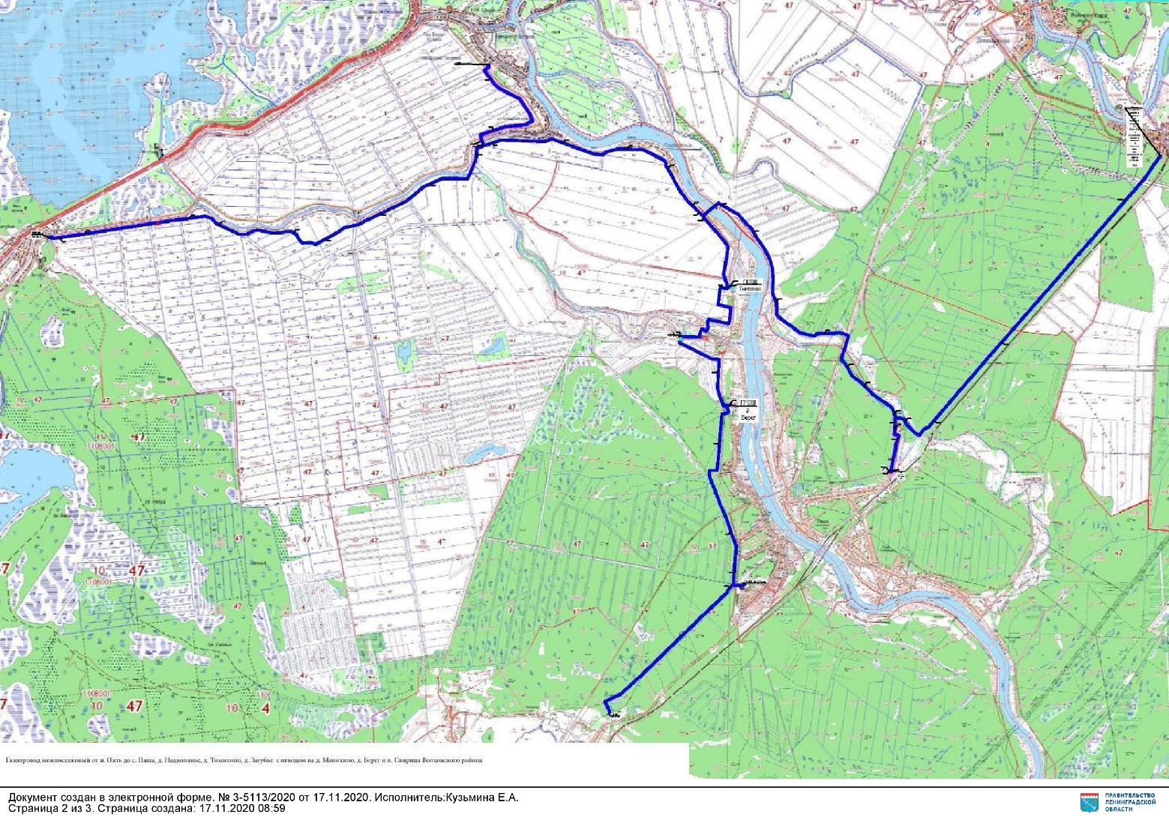
Рис. 2.2-2. Предварительная трасса объекта регионального значения: «Газопровод межпоселковый от п. Оять до с. Паша, д. Надкопанье, д. Томилино, д. Загубье с отводом на д. Манихино, д. Берег и п. Свирица Волховского района», разработанная ООО «ИПИГАЗ», на основании заключенного с ООО «Газпром инвестгазификация» договора

Обоснование варианта размещения объекта

Анализ использования территории
Населенные пункты Пашского сельского поселения и Свирицкого сельского поселения Волховского муниципального района, Доможировского сельского поселения Лодейнопольского муниципального района в настоящее время не снабжаются природным сетевым газом. Газоснабжение потребителей осуществляется сжиженным углеводородным газом, транспортировку которого для бытовых нужд населения Ленинградской области осуществляет ООО «ЛОГазинвест» – дочернее организация АО «Газпром газораспределение Ленинградская область».
Территория, на которой предполагается разместить газопровод вдоль р. Паша, частично совпадает с зоной затопления в отношении территорий, прилегающих к рекам Свирь, Паша и Новосвирскому каналу, затапливаемых при половодьях и паводках однопроцентной обеспеченности (повторяемость 1 раз в 100 лет).
На рассматриваемой территории планируется организация особо охраняемой природной территории регионального значения – государственный природный заказник «Устье р. Свирь».
Территория планируемого заказника и ценных природных комплексов совпадает с местом расположения жилых домов населенных пунктов, для газификации которых и планируется сооружение межпоселкового газопровода от п. ж/д ст. Оять до с. Паша, дер. Надкопанье, дер. Томилино, дер. Загубье с отводом на дер. Манихино, дер. Берег и пос. Свирица Волховского муниципального района.

Определение возможных направлений развития территории
Схема территориального планирования Волховского муниципального района, утвержденная решением Совета депутатов от 28.09.2012 № 52, на рассматриваемой территории учитывает газопровод регионального значения.
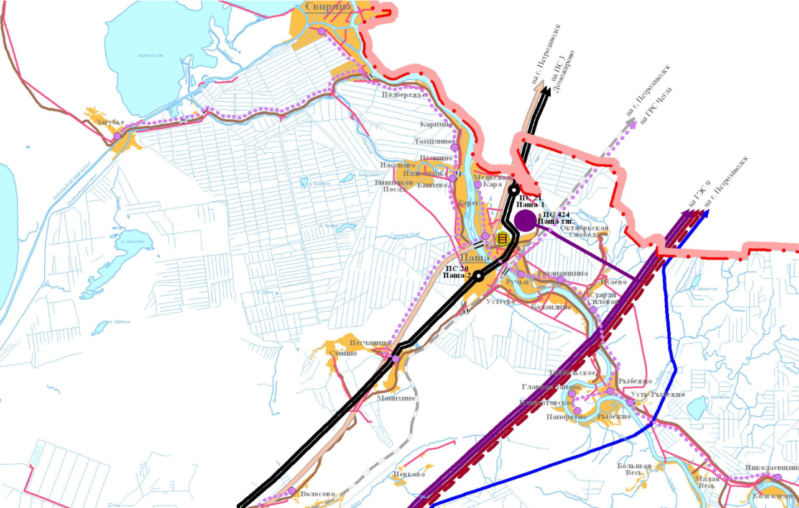
Рис. 2.2-3. Фрагмент «Схемы планируемого размещения объектов электро- и газоснабжения» Схемы территориального планирования Волховского муниципального района

Генеральный план Пашского сельского поселения Волховского муниципального района, утвержденный постановлением Правительства Ленинградской области от 04.12.2017 № 532, разработан применительно к территории с. Паша и дер. Рязановщина, на территории которого учтен газопровод регионального значения.
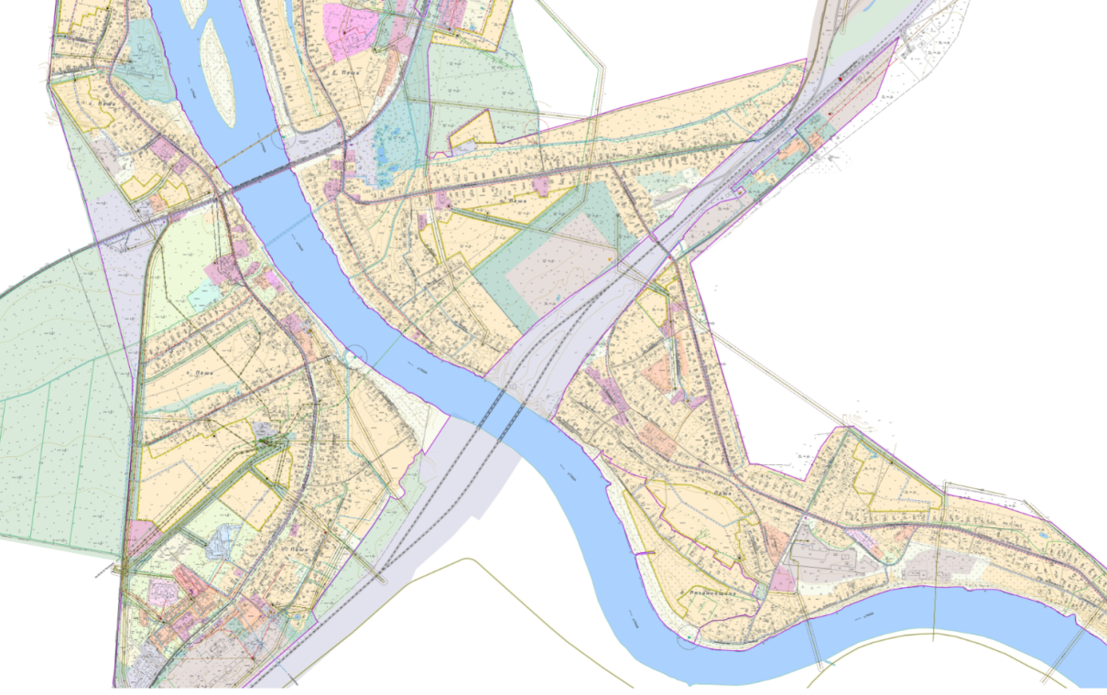
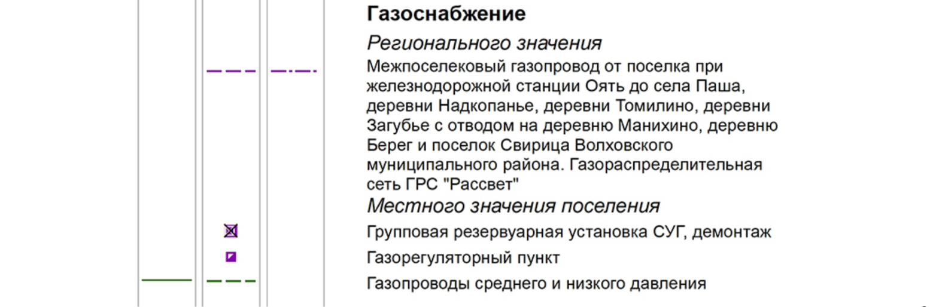
Рис. 2.2-4. Фрагмент «Карты планируемого размещения объектов местного значения поселения: электро-, тепло-, газо- и водоснабжения населения, водоотведение» генерального плана Пашского сельского поселения Волховского муниципального района

Генеральный план Свирицкого сельского поселения Волховского муниципального района, утверждённый постановлением Правительства Ленинградской области от 04.12.2017 № 533, разработан применительно к территории пос. Свирица, на территории которого учтен газопровод регионального значения.

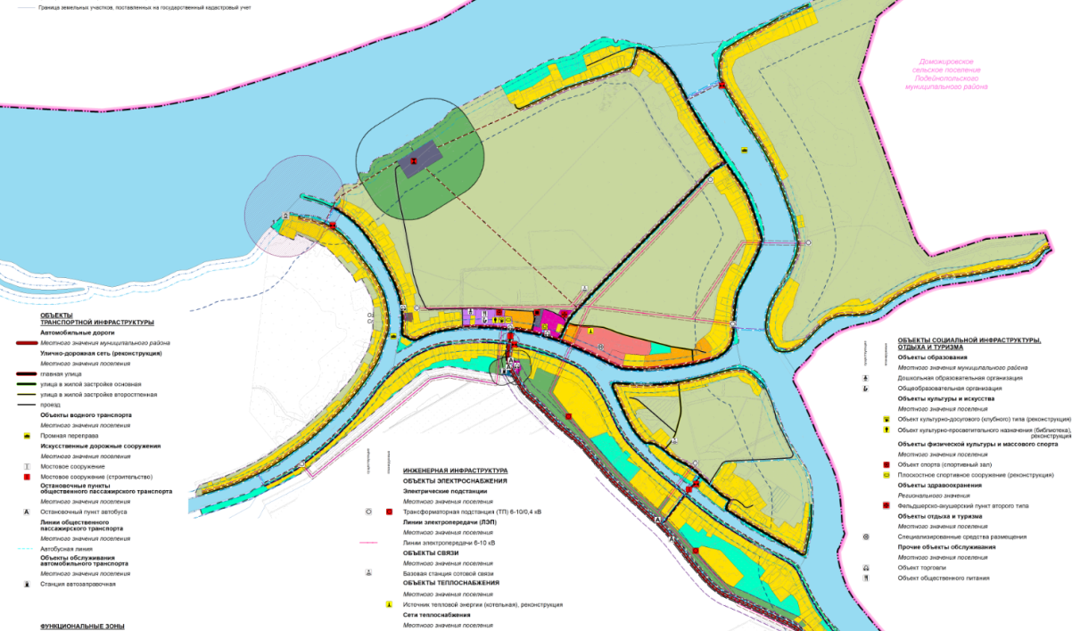
Рис. 2.2-5. Фрагмент «Карты функциональных зон. Карты планируемого размещения объектов местного значения поселения» генерального плана Свирицкого сельского поселения Волховского муниципального района

Схема территориального планирования Лодейнопольского муниципального района, утверждённая решением Совета депутатов от 11.05.2011 № 158, на рассматриваемой территории не учитывает газопровод регионального значения.
Генеральный план Доможировского сельского поселения Лодейнопольского муниципального района, утверждённый постановлением Правительства Ленинградской области от 04.12.2017 № 542, разработан применительно к территории дер. Коростелёво и на рассматриваемой территории не учитывает газопровод регионального значения.

Учет ограничений использования территории предполагаемого размещения объекта
Для территории, на которой планируется разместить «Газопровод межпоселковый от п. Оять до с. Паша, д. Надкопанье, д. Томилино, д. Загубье с отводом на д. Манихино, д. Берег и п. Свирица Волховского района» в том числе установлены следующие зоны с особыми условиями использования территорий (данные приведены в соответствии со сведениями ЕГРН):
- «Зона затопления в отношении территорий, прилегающих к р. Паша в с. Паша, затапливаемых при половодьях и паводках однопроцентной обеспеченности (повторяемость один раз в 100 лет)»;
- «Зона затопления в отношении территорий, прилегающих к р. Паша в дер. Надкопанье, затапливаемых при половодьях и паводках однопроцентной обеспеченности (повторяемость один раз в 100 лет)»;
- «Зона затопления в отношении территорий, прилегающих к р. Паша в дер. Томилино, затапливаемых при половодьях и паводках однопроцентной обеспеченности (повторяемость один раз в 100 лет)»;
- «Зона затопления в отношении территорий, прилегающих к р. Паша в дер. Берег, затапливаемых при половодьях и паводках однопроцентной обеспеченности (повторяемость один раз в 100 лет)»;
- «Зона затопления в отношении территорий, прилегающих к рекам Свирь, Паша и Новосвирскому каналу, затапливаемых при половодьях и паводках однопроцентной обеспеченности (повторяемость 1 раз в 100 лет) пос. Свирица».
При установлении перечисленных зон предусматриваются определенные ограничения в использовании территории, которые регламентируются частью 6 статьи 67.1 Водного кодекса Российской Федерации от 03.06.2006 года № 74-ФЗ.
Для территории, на которой планируется разместить «Газопровод межпоселковый от п. Оять до с. Паша, д. Надкопанье, д. Томилино, д. Загубье с отводом на д. Манихино, д. Берег и п. Свирица Волховского района», будут установлены следующие охранные зоны (согласно Правил охраны газораспределительных сетей, утвержденных постановлением Правительства Российской Федерации от 20.11.2000 № 878):
- вдоль трасс наружных газопроводов – в виде территории, ограниченной условными линиями, проходящими на расстоянии 2 м с каждой стороны газопровода;
- вдоль трасс подземных газопроводов из полиэтиленовых труб при использовании медного провода для обозначения трассы газопровода – в виде территории, ограниченной условными линиями, проходящими на расстоянии 3 м от газопровода со стороны провода и 2 м – с противоположной стороны;
- вдоль трасс межпоселковых газопроводов, проходящих по лесам и древесно-кустарниковой растительности, – в виде просек шириной 6 м, по 3 м с каждой стороны газопровода.

Всеволожский и Приозерский муниципальные районы
Объект газоснабжения регионального значения – «Межпоселковый газопровод п. ж/д ст. «Лемболово» – пос. Платформа 69-й км (закольцовка). Газораспределительная сеть ГРС «Пригородная» – ГРС «Сосново».

Характеристика объекта
Объект газоснабжения предусмотрен Генеральной схемой газоснабжения и газификации Ленинградской области с целью повышения надежности газоснабжения потребителей во Всеволожском и Приозерском муниципальных районах.
Межпоселковый газопровод планируется для размещения на территории Куйвозовского сельского поселения Всеволожского муниципального района и Сосновского сельского поселения Приозерского муниципального района.
Общая протяжённость сооружения составит 20,0 км. Срок реализации – 2035 г. Способ прокладки трубопровода – подземный.

Рис. 2.2-6. Фрагмент Генеральной схемы газоснабжения и газификации Ленинградской области

Обоснование варианта размещения объекта

Анализ использования территории
Газоснабжение жителей Куйвозовского сельского поселения Всеволожского муниципального района производится за счет доставки сжиженного газа населению автотранспортом.
На территории Сосновского сельского поселения Приозерского муниципального района введена в эксплуатацию ГРС «Сосново», от которой в южном направлении проложен распределительный газопровод.

Определение возможных направлений развития территории
В Схеме территориального планирования Всеволожского муниципального района, утвержденной решением Совета депутатов от 20.12.2012 № 88, рассматриваемый объект газоснабжения регионального значения не учтен.
Генеральный план Куйвозовского сельского поселения Всеволожского муниципального района, утвержденный решением Совета депутатов от 13.11.2012 № 57, не учитывает рассматриваемый объект газоснабжения регионального значения.
Схема территориального планирования Приозерского муниципального района, утверждённая решением Совета депутатов от 20.12.2012 № 237, не учитывает рассматриваемый объект газоснабжения регионального значения.
В генеральном плане Сосновского сельского поселения Приозерского муниципального района, утверждённого решением Совета депутатов от 21.02.2014 № 162, учтён рассматриваемый объект газоснабжения регионального значения.
Рис. 2.2-7. Фрагмент «Карты планируемого размещения объектов местного значения поселения. Энергоснабжение» генерального плана Сосновского сельского поселения Приозерского муниципального района

Учёт ограничений использования территории предполагаемого размещения объекта
Для территории, на которой планируется разместить «Межпоселковый газопровод п. ж/д ст. «Лемболово» – пос. Платформа 69-й км (закольцовка). Газораспределительная сеть ГРС «Пригородная» – ГРС «Сосново», будут установлены следующие охранные зоны (согласно Правилам охраны газораспределительных сетей, утверждённых постановлением Правительства Российской Федерации от 20.11.2000 № 878):
- вдоль трасс наружных газопроводов – в виде территории, ограниченной условными линиями, проходящими на расстоянии 2 м с каждой стороны газопровода;
- вдоль трасс подземных газопроводов из полиэтиленовых труб при использовании медного провода для обозначения трассы газопровода – в виде территории, ограниченной условными линиями, проходящими на расстоянии 3 м от газопровода со стороны провода и 2 м – с противоположной стороны;
- вдоль трасс межпоселковых газопроводов, проходящих по лесам и древесно-кустарниковой растительности, – в виде просек шириной 6 м, по 3 м с каждой стороны газопровода.

Гатчинский и Лужский муниципальные районы
Объект газоснабжения регионального значения – «Межпоселковый газопровод пос. Дивенский Гатчинского муниципального района – дер. Большая Дивенка Лужского муниципального района».

Характеристика объекта
Объект газоснабжения предусмотрен Генеральной схемой газоснабжения и газификации Ленинградской области с целью газификации населенных пунктов пос. Дивенский Рождественского сельского поселения Гатчинского муниципального района, дер. Большая Дивенка Мшинского сельского поселения Лужского муниципального района.
Общая протяжённость сооружения составит 2,2 км. Срок реализации – 2035 г. Способ прокладки трубопровода – подземный.
Рис. 2.2-8. Фрагмент Генеральной схемы газоснабжения и газификации Ленинградской области

Обоснование варианта размещения объекта

Анализ использования территории
Снабжение природным газом жителей пос. Дивенский Рождественского сельского поселения Гатчинского муниципального района и дер. Большая Дивенка Мшинского сельского поселения Лужского муниципального района в настоящее время не производится.

Определение возможных направлений развития территории
Схема территориального планирования Гатчинского муниципального района, утверждённая решением Совета депутатов от 29.12.2010 № 134, на рассматриваемой территории учитывает существующий межпоселковый газопровод, планируемый для размещения объект газоснабжения регионального значения на рассматриваемой территории отсутствует.

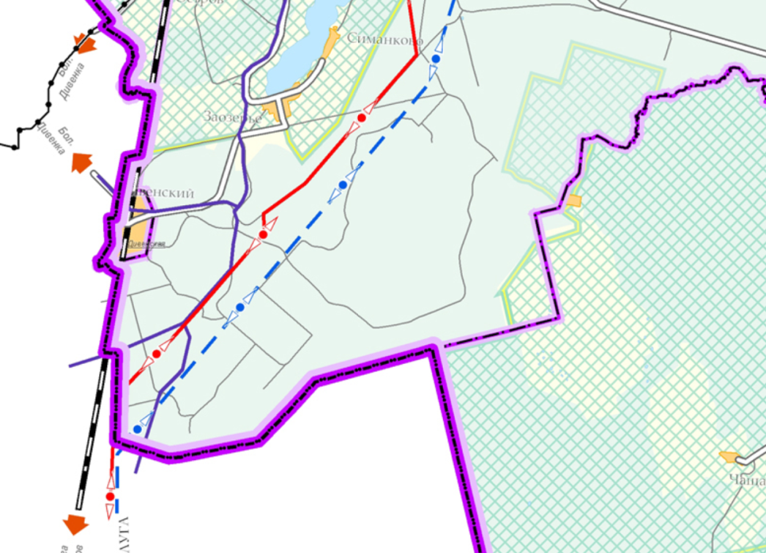
Рис. 2.2-9. Фрагмент «Схемы планируемого размещения объектов капитального строительства местного значения» Схемы территориального планирования Гатчинского муниципального района
Генеральный план Рождественского сельского поселения Гатчинского муниципального района, утверждённый решением Совета депутатов от 19.12.2013 № 47, также на рассматриваемой территории учитывает существующий межпоселковый газопровод местного значения поселения на территории пос. Дивенский, планируемый для размещения объект газоснабжения регионального значения на рассматриваемой территории отсутствует.

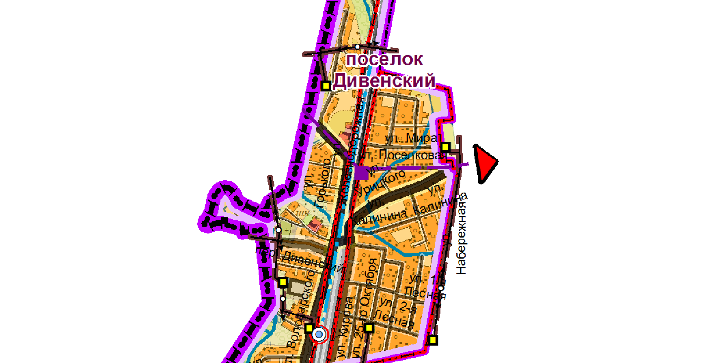
Рис. 2.2-10. Фрагмент «Схемы планируемого размещения объектов капитального строительства местного значения» генерального плана Рождественского сельского поселения Гатчинского муниципального района

Генеральный план Дружногорского сельского поселения Гатчинского муниципального района, утвержденный решением Совета депутатов от 19.12.2013 № 47, также учитывает на рассматриваемой территории существующий межпоселковый газопровод.
Таким образом в Схеме территориального планирования Гатчинского муниципального района, генеральном плане Дружногорского городского поселения Гатчинского муниципального района и генеральном плане Рождественского сельского поселения Гатчинского муниципального района планируемый для размещения межпоселковый газопровод учтен как существующий.

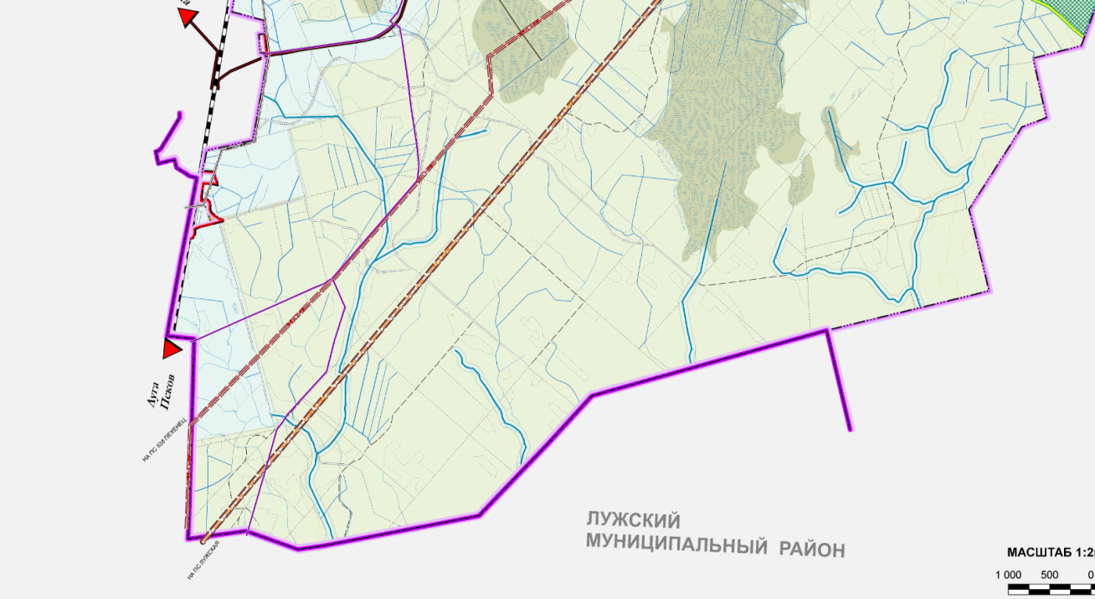
Рис. 2.2-11. Фрагмент «Схемы планируемого размещения объектов электро-, тепло-, газо- и водоснабжения населения в границах поселения» генерального плана Дружногорского городского поселения Гатчинского муниципального района
Схема территориального планирования Лужского муниципального района, утвержденная решением Совета депутатов от 13.11.2012 № 347, на рассматриваемой территории учитывает планируемый для размещения межпоселковый газопровод регионального значения.

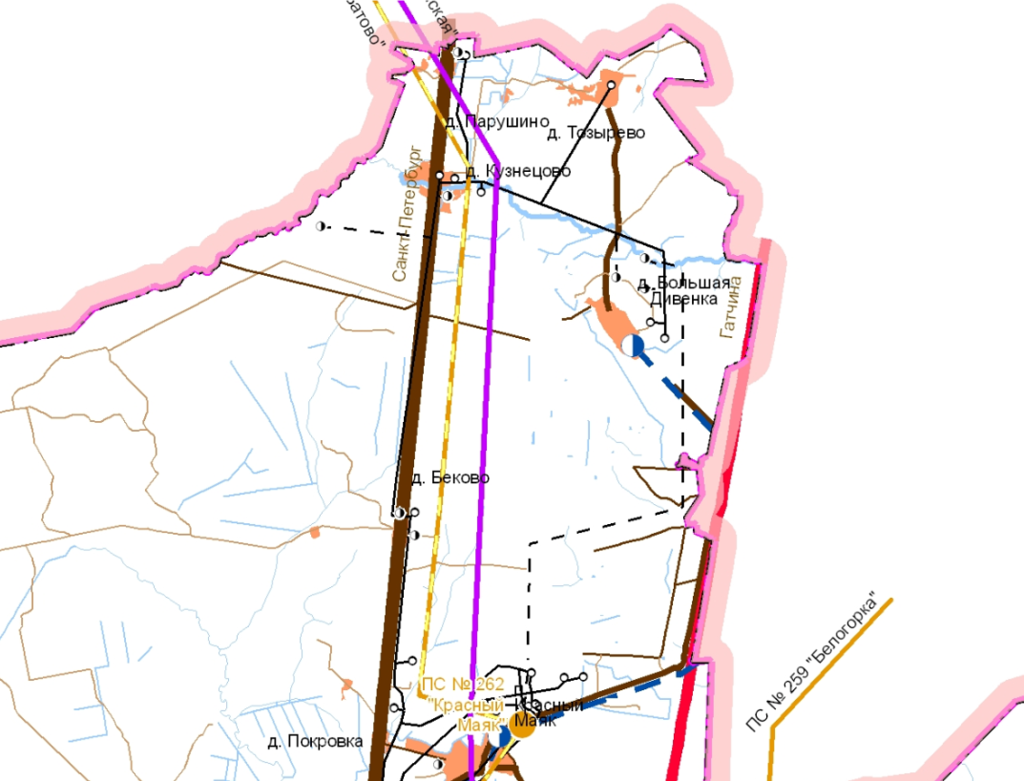
Рис. 2.2-12. Фрагмент «Схемы размещения объектов электро- и газоснабжения» Схемы территориального планирования Лужского муниципального района

Генеральный план Мшинского сельского поселения Лужского муниципального района, утвержденный решением Совета депутатов от 23.05.2014 № 228, также на рассматриваемой территории учитывает планируемый для размещения межпоселковый газопровод.

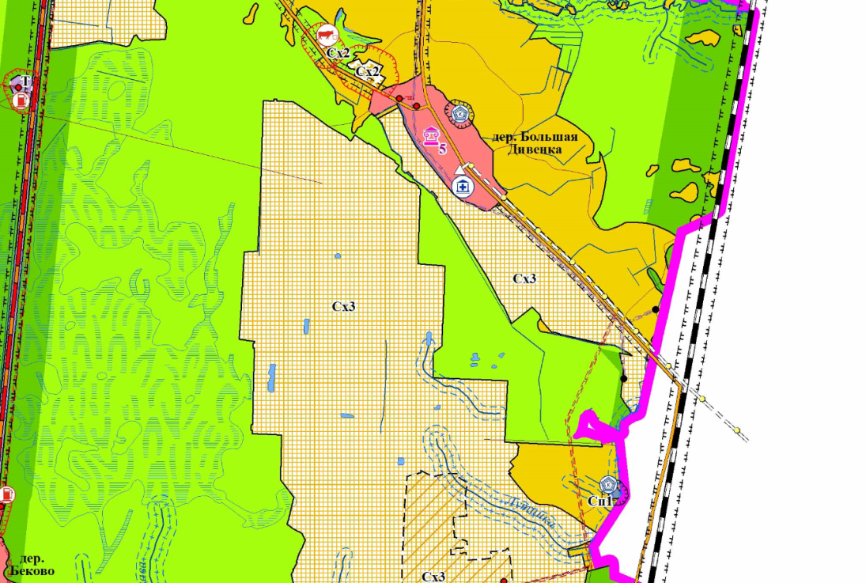
Рис. 2.2-13. Фрагмент «Карты планируемого размещения местного значения» генерального плана Мшинского сельского поселения Лужского муниципального района

Учёт ограничений использования территории предполагаемого размещения объекта
При реализации строительства объекта газоснабжения регионального значения – «Межпоселковый газопровод пос. Дивенский Гатчинского муниципального района – дер. Большая Дивенка Лужского муниципального района» будут установлены следующие охранные зоны (согласно Правилам охраны газораспределительных сетей, утвержденных постановлением Правительства Российской Федерации от 20.11.2000 № 878):
- вдоль трасс наружных газопроводов – в виде территории, ограниченной условными линиями, проходящими на расстоянии 2 м с каждой стороны газопровода;
- вдоль трасс подземных газопроводов из полиэтиленовых труб при использовании медного провода для обозначения трассы газопровода – в виде территории, ограниченной условными линиями, проходящими на расстоянии 3 м от газопровода со стороны провода и 2 м – с противоположной стороны;
- вдоль трасс межпоселковых газопроводов, проходящих по лесам и древесно-кустарниковой растительности, – в виде просек шириной 6 м, по 3 м с каждой стороны газопровода.

Тихвинский и Бокситогорский муниципальные районы
Объект газоснабжения регионального значения – «Межпоселковый газопровод г. Тихвин – дер. Галично. Газораспределительная сеть ГРС «Тихвин» – ГРС «Бокситогорск».

Характеристика объекта
Межпоселковый газопровод предусмотрен Генеральной схемой газоснабжения и газификации Ленинградской области с целью повышения надежности газоснабжения потребителей в Бокситогорском муниципальном районе
Объект газоснабжения планируется для размещения на территории Большедворского сельского поселения Бокситогорского муниципального района и Тихвинского городского поселения Тихвинского муниципального района.
Общая протяжённость сооружения составит 10,3 км. Срок реализации – 2035 г. Способ прокладки трубопровода – подземный.

Рис. 2.2-14. Фрагмент Генеральной схемы газоснабжения и газификации Ленинградской области (2018 год)

Обоснование варианта размещения объекта

Анализ использования территории
Снабжение природные газом жителей Большедворского сельского поселения Бокситогорского муниципального района в настоящее время не производится. Газоснабжение потребителей осуществляется сжиженным газом.

Определение возможных направлений развития территории
Схема территориального планирования Бокситогорского муниципального района, утверждённая решением Совета депутатов от 11.12.2013 № 401, не учитывает планируемый для размещения рассматриваемый объект газоснабжения регионального значения.
Генеральный план Большедворского сельского поселения Бокситогорского муниципального района, утвержденный постановлением Правительства Ленинградской области от 04.12.2017 № 527, не учитывает планируемый для размещения рассматриваемый объект газоснабжения регионального значения.
Схема территориального планирования Тихвинского муниципального района, утвержденная решением Совета депутатов от 26.09.2012 № 01-339, не учитывает планируемый для размещения объект газоснабжения регионального значения.
Генеральный план Тихвинского городского поселения Тихвинского муниципального района, утвержденный решением Совета депутатов от 18.07.2014 № 24, разработан применительно к территории г. Тихвин, дер. Паголда, пос. Царицыно Озеро и не учитывает рассматриваемый объект регионального значения.

Учет ограничений использования территории предполагаемого размещения объекта
Для территории, на которой планируется разместить «Межпоселковый газопровод г. Тихвин – дер. Галично. Газораспределительная сеть ГРС «Тихвин» – ГРС «Бокситогорск», будут установлены следующие охранные зоны (согласно Правилам охраны газораспределительных сетей, утвержденным постановлением Правительства Российской Федерации от 20.11.2000 № 878):
- вдоль трасс наружных газопроводов – в виде территории, ограниченной условными линиями, проходящими на расстоянии 2 м с каждой стороны газопровода;
- вдоль трасс подземных газопроводов из полиэтиленовых труб при использовании медного провода для обозначения трассы газопровода – в виде территории, ограниченной условными линиями, проходящими на расстоянии 3 м от газопровода со стороны провода и 2 м – с противоположной стороны;
- вдоль трасс межпоселковых газопроводов, проходящих по лесам и древесно-кустарниковой растительности, – в виде просек шириной 6 м, по 3 м с каждой стороны газопровода.

Кингисеппский и Ломоносовский муниципальные районы
Объект газоснабжения регионального значения – «Межпоселковый газопровод от ГРС Копорье Ломоносовского муниципального района до дер. Нежново Кингисеппского муниципального района».

Характеристика объекта
Межпоселковый газопровод предусмотрен схемой газоснабжения природным газом Нежновского сельского поселения Кингисеппского муниципального района Ленинградской области, разработанной проектно-конструкторским центром АО «Газпром газораспределение Ленинградская область» (шифр № 19325-СХ) с целью повышения социально-экономического уровня и качества жизни населения в дер. Нежново, находящейся в границах зон радиоактивного загрязнения вследствие катастрофы на Чернобыльской АЭС. Межпоселковый газопровод включен в перечень объектов регионального значения на основании обращения Губернатора Ленинградской области А.Ю. Дрозденко в адрес генерального директора ООО «Газпром межрегионгаз» С.В. Густова о включении мероприятий по газификации Нежновского сельского поселения Ломоносовского муниципального района в Генеральную схему газоснабжения и газификации Ленинградской области в соответствии с разработанной схемой газоснабжения поселения.
Общая протяжённость сооружения составит 18,8 км. Срок реализации – до 2035 года. Способ прокладки трубопровода – подземный.
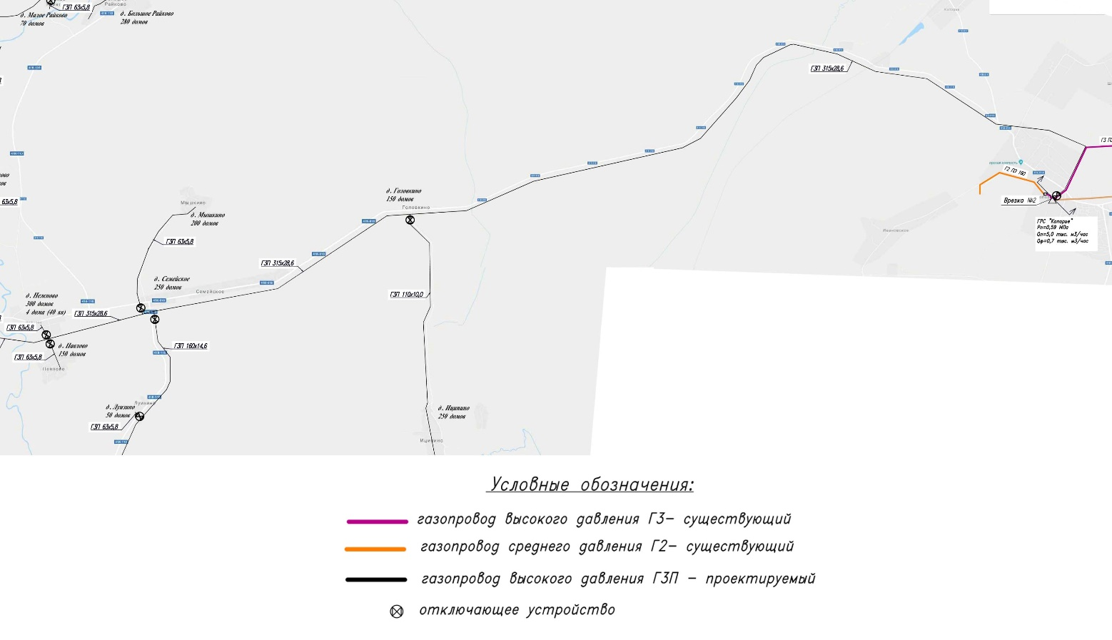

Рис. 2.2-15. Фрагмент схемы газоснабжения природным газом Нежновского сельского поселения Кингисеппского муниципального района Ленинградской области, разработанной проектно-конструкторским центром АО «Газпром газораспределение Ленинградская область» (шифр № 19325-СХ)

Обоснование варианта размещения объекта

Анализ использования территории
В настоящее время централизованное газоснабжение на территории Нежновского сельского поселения отсутствует. Групповые резервуарные установки сжиженного углеводородного газа и газопроводы низкого давления в населенных пунктах Нежновского сельского поселения отсутствуют.
Газоснабжение жилищного фонда осуществляется с применением бытовых газовых баллонов.

Определение возможных направлений развития территории
В схеме территориального планирования Кингисеппского муниципального района, утвержденной решением Совета депутатов от 26.10.2011 № 429/2-с, учтен объект газоснабжения регионального значения, но не в соответствии со схемой газоснабжения природным газом Нежновского сельского поселения Кингисеппского муниципального района Ленинградской области, разработанной проектно-конструкторским центром АО «Газпром газораспределение Ленинградская область» (шифр № 19325-СХ).
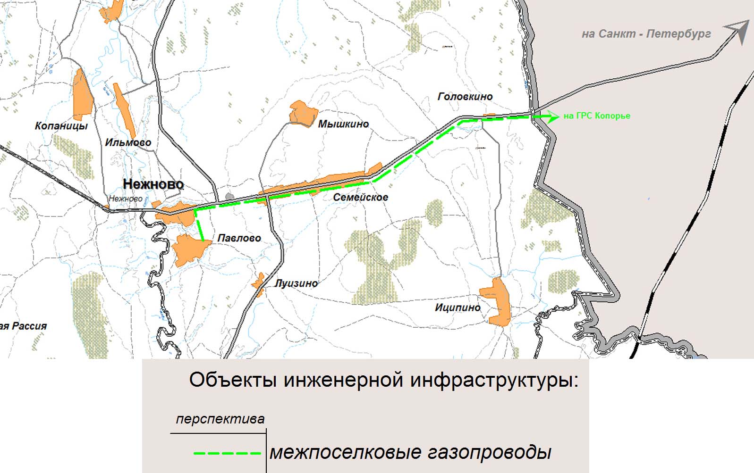
Рис. 2.2-16. Фрагмент «Схемы тепло-водо-газоснабжения» схемы территориального планирования Кингисеппского муниципального района

Генеральный план Нежновского сельского поселения Кингисеппского муниципального района, утвержденный постановлением Правительства Ленинградской области от 18.07.2014 № 24, разработан применительно к территории дер. Луизино, дер. Иципино, дер. Мышкино, не учитывает размещение объекта газоснабжения регионального значения.
В Схеме территориального планирования Ломоносовского муниципального района, утвержденной решением Совета депутатов от 26.10.2011 № 429/2-с, учтен рассматриваемый объект газоснабжения регионального значения как объект местного значения.

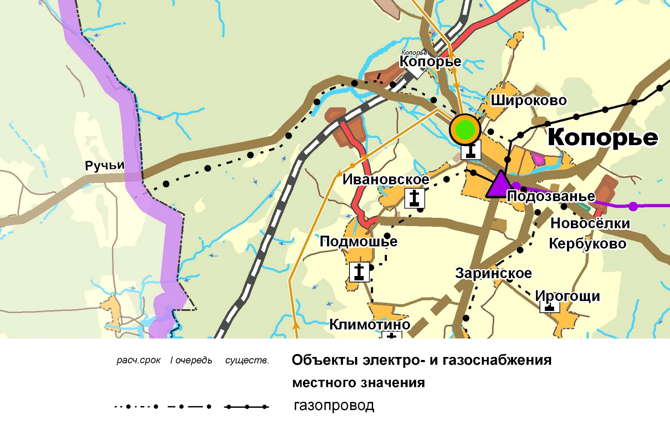

Рис. 2.2-17. Фрагмент «Схемы планируемого размещения объектов капитального строительства электро- и газоснабжения» схемы территориального планирования Ломоносовского муниципального района
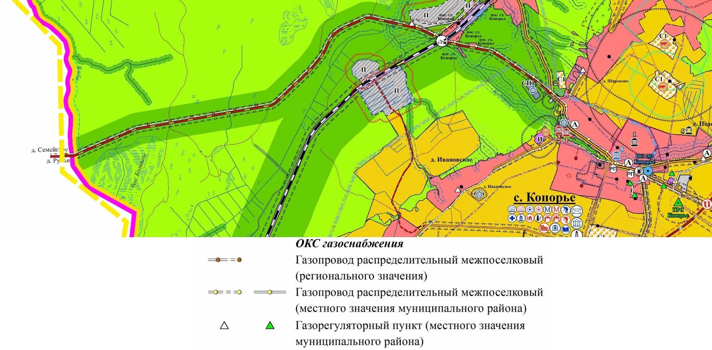
В генеральном плане Копорского сельского поселения Ломоносовского муниципального района, утвержденном постановлением Правительства Ленинградской области от 20.04.2016 № 115, учтён рассматриваемый объект газоснабжения регионального значения.
Рис. 2.2-18. Фрагмент «Схемы планируемого размещения объектов местного значения поселения (социальная, транспортная и инженерная инфраструктура)» генерального плана Копорского сельского поселения Ломоносовского муниципального района
В генеральном плане Копорского сельского поселения Ломоносовского муниципального района, утвержденном постановлением Правительства Ленинградской области от 20.04.2016 № 115, учтён объект газоснабжения регионального значения, но не в соответствии со схемой газоснабжения природным газом Нежновского сельского поселения Кингисеппского муниципального района Ленинградской области, разработанной проектно-конструкторским центром АО «Газпром газораспределение Ленинградская область» (шифр № 19325-СХ).

Учёт ограничений использования территории предполагаемого размещения объекта
Для территории, на которой планируется разместить «Межпоселковый газопровод от ГРС Копорье Ломоносовского муниципального района до дер. Нежново Кингисеппского муниципального района», будут установлены следующие охранные зоны (согласно Правилам охраны газораспределительных сетей, утвержденных постановлением Правительства Российской Федерации от 20.11.2000 № 878):
- вдоль трасс наружных газопроводов – в виде территории, ограниченной условными линиями, проходящими на расстоянии 2 м с каждой стороны газопровода;
- вдоль трасс подземных газопроводов из полиэтиленовых труб при использовании медного провода для обозначения трассы газопровода – в виде территории, ограниченной условными линиями, проходящими на расстоянии 3 м от газопровода со стороны провода и 2 м – с противоположной стороны;
- вдоль трасс межпоселковых газопроводов, проходящих по лесам и древесно-кустарниковой растительности, – в виде просек шириной 6 м, по 3 м с каждой стороны газопровода.

Волосовский, Лужский и Сланцевский муниципальные районы
Объект газоснабжения регионального значения – «Межпоселковый газопровод дер. Большой Сабск Волосовского района – дер. Сватково – пос. Осьмино с отводом на д. Саба Лужского района (этап 3)».

Характеристика объекта
Объект газоснабжения предусмотрен Генеральной схемой газоснабжения и газификации Ленинградской области, Программой развития газоснабжения и газификации Ленинградской области на 2021-2025 гг. с целью повышения надежности газоснабжения потребителей Лужского муниципального района и газификации населенных пунктов дер. Сватково, пос. Осьмино, дер. Саба Лужского муниципального района.
Общая протяжённость сооружения составит 20,2 км. Срок реализации – 2025 г. Способ прокладки трубопровода – подземный.
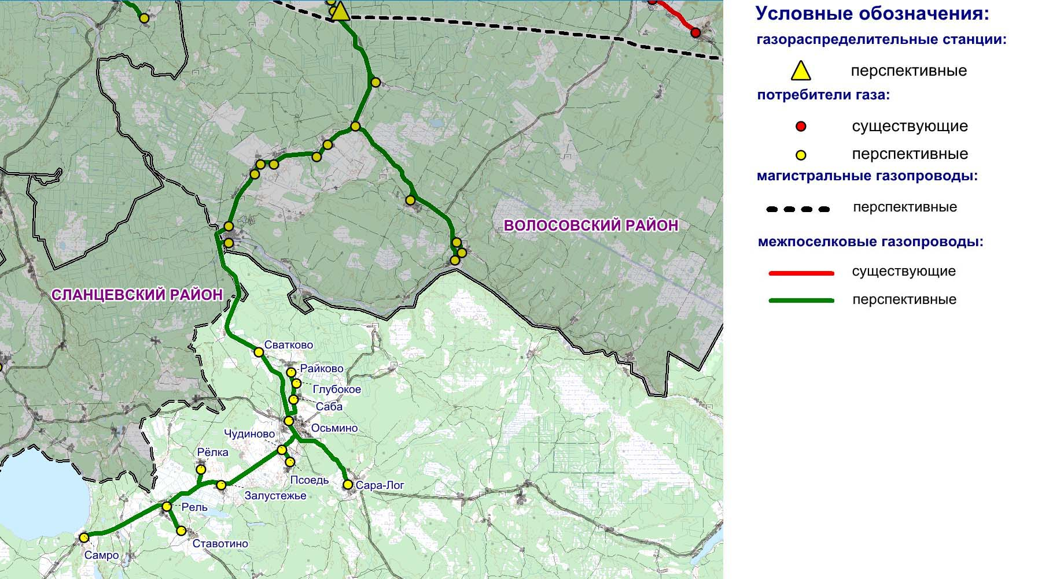
Рис. 2.2-19. Фрагмент Генеральной схемы газоснабжения и газификации Ленинградской области (2018 год)

Обоснование варианта размещения объекта

Анализ использования территории
В настоящее время территория Осьминского сельского поселения Лужского муниципального района не обеспечена сетевым природным газом. Межпоселковые газопроводы на территории поселения отсутствуют. Газоснабжение потребителей осуществляется сжиженным углеводородным газом, транспортировку которого для бытовых нужд населения Ленинградской области осуществляет ООО «ЛОГазинвест» – дочернее организация АО «Газпром газораспределение Ленинградская область». Доставка сжиженного углеводородного газа потребителям осуществляется с Лужской газонаполнительной станции (г. Луга).

Определение возможных направлений развития территории
Схема территориального планирования Волосовского муниципального района, утвержденная решением Совета депутатов от 26.03.2014 № 327, не учитывает планируемый для размещения рассматриваемый объект газоснабжения регионального значения.
Генеральный план Сабского сельского поселения Волосовского муниципального района, утвержденный постановлением Правительства Ленинградской области от 30.12.2014 № 23, не учитывает планируемый для размещения рассматриваемый объект газоснабжения регионального значения.
Схема территориального планирования Лужского муниципального района, утвержденная решением Совета депутатов от 13.11.2012 № 347, не учитывает планируемый для размещения объект газоснабжения регионального значения.
Генеральный план Осьминского сельского поселения Лужского муниципального района, утвержденный решением Совета депутатов от 04.12.2017 № 549, разработан применительно к территории пос. Осьмино и не учитывает рассматриваемый объект регионального значения.
Схема территориального планирования Сланцевского муниципального района, утвержденная решением Совета депутатов от 31.10.2012 № 393-рсд, не учитывает планируемый для размещения объект газоснабжения регионального значения.
Генеральный план Старопольского сельского поселения Сланцевского муниципального района, утвержденный решением Совета депутатов от 15.07.2014 № 303, не учитывает рассматриваемый объект регионального значения.

Учёт ограничений использования территории предполагаемого размещения объекта
Для территории, на которой планируется разместить «Межпоселковый газопровод дер. Большой Сабск Волосовского района – дер. Сватково – пос. Осьмино с отводом на д. Саба Лужского района (этап 3)» в том числе установлены следующие зоны с особыми условиями использования территорий (данные приведены в соответствии со сведениями ЕГРН):
- «Зона подтопления в отношении территории, прилегающей к зоне затопления, повышение уровня грунтовых вод которой обусловливается подпором вод уровнями высоких вод реки Саба в п. Осьмино Лужского района Ленинградской области»;
- «Зона подтопления в отношении территории, прилегающей к зоне затопления, повышение уровня грунтовых вод которой обусловливается подпором вод уровнями высоких вод реки Саба в п. Осьмино Лужского района Ленинградской области»;
- «Зона затопления в отношении территорий, прилегающих к реке Саба в п. Осьмино, затапливаемых при половодьях и паводках однопроцентной обеспеченности (повторяемость один раз в 100 лет)»;
При установлении перечисленных зон предусматриваются определенные ограничения в использовании территории, которые регламентируются частью 6 статьи 67.1 Водного кодекса Российской Федерации от 03.06.2006 года № 74-ФЗ.
Для территории, на которой планируется разместить «Межпоселковый газопровод дер. Большой Сабск Волосовского района – дер. Сватково – пос. Осьмино с отводом на д. Саба Лужского района (этап 3)», будут установлены следующие охранные зоны (согласно Правилам охраны газораспределительных сетей, утверждённых постановлением Правительства Российской Федерации от 20.11.2000 № 878):
- вдоль трасс наружных газопроводов – в виде территории, ограниченной условными линиями, проходящими на расстоянии 2 м с каждой стороны газопровода;
- вдоль трасс подземных газопроводов из полиэтиленовых труб при использовании медного провода для обозначения трассы газопровода – в виде территории, ограниченной условными линиями, проходящими на расстоянии 3 м от газопровода со стороны провода и 2 м – с противоположной стороны;
- вдоль трасс межпоселковых газопроводов, проходящих по лесам и древесно-кустарниковой растительности, – в виде просек шириной 6 м, по 3 м с каждой стороны газопровода.

Всеволожский муниципальный район

Характеристика объекта
Объекты водоснабжения, предусмотренные к реконструкции, расположены на территории Всеволожского городского поселения, Кузьмоловского городского поселения и Морозовского городского поселения Всеволожского муниципального района.
Таблица 2.2-1.
Сведения об объектах, входящих в состав Ладожского водовода
№ | Наименование объекта | Адрес
1 | Ладожская насосная станция:  - Насосная станция с электромеханическим оборудованием и ограждением головного водозаборного сооружения;  - Здание | г.п. имени Морозова, ул. Ладожская, 40
2 | Ладожский водовод:  - Водовод Ладожский диаметром 800-1020 мм, материал – сталь;  - Водовод от Ладожского озера до п. ж/д ст. Кирпичный Завод диаметром 800 мм, протяженность 22 км | Всеволожское, Муринское, Рахьинское и Кузьмоловское городские поселения,  Щегловское, Романовское и Новодевяткинское сельские поселения Всеволожского муниципального района
3 | Водопроводные очистные сооружения (ВОС) г. Всеволожск  - Водопроводные сети на территории ВОС;  - Главный корпус;  - Здание хлораторной;  - Насосная станция;  - Резервуары чистой воды объемом 3000 куб. м и 8000 куб. м;  - Хлораторная | г. Всеволожск, ул. Дорожная, д. 9
4 | Узел водопроводных сооружений (УВС) п. ж/д ст. Кирпичный завод (незавершенное строительство)  - здание водопроводной насосной станции 3-го подъема УВС п. ж/д ст. Кирпичный Завод;  - Здание фильтров поглотителей;  - Насосная станция производственно-бытовых стоков;  - Два резервуара производственной воды объемом 10 000 куб. м каждый;  - Два резервуара хозяйственно-питьевой воды объемом 2500 куб. м каждый;  - Резервуар-усреднитель;  - Хлораторная | Промзона п. ж/д ст. Кирпичный Завод
5 | ВОС г.п. Кузьмоловский (незавершенное строительство)  - Здание насосной станции корп.42/1;  - Здание насосной станции корп.42/2;  - Хлораторная;  - Два резервуара чистой воды объемом 6000 куб. м и 1200 куб. м | г.п. Кузьмоловский, территория ВОС

Обоснование варианта размещения объекта

Анализ использования территории
Основным источником централизованного хозяйственно-питьевого водоснабжения Всеволожского муниципального района является система Ладожского водовода.
Источником централизованного хозяйственно-питьевого водоснабжения населенных пунктов Свердловского городского поселения и Дубровского городского поселения является р. Нева. В Агалатовском сельском поселении для водоснабжения используются подземные источники. Централизованное хозяйственно-питьевое водоснабжение населенных пунктов Бугровского городского поселения, Заневского городского поселения, Колтушского сельского поселения, Муринского городского поселения и Юкковского сельского поселения обеспечивается от водопроводных сетей ГУП «Водоканал Санкт- Петербурга».
Система централизованного водоснабжения Ладожский водовод является основным источником водоснабжения на территории Всеволожского муниципального района и представляет собой сложный комплекс взаимосвязанных инженерных сооружений, в том числе включающих водозаборные сооружения, водоводы, ВОС, насосные станции, магистральные и распределительные водопроводные сети.
Строительство большей части имущества объекта «Ладожский водовод» было осуществлено в 70-е годы прошлого века, по истечению времени имущество износилось и появилась необходимость в его капитальном ремонте и реконструкции.
По централизованной системе Ладожского водовода осуществляется водоснабжение населенных пунктов семи муниципальных образований Всеволожского муниципального района:
- Рахьинское городское поселение;
- Щегловское сельское поселение;
- Всеволожское городское поселение;
- Романовское сельское поселение;
- Новодевяткинское сельское поселение;
- Муринское городское поселение;
- Кузьмоловское городское поселение.
Концессионное соглашение заключено на основании:
- Постановления Администрации муниципального образования «Всеволожский муниципальный район» Ленинградской области от 10.10.2016 № 2500 «О заключении концессионного соглашения в отношении имущества Ладожского водовода;
- Решения Совета депутатов муниципального образования «Всеволожский муниципальный район» Ленинградской области от 28.01.2016 № 05.
Объектом Соглашения является комплекс недвижимого и движимого имущества Ладожского водовода, а именно муниципального имущества производственно-технологических комплексов: Ладожская насосная станция, Ладожский водовод, ВОС г. Всеволожск, ВОС г.п. Кузьмоловский, УВС п. ж/д ст. Кирпичный Завод, включая комплекс зданий, строений, сооружений и оборудования, предназначенных для водоподготовки, транспортировки и подачи питьевой и (или) технической воды.
Согласно условиям Концессионного соглашения ООО «Северо-Запад Инжиниринг» обязалось за свой счет осуществить реконструкцию и капитальный ремонт имущества, входящего в систему Ладожского водовода.
В Инвестиционную программу ООО «Северо-Запад Инжиниринг» включены мероприятия, предусмотренные Концессионным соглашением и относящиеся к мероприятиям по строительству, реконструкции, модернизации системы Ладожского водовода.
Таблица 2.2-2.
Мероприятия, включенные в инвестиционную программу
ООО «Северо-Запад Инжиниринг»
Объект Концессионного соглашения | Мероприятия, включаемые в инвестиционную программу
Ладожская насосная станция | Устройство ограждения ЗСО водозабора в акватории Ладожского озера
 | Внедрение системы частотного регулирования работы группы насосов первого подъема
 | Реконструкция системы электроснабжения ЛНС с введением резервного источника электроснабжения с целью обеспечения надежной и бесперебойной работы ЛНС
Ладожский водовод | Подключение ВОС г. Всеволожск по второй нитке Ладожского водовода
 | Внедрение автоматизированных систем сбора и передачи данных (технологических параметров) и диспетчерского управления работой водовода на базе современных программных комплексов и систем с функциями дистанционного управления основным технологическим оборудованием
ВОС г. Всеволожска | Реконструкция и расширение ВОС г. Всеволожска на основе применения современных эффективных технологий очистки воды: Первый этап – увеличение производительности до 31,5 тыс. куб. м/сутки
 | Реконструкция и расширение ВОС г. Всеволожска на основе применения современных эффективных технологий очистки воды: Второй этап – увеличение производительности до 40 тыс. куб. м/сутки
ВОС г.п. Кузьмоловский | Завершение реконструкции и пуско-наладочные работы в целях увеличения производительности ВОС г.п. Кузьмоловский до 4 тыс. куб. м/сутки
Реконструкция и расширение ВОС г.п. Кузьмоловский на основе применения современных эффективных технологий очистки воды:
Второй этап – увеличение производительности до 10 тыс. куб. м/сутки
 | Третий этап – увеличение производительности до 30 тыс. куб. м/сутки

Планируемый к реконструкции объект водоснабжения «Ладожский водовод» отображен на «Карте планируемого размещения объектов регионального значения» Схемы территориального планирования Ленинградской области в области энергетики (за исключением электроэнергетики), подготовленной в масштабе
1:100 000 (ДСП).

Определение возможных направлений развития территории
Схема территориального планирования Всеволожского муниципального района, утвержденная решением Совета депутатов Всеволожского муниципального района от 20.12.2012 № 88, на рассматриваемой территории не учитывает мероприятия по реконструкции Ладожского водовода.
Генеральный план Всеволожского городского поселения Всеволожского муниципального района, утвержденный решением Совета депутатов от 17.10.2014 № 12, на рассматриваемой территории учитывает мероприятия по реконструкции сооружений Ладожского водовода, но не в соответствии с Государственной программой Ленинградской области «Обеспечение устойчивого функционирования и развития коммунальной и инженерной инфраструктуры и повышение энергоэффективности в Ленинградской области».
Генеральный план Кузьмоловского городского поселения Всеволожского муниципального района, утвержденный решением Совета депутатов от 23.12.2014 № 223, на рассматриваемой территории учитывает мероприятия по реконструкции сооружений Ладожского водовода, но не в соответствии с Государственной программой Ленинградской области «Обеспечение устойчивого функционирования и развития коммунальной и инженерной инфраструктуры и повышение энергоэффективности в Ленинградской области».
Генеральный план Морозовского городского поселения Всеволожского муниципального района, утвержденный решением Совета депутатов от 24.07.2014 № 19, на рассматриваемой территории не учитывает мероприятия по реконструкции сооружений Ладожского водовода.

Учет прогнозируемых ограничений использования территории предполагаемого размещения объекта
При реализации реконструкции объектов Ладожского водовода, расположенных вне территории водозабора, не изменяется зона с особыми условиями использования территории – первая ЗСО (строго режима), т.к. мероприятия по реконструкции не требуют увеличения площади земельных участков расположения объектов:
- от стен запасных и регулирующих емкостей, фильтров и контактных осветлителей – не менее 30 м;
- от водонапорных башен – не менее 10 м;
- от остальных помещений (отстойники, реагентное хозяйство, склад хлора, насосные станции и др.) – не менее 15 м.

- Оценка возможного влияния планируемых для размещения объектов регионального значения на комплексное развитие соответствующей территории

Оценка возможного влияния планируемых для размещения объектов регионального значения на социально-экономическое развитие соответствующей территории
Целью развития сетей газораспределения в Ленинградской области является обеспечение надежного и бесперебойного газоснабжения потребителей Ленинградской области, полноценного удовлетворения экономики Ленинградской области в природном газе с учетом Стратегии социально-экономического развития Ленинградской области до 2030 года.
Мероприятия по строительству распределительных (межпоселковых) газопроводов регионального значения направлены на социально-экономическое развитие Ленинградской области, улучшение экологической обстановки, повышение энергообеспечения населения региона путем предоставления жителям Ленинградской области возможности газифицировать свои домовладения, повышение уровня и качества жизни населения.
Размещение объектов регионального значения в области газоснабжения позволит:
- повысить уровень газификации Ленинградской области природным газом;
- развить сеть распределительных газопроводов местного значения и расширить газораспределительную систему в населенных пунктах Ленинградской области;
- снизить стоимость расходов населения на оплату жилищно-коммунальных услуг в результате подключения к сетям газораспределения;
- увеличить долю автотранспортных средств, работающих на газомоторном топливе, отвечающих требованиям законодательства об энергосбережении и о повышении энергетической эффективности;
- снизить негативное влияние на окружающую среду;
- повысить доступность технологического присоединения энергопринимающих устройств потребителей к инженерной инфраструктуре (сетям газораспределения).
Основной целью развития систем водоснабжения является обеспечение потребности растущей численности населения и промышленных объектов водой в требуемом количестве и отвечающим существующим нормативам качества.
Мероприятие по реконструкции Ладожского водовода позволит развить систему централизованного обеспечения водоснабжения Всеволожского муниципального района, а также обеспечит:
- стабильное гарантированное круглосуточное снабжение потребителей питьевой и технической водой;
- поэтапное увеличение отпуска питьевой воды в целях удовлетворения возрастающей потребности в питьевой воде и снятия инфраструктурных ограничений для развития Всеволожского муниципального района;
- повышение качества подаваемой воды в полном соответствии с принятыми требованиями санитарных норм и правил;
- обеспечение эксплуатационной надежности, эффективности и устойчивости функционирования объектов водоснабжения, входящих в состав Ладожского водовода;
- снижение количества аварий на сетях Ладожского водовода;
- повышение эффективности водоподготовки, снижение энергопотребления всей системы, снижение эксплуатационных затрат водоснабжения.

Планируемые для размещения объекты регионального значения не оказывают негативного воздействия на объекты культурного наследия (памятники истории и культуры) федерального значения и регионального значения, находящиеся на территории Ленинградской области и выявленные объекты культурного наследия, находящиеся на территории Ленинградской области.
Планируемые для размещения объекты регионального значения не оказывают негативного воздействия на особо охраняемые природные территории федерального, регионального, местного значения.
Планируемые для размещения объекты регионального значения при соблюдении Федерального закона от 30.03.1999 № 52-ФЗ «О санитарно-эпидемиологическом благополучии населения» и иных требований действующего законодательства не оказывают негативного воздействия на объекты жилой застройки, включая отдельные жилые дома, образовательные и детские учреждения, спортивные сооружения, детские площадки, лечебно-профилактические и оздоровительные учреждения общего пользования, ландшафтно-рекреационные зоны, зоны отдыха, а также другие территории с нормируемыми показателями качества среды обитания.
Планируемые для размещения объекты регионального значения не оказывают негативного воздействия на источники водоснабжения и водопроводы питьевого назначения.
Планируемые для размещения объекты регионального значения не оказывают негативного воздействия на территории субъектов Российской Федерации, имеющих общую границу с Ленинградской областью.
С учетом части 4.1 статьи 9 Градостроительного кодекса Российской Федерации при подготовке схемы территориального планирования Ленинградской области в области энергетики (за исключением электроэнергетики) отсутствуют положения о территориальном планировании, реализация которых может привести к невозможности обеспечения эксплуатации существующих или планируемых для размещения объектов федерального значения.

Учет прогнозируемых ограничений использования территории в связи с размещением планируемых объектов в области энергетики (за исключением электроэнергетики)
Вместе с тем, в связи с размещением распределительных газопроводов, формируются соответствующие охранные зоны, что ограничивает хозяйственную деятельность и делает невозможными отдельные виды использования территории в границах таких зон.
На земельные участки, входящие в охранные зоны, в целях предупреждения их повреждения или нарушения условий их нормальной эксплуатации налагаются ограничения (обременения), которыми запрещается собственниками, владельцами или пользователями земельных участков:
- строить объекты жилищно-гражданского и производственного назначения;
- сносить и реконструировать мосты, коллекторы, автомобильные и железные дороги с расположенными на них газораспределительными сетями без предварительного выноса этих газопроводов по согласованию с эксплуатационными организациями;
- разрушать берегоукрепительные сооружения, водопропускные устройства, земляные и иные сооружения, предохраняющие газораспределительные сети от разрушений;
- перемещать, повреждать, засыпать и уничтожать опознавательные знаки, контрольно-измерительные пункты и другие устройства газораспределительных сетей;
- устраивать свалки и склады, разливать растворы кислот, солей, щелочей и других химически активных веществ;
- огораживать и перегораживать охранные зоны, препятствовать доступу персонала эксплуатационных организаций к газораспределительным сетям, проведению обслуживания и устранению повреждений газораспределительных сетей;
- разводить огонь и размещать источники огня;
- рыть погреба, копать и обрабатывать почву сельскохозяйственными и мелиоративными орудиями и механизмами на глубину более 0,3м;
- открывать калитки и двери газорегуляторных пунктов, станций катодной и дренажной защиты, люки подземных колодцев, включать или отключать электроснабжение средств связи, освещения и систем телемеханики;
- набрасывать, приставлять и привязывать к опорам и надземным газопроводам, ограждениям и зданиям газораспределительных сетей посторонние предметы, лестницы, влезать на них;
- самовольно подключаться к газораспределительным сетям.
В соответствии с Постановлением Главного государственного санитарного врача Российской Федерации от 14.03.2002 № 10 «О введении в действие Санитарных правил и норм «Зоны санитарной охраны источников водоснабжения и водопроводов питьевого назначения. СанПиН 2.1.4.1110-02» на территории первого пояса ЗСО подземных источников водоснабжения не допускается посадка высокоствольных деревьев, все виды строительства, не имеющие непосредственного отношения к эксплуатации, реконструкции и расширению водопроводных сооружений, в том числе прокладка трубопроводов различного назначения, размещение жилых и хозяйственно – бытовых зданий, проживание людей, применение ядохимикатов и удобрений.

- Сведения об образовании, утилизации, обезвреживании, о размещении твердых коммунальных отходов, содержащиеся в территориальной схеме Ленинградской области в области обращения с отходами, в том числе с твердыми коммунальными отходами

Территориальная схема обращения с отходами, в том числе с твердыми коммунальными отходами Ленинградской области утверждена приказом Управления Ленинградской области по организации и контролю деятельности по обращению с отходами от 22.07.2019 № 5 (далее – Территориальная схема обращения с отходами).
Территориальная схема обращения с отходами содержит информацию о местах образования отходов, количестве образующихся отходов, целевых показателях по обезвреживанию, утилизации и размещению отходов, местах накопления отходов, объектах по обработке, утилизации, обезвреживанию, размещению отходов, балансе количественных характеристик образования, обработки, утилизации, обезвреживания, размещения отходов и схеме движения потоков отходов.
В Территориальной схеме обращения с отходами учтено 110600 источников образования ТКО с указанием почтового адреса и массы ТКО, а также 2288 источников образования отходов производства и потребления с указанием почтового адреса площадки образования отходов.
Сведения о ежегодном образовании отходов, в том числе отнесенных к ТКО, приведены с указанием наименования организации, фактического адреса, класса опасности, наименования отхода и массы отходов, образовавшихся за отчетный год.
В соответствии с Территориальной схемой обращения с отходами на территории Ленинградской области образуется отходов 711450 тонн в год, из них 499180 тонн в год обрабатывается, 49920 тонн утилизируется, 261530 тонн обезвреживается.
На территории Ленинградской области ежегодно размещается 2,46154 млн. тонн, в том числе образовавшихся на территории Ленинградской области 0,66154 млн. тонн в год, и на территории Санкт-Петербурга – 1,8 млн. тонн в год.
Обработку и утилизацию отходов производства и потребления на территории Ленинградской области по состоянию на 2018 год осуществляла 21 организация, в том числе 13 организаций – обработку ТКО, перечень которых приведен в таблице № 4-1.
Обезвреживание отходов производства и потребления на территории Ленинградской области по состоянию на 2018 год осуществляли 16 организаций, в том числе 2 организации – обезвреживание ТКО, перечень которых приведен в таблице № 4-2.
Размещение ТКО на территории Ленинградской области по состоянию на 2018 год осуществляли 26 организаций, в том числе 17 организаций – размещение ТКО, перечень которых приведен в таблице № 4-3.
Таблица № 4-1
Перечень организаций, осуществляющих обработку отходов производства и потребления (информация за 2018 год)
№ | Наименование юридического лица | Местонахождение объекта | Класс опасности | Сведения из проектной документации объектов обработки (о производственной мощности (тонн/ед. в год, суммарно по видам отходов) | Сведения о наличии лицензии на осуществление деятельности по обработке | Сведения о применяемых технологических решениях, об оборудовании объектов обработки | Сведения о санитарно-защитной зоне

1 | 2 | 3 | 4 | 5 | 6 | 7 | 8
1 | ООО «ЭКО ПЛАНТ» | Тосненский муниципальный район, Тосненское городское поселение, земельный участок с кадастровым номером 47:26:0138001:84 | IV | 100 тыс. тонн ТКО в год | Лицензия № (78) -5457-СТОУР от 28.03.2018 | Сортировка, разборка, очистка | В юго-западном направлении – 450 м; в остальных направлениях – 500 м
 |  |  | V
2 | ИП Карасев С.В. | Выборгский муниципальный район, г. Выборг, ул. Промышленная, д. 9, корпус 3, помещение 2 | IV, V | 39 тыс. тонн ТКО в год | Лицензия № (78) -5484-СТОУ от 16.02.2018 | Сортировка, разборка, очистка | 100 м
3 | ООО «ПРОФСПЕЦТРАНС» | Волосовский муниципальный район, Калитинское сельское поселение, вблизи дер. Калитино | IV | 40 тыс. тонн ТКО в год | Лицензия 78 № 00050 от 13.01.2017 | Сортировка, разборка, очистка | 500 м
 |  |  | V
4 | ООО «ТЭК» | Ломоносовский муниципальный район, Ропшинское сельское поселение, вблизи дер. Глядино | III | 140 тыс. тонн в год | Лицензия 78 № 00261 от 10.03.2017 | Сортировка, разборка, очистка | х
 |  |  | IV
 |  |  | V
5 | ООО «Эко Лэнд» | Ломоносовский муниципальный район, г.п. Большая Ижора, Промзона «Бронка-2», 5 км Таменгонтского ш. (земельный участок с кадастровым номером 47:14:0202001:6) | IV | 200 тыс. тонн ТКО в год | Лицензия № (78) -7329-СТОУ от 19.02.2019 | Сортировка, разборка, очистка | 100 м
 |  |  | V
6 | ООО «Лель-ЭКО» | Киришский муниципальный район, г. Кириши, 56 км автодороги Зуево – Новая Ладога, земельный участок с кадастровым номером 47:27:0123001:6 г. Кириши, бульвар Молодежный д. 2 литера А1 | IV | х | Лицензия № (78) -4579-СТОУР от 29.09.2017 | Сортировка, разборка, очистка | х
 |  |  | V
7 | ООО «Концепт ЭКО» | Лодейнопольский муниципальный район, Кондушское лесничество, квартал 84, выдел 18 | V | А-НО-02 -72,0 тыс. тонн в год; А-НО-06-13,0 тыс. тонн в год | Лицензия № (78) -5559-СТОУ от 20.04.2018 | Сортировка, разборка, очистка | х
8 | СПб ГУП «Завод МПБО-2» | Всеволожский муниципальный район, г.п. Янино-1, промзона Янино, земельный участок с кадастровым номером 47:07:1039001:52 | IV | 99000 | Лицензия № (78)-6029-СТОУБ/П от 23.01.2019 | Сортировка, разборка, очистка | х
 |  |  | V
9 | ООО «ЛОЭК» | Лужский муниципальный район, пос. Мшинская, ул. Комсомольская, д. 3 |  | 50 тыс. тонн ТКО в год | Лицензия № 78-00262 от 28.06.2016 | Сортировка, разборка, очистка | 500 м
10 | ООО «Экопром-Холдинг» | Выборгский муниципальный район, Приморское городское поселение, пос. Лужки, Рябовское ш., здание № 75 | IV | 1750 | Лицензия № 78-00088 от 10.02.2016 | Сортировка, разборка, очистка | х
 |  |  | V | 750
11 | АО «Управляющая компания по обращению с отходами в Ленинградской области» | Волховский муниципальный район, Кисельнинское сельское поселение, дер. Кути | III | 100 тыс. тонн ТКО в год | Лицензия № (78)-4235-СТОУР/П от 27.05.2019 | Сортировка, разборка, очистка | 500 м
 |  |  | IV
 |  |  | V
12 | АО «Управляющая компания по обращению с отходами в Ленинградской области» | Приозерский муниципальный район, Плодовское сельское поселение, вблизи пос. Тракторное | III | 100 тыс. тонн ТКО в год | Лицензия № (78)-4235-СТОУР/П от 27.05.2019 | Сортировка, разборка, очистка | 500 м
 |  |  | IV
 |  |  | V
13 | АО «Управляющая компания по обращению с отходами в Ленинградской области» | Сланцевский муниципальный район, г. Сланцы, земельный участок с кадастровым номером 47:280301035:16 | III | 50 тыс. тонн ТКО в год | Лицензия № (78)-4235-СТОУР/П от 27.05.2019 | Сортировка, разборка, очистка | 500 м
 |  |  | IV
 |  |  | V
14 | АО «Управляющая компания по обращению с отходами в Ленинградской области» | Кингисеппский муниципальный район, промзона «Фосфорит», земельный участок с кадастровым номером 47:20:0752003:31 | III | 50 тыс. тонн ТКО в год | Лицензия № (78)-4235-СТОУР/П от 27.05.2019 | Сортировка, разборка, очистка | 500 м
 |  |  | IV
 |  |  | V
15 | ООО «Компания СЕЗАР» | Тосненский муниципальный район, г. Никольское, Ульяновское ш., д. 5 литера Ш | х | х | Лицензия № (78)-3617 СОУ от 25.05.2017 | Сортировка, разборка, очистка | х
16 | ООО «ЭКОТЕХ» | Кингисеппский муниципальный район, дер. Малый Луцк | IV | 26280 | Лицензия № 78-00320 от 16.08.2016 | Сортировка, разборка, очистка | х
 |  |  | V
17 | ООО «СадСервис» | Выборгский муниципальный район, г.п. Рощино, Круговой тупик, д. 9, корпус 2 | IV | 24 тыс. тонн в год | Лицензия № (78)-4783-СТОУ от 17.11.2017 | Сортировка, разборка, очистка | х
18 | ООО «Рибойл Комплекс» | Сосновоборский городской округ, г. Сосновый Бор, Копорское ш., д. 10 | III | х | Лицензия № (78)-4167-СТОУ/Р от 16.05.2018 | Сортировка, разборка, очистка | х
19 | ООО «Агрохолдинг «Пулковский» | Тосненский муниципальный район, дер. Тарасово, в 500 м юго-восточнее дома № 1 | х | х | Лицензия 78 № 00308 от 08.10.2016 | Сортировка, разборка, очистка | х
20 | ООО «Омега» | Всеволожский муниципальный район, земельный участок с кадастровым номером 47:07:0485001:1568 | IV | 1 млн. тонн | Лицензия № (78)-6014-СТОУ от 12.07.2018 | х | 100 м
 |  |  | V
21 | ООО «Полигон ТБО» | Всеволожский муниципальный район, дер. Лепсари, земельный участок с кадастровым номером 47:07:0941002:8 | IV, V | х | Лицензия (78)- 5363-СОУР/П от 23.10.2018 | х | 500 м
Таблица № 4-2
Перечень организаций, осуществляющих обезвреживание отходов производства и потребления (информация за 2018 год)
№ | Наименование юридического лица | Местонахождение объекта | Класс опасности | Сведения из проектной документации объектов обезвреживания (о производственной мощности (тонн/единиц в год, суммарно по видам отходов) | Сведения о наличии лицензии на осуществление деятельности по обезвреживанию | Сведения о применяемых технологических решениях, об оборудовании объектов обезвреживания | Сведения о санитарно-защитной зоне

1 | 2 | 3 | 4 | 5 | 6 | 7 | 8
1 | ООО «Ивангородский водоканал» | Кингисеппский муниципальный район, г. Ивангород, ул. Механическая, д. 3, литера А, Д | IV | 2190000 м куб./год | Лицензия № (78)-5962-СТРБ от 05.07.2018 | Механическая очистка (решетки, песколовки), Биологическая очистка (аэротенки, вторичные отстойники), обезвреживание на установках ультрафиолетового обеззараживания, обезвоживание осадка на ленточных фильтр-прессах | 400 м
2 | ООО «СКАТ» | Сосновоборский городской округ, г. Сосновый Бор, Промзона, здание 206 литера АП | I | 2000 ламп/смена | Лицензия 78 № 00084 от 09.09.2016 | Обезвреживание люминесцентных источников света методом  измельчения под слоем воды на вибросите с одновременной отмывкой стеклобоя от люминофора и ртути | 300 м
3 | ООО «Транснефть – Порт Приморск» | Выборгский муниципальный район, г. Приморск, участок очистных сооружений ООО «Транснефть – Порт Приморск» | III | 400 тонн в год | Лицензия № (78)-4928-СТБ/П от 05.10.2018 | Высокотемпературное сжигание в инсинераторах ИН-50.1 (2 ед.) | В северном, северо-восточном направлении – 800 м; в восточном, юго-восточном направлении – 500м; в западном направлении – 900 м; в северо-западном направлении – 750 м; в южном, юго- западном направлении – по акватории Финского залива
 |  |  | IV
 |  |  | V
4 | ООО «Экопром-Холдинг» | Выборгский муниципальный район, Приморское городское поселение пос. Лужки, Рябовское ш., здание № 75 | III | х | Лицензия 78 № 00088 от 10.02.2016 | х | х
 |  |  | IV
5 | ООО «РПК-Высоцк «ЛУКОЙЛ-II» | Выборгский муниципальный район, г. Высоцк, ул. Пихтовая, д. 1 | IV | 396 тонн в год | Лицензия № (78)-7204-СБ от 28.01.2019 | Термическое обезвреживание на инсинераторной установке ИН 50.1 | 500 м
6 | ООО «ЮНЭП» | Сосновоборский городской округ, г. Сосновый Бор, Копорское ш., здание 206, помещение 5 | I | х | Лицензия 78 № 00086 от 28.09.2016 | Переработка энергосберегающих, люминесцентных и других ртутных ламп на установке «УЛИС», технология основана на методе измельчения под слоем воды на вибросите с одновременной отмывкой стеклобоя от люминофора и ртути | х
7 | ГКУ «Управление по обеспечению ГЗ ЛО» | Тосненский муниципальный район, г. Тосно, ш. Барыбина, д. 66 | I | 5 м куб. в смену | Лицензия 78 № 00124 от 21.01.2016 | Совместный размол ламп в смеси с измельчающей средой (щебень фракции 40-60 мм и металлические шары – 30 штук), элементарной серой и катализатором: перевод ртути в неподвижное, нелетучее, безопасное соединение путем химического связывания ртути с серой, с образованием в результате химической реакции сульфида ртути | 1000 м
8 | ООО «Газпром трансгаз Санкт-Петербург» | Волховский муниципальный район, г. Волхов, п/о Бережки;  Бокситогорский муниципальный район, п/о Самойлово; Выборгский муниципальный район, пос. Большой Бор;  Всеволожский муниципальный район, Куйвозовское сельское поселение, 45 км Приозерского ш. | IV | х | Лицензия № (78)-6343-ТБ от 25.09.2018 | х | х
9 | ООО «ЭКОТЕХ» | Кингисеппский муниципальный район, земли Опольевского сельского поселения, 2,5 км от дер. Малый Луцк | IV | х | Лицензия 78 № 00320 от 16.08.2016 | х | х
 |  |  | V
10 | СПб ГУП «Завод МПБО-2» | Всеволожский муниципальный район, г.п. Янино-1, проезд Промышленный, (производственная зона Янино), здание 9 | IV | 132500 | Лицензия № (78)-6029-СТОБ/П от 23.01.2019 | Компостирование, ускоренное гниение органических отходов в биобарабане с одновременной эрозией | 500 м
11 | ООО «ПЕТРОСЕРВИС» | Всеволожский муниципальный район, дер. Новое Девяткино, территория Северной ТЭЦ, производственная база, 1-й проезд, участок № 13, земельный участок с кадастровым номером 47:07:0722001:29775 | х | х | Лицензия (78)-5818-СТОБ от 05.06.2018 | х | х
12 | ЗАО «Флеш-Роял Сервис» | Всеволожский муниципальный район, г.п. Кузьмоловский, станция Капитолово, д. б/н, корпус № 29 | IV | 500 килограмм в час | Лицензия 78 № 00104 от 09.02.2017 | х | х
13 | ОАО «Ростерминалуголь» | Кингисеппский муниципальный район, Морской порт Усть-Луга, Угольный терминал ОАО «Ростерминалуголь», земельный участок с кадастровым номером 47:20:02-23-002:0011; г. Кингисепп, пр. Карла Маркса, 43 | х | х | Лицензия 78-00388 от 06.10.2016 | х | х
14 | АО «Управляющая компания по обращению с отходами в Ленинградской области» | Приозерский муниципальный район, Плодовское сельское поселение, вблизи пос. Тракторное | х | х | Лицензия (78)- 4235-СТОУР/П от 27.05.2019 | х | х
15 | АО «Управляющая компания по обращению с отходами в Ленинградской области» | Волховский муниципальный район, Кисельнинское сельское поселение, дер. Кути | х | х | Лицензия (78)- 4235-СТОУР/П от 27.05.2019 | х | х
16 | АО «Управляющая компания по обращению с отходами в Ленинградской области» | Сланцевский муниципальный район, г. Сланцы, земельный участок с кадастровым номером 47:280301035:16 | х | х | Лицензия (78)- 4235-СТОУР/П от 27.05.2019 | х | х

Таблица № 4-3
Перечень существующих объектов размещения ТКО на территории Ленинградской области
Наименование юридического лица | Местонахождение объекта | Класс опасности отходов | Сведения о наличии заключения государственной экологической экспертизы проектной документации объектов, используемых для размещения | Сведения о наличии лицензии на осуществление деятельности по размещению отходов | Реквизиты документа, содержащего информацию о включении объекта размещения отходов в государственный реестр объектов размещения отходов | Сведения о санитарно-защитной зоне

1 | 2 | 3 | 4 | 5 | 6 | 7
ОАО «Сясьский целлюлозно-бумажный комбинат» | Шламонакопитель № 2, Волховский муниципальный район, г. Сясьстрой | IV | Заключение государственной экологической экспертизы № 90 от 03.07.2006 | Лицензия № (78)-3669-ТУР от 02.06.2017 | Приказ Росприроднадзора № 479 от 01.08.2014 | В северном направлении – 250 м; в западном направлении – 300 м; в восточном и южном направлении – 450 м
 |  | V
АО «Птицефабрика Роскар» | Выборгский муниципальный район, в 4 км северо-западнее пос. Первомайское, в 1,5 км от Средне-Выборгского ш., в 300-350 м от птицефабрики | IV |  | Лицензия № (78) 00099 от 15.02.2017 | Приказ Росприроднадзора № 479 от 01.08.2014 | х
 |  | V
ГУП «Водоканал Санкт-Петербурга» | полигон «Волхонка-2» | IV | Заключение № 296 от 19.09.2017 государственной экологической экспертизы проектной документации «Реконструкция комплекса обработки осадка со строительством двух линий сжигания на Центральной станции аэрации», по адресу: Санкт-Петербург, Кировский район, о. Белый, д.1, утвержденное приказом Департамента от 20.09.2017 № 506-ПР; заключение № 42 от 13.06.2012 государственной экологической экспертизы материалов проектной документации по объекту «Строительство очистных сооружений пос. «Молодежное», утвержденное приказом Департамента от 18.06.2012 № 182 | Лицензия 78 № 00081 от 09.06.2016 | Приказ Росприроднадзора № 479 от 01.08.2014 | 500 м
ООО «Производственное объединение «Киришинефтеоргсинтез» | Киришский муниципальный район, г. Кириши, ш. Энтузиастов, д. 1 | III | Заключение государственной экологической экспертизы № 1913 от 09.12.1999, № 555-ПР от 19.10.2017 | Лицензия № 78-№ 00072 от 24.12.2015 | Приказ Росприроднадзора № 479 от 01.08.2014 | х
 |  | IV
 |  | V
ООО «Профспецтранс» | Волосовский муниципальный район, Калитинское сельское поселение, возле дер. Калитино | III | Заключение государственной экологической экспертизы № 511 от 23.05.2002 | Лицензия № (78)-00050 от 13.01.2017 | Приказ Росприроднадзора № 479 от 01.08.2014 | 500 м
 |  | IV
 |  | V
ЗАО «Промотходы» | Всеволожский муниципальный район, дер. Самарка, участок № 1 | III | х | Лицензия № 78-00085 от 09.12.2016 | Приказ Росприроднадзора № 592 от 25.09.2014 | в западном направлении – 470 м; в восточном направлении – 180 м; в юго-восточном направлении –380 м; в остальных направлениях – 500 м
 |  | IV
 |  | V
ООО «Новый Свет-ЭКО» | Гатчинский муниципальный район, вблизи пос. Новый Свет, участок № 1 | IV, V | Заключение от 21.12.2016 экспертной комиссии государственной экологической экспертизы проектной документации «Корректировка проекта «Полигон твердых бытовых и строительных отходов в дер. Малое Замостье Гатчинского района Ленинградской области», утвержденное приказом Росприроднадзора от 22.12.2016 № 817 | Лицензия № (78)-4491-СТОУР/П от 24.11.2017 | Приказ Росприроднадзора № 592 от 25.09.2014 | 1000 м
Северная теплоэлектроцентраль (ТЭЦ-21) филиала «Невский» ОАО «ТГК-1» | Шламонакопитель № 1, № 2 | х | Заключение государственной экологической экспертизы № 1913 от 09.12.1999, № 555-ПР от 19.10.2017 | Лицензия 78 № 00096 от 25.07.2016 | Приказ Росприроднадзора № 758 от 28.11.2014 | х
ООО «Дубровская ТЭЦ» | Шлакозолоотвал Кировский муниципальный район, г. Кировск, ул. Набережная, д. 37 | х | Заключение государственной экологической экспертизы № 511 от 23.05.2002 | Лицензия № (78)-№ 00296 от 22.07.2016 | Приказ Росприроднадзора № 592 от 25.09.2014 | х
АО «Чистый город» | Тихвинский муниципальный район, пос. Красава | III | х | Лицензия № (78)-№ 00102 от 21.01.2016 | Приказ Росприроднадзора № 592 от 25.09.2014 | 1000 м
 |  | IV
 |  | V
ООО «Лель-ЭКО» | Киришский муниципальный район, г. Кириши, 56 км автодороги Зуево – Новая Ладога, земельный участок с кадастровым номером 47:27:0123001:6  г. Кириши, бульвар Молодежный д. 2, лит. А1 | III | х | Лицензия № (78)-4579-СТОУР от 29.09.2017 | Приказ Росприроднадзора № 692 от 31.10.2014 | х
 |  | IV
 |  | V
ПАО «Вторая генерирующая компания оптового рынка электроэнергии (ПАО «ОГК-2») Филиал ПАО «ОГК-2» Киришская ГРЭС | Киришский муниципальный район, г. Кириши, ш. Энтузиастов | IV | Заключение отдела экологической экспертизы проектно-смежной документации управления государственной экологической экспертизы, лицензирования и нормирования качества окружающей среды Ленкомэкологии № 445 от 14.11.1994 г. | Лицензия № Д260003/П от 26.06.2018 | Приказ Росприроднадзора № 793 от 15.12.2016 с изменениями Приказа № 70 от 02.03.2018 | х
 |  | V
ПАО «Вторая генерирующая компания оптового рынка электроэнергии (ПАО «ОГК-2») Филиал ПАО «ОГК-2» Киришская ГРЭС (шламонакопитель) | Киришский муниципальный район, г. Кириши, ш. Энтузиастов | х | х | Лицензия № Д260003/П от 26.06.2018 | Приказ Росприроднадзора № 870 от 31.12.2014 | х
ООО «РАСЭМ» | Выборгский муниципальный район, г. Выборг, ш. Скандинавия, участок № 9 | IV | х | Лицензия № 78-№ 00098 от 11.12.2015 | Приказ Росприроднадзора № 133 от 18.02.2015 | 500 м
 |  | V
ООО «ЭКО ПЛАНТ» | Тосненский муниципальный район, Тосненское городское поселение, дер. Куньголово, земельный участок с кадастровым номером 47:26:0138001:84 | III | Заключение государственной экологической экспертизы № 72 от 21.02.2013 | Лицензия № (78)-5457-СТОУР от 28.03.2018 | Приказ Росприроднадзора № 371 от 27.07.2017 | В юго-западном направлении – 450 м; в остальных направлениях – 500 м
 |  | IV
 |  | V
ООО «Промышленная группа «Фосфорит» | Кингисеппский муниципальный район, Большелуцкое сельское поселение, промзона «Фосфорит», земельный участок с кадастровым номером 47:20:0752003:830 | х | Заключение № 161 от 26.02.2015 экспертной комиссии государственной экологической экспертизы проектной документации «Полигон твердых отходов ООО «ПГ «Фосфорит», утвержденный приказом Департамента от 26.02.2015 № 85 | лицензия № 78-№ 00079 от 05.10.2016 | Приказ Росприроднадзора № 479 от 01.08.2014, Приказ Росприроднадзора № 363 от 24.07.2017 | х
ООО «Полигон ТБО» | Всеволожский муниципальный район, дер. Лепсари, земельный участок с кадастровым номером 47:07:0941002:16 | х | Заключение № 113 от 24.04.2014 государственной экологической экспертизы материалов проектной документации по объекту «Расширение существующего полигона твердых бытовых отходов в районе дер. Лепсари Всеволожского района Ленинградской области», утвержденное приказом Департамента от 30.04.2014 № 121 | Лицензия № (78)-5363-СОУР/П от 23.10.2018 | Приказ Росприроднадзора № 479 от 01.08.2014 | 500 м
ООО «Ивангородский водоканал» | Кингисеппский муниципальный район, г. Ивангород, земельный участок с кадастровым номером 47:21:01-001:0009 | х | х | Лицензия № (78)-5962-СТРБ от 05.07.2018 | Приказ Росприроднадзора № 592 от 25.09.2014 | 400 м
ЗАО «Интернешнл Пейпер» | Выборгский муниципальный район, Северо-Западное лесничество, квартал 23, земельный участок с кадастровым номером 47:02:0201001:4 | IV | Заключение государственной экологической экспертизы № 136 от 14.11.2014 | Лицензия № (78)-4630-СУР от 26.10.2017 | Приказ Росприроднадзора № 86 от 15.02.2017 | 1000 м
 |  | V
ООО «АВТО-БЕРКУТ» | Лужский муниципальный район, Лужский лесхоз, Мшинское лесничество, квартал 21 | IV | Заключение государственной экологической экспертизы № 511 от 01.06.2001 | Лицензия 78 № 00080 от 18.05.2016 | Приказ Росприроднадзора № 479 от 01.08.2014 | 500 м
 |  | V
АО «Управляющая компания по обращению с отходами в Ленинградской области» | Волховский муниципальный район, Кисельнинское сельское поселение, дер. Кути | III | Заключение государственной экологической экспертизы № 102 от 25.07.2006 | Лицензия № (78)-4235-СТОУР/П от 27.05.2019 | Приказ Росприроднадзора № 479 от 01.08.2014 | 500 м
 |  | IV
 |  | V
АО «Управляющая компания по обращению с отходами в Ленинградской области» | Приозерский муниципальный район, Плодовское сельское поселение, пос. Тракторное | III | Заключение государственной экологической экспертизы № 79 от 19.06.2006 | Лицензия № (78)-4235-СТОУР/П от 27.05.2019 | х | 500 м
 |  | IV
 |  | V
АО «Управляющая компания по обращению с отходами в Ленинградской области» | Сланцевский муниципальный район, г. Сланцы, земельный участок с кадастровым номером 47:280301035:16 | III | Заключение государственной экологической экспертизы № 45 от 21.02.2003 | Лицензия № (78)-4235-СТОУР/П от 27.05.2019 | Приказ Росприроднадзора № 592 от 25.09.2014 | 500 м
 |  | IV
 |  | V
АО «Управляющая компания по обращению с отходами в Ленинградской области» | Кингисеппский муниципальный район, промзона «Фосфорит», земельный участок с кадастровым номером 47:20:0752003:31 | III | Заключение государственной экологической экспертизы № 11 от 15.03.2005 | Лицензия № (78)-4235-СТОУР/П от 27.05.2019 | Приказ Росприроднадзора № 592 от 25.09.2014 | 500 м
 |  | IV
 |  | V
АО «КНАУФ ПЕТРОБОРД» | Гатчинский муниципальный район, Новосветское сельское поселение, вблизи дер. Ивановка, земельный участок с кадастровым номером 47:23:0439001:7 | х | Заключение № 208 от 04.12.2015 экспертной комиссии государственной экологической экспертизы материалов проектной документации «Полигон собственных отходов АО «КНАУФ ПЕТРОБОРД», 3-я очередь строительства (расширение действующего полигона)», утвержденное приказом Департамента от 04.12.2015 № 404 | Лицензия № 78-6570-Р от 26.10.2018 | Приказ Росприроднадзора № 479 от 01.08.2014 | х
ООО «Благоустройство» | Бокситогорский муниципальный район г. Бокситогорск, в районе северной границы вдоль подъезда дороги «Автодорога Бокситогорск – Батьково, Радынский карьер», земельный участок с кадастровым номером 47:18:0516001:24 (1 карта площадью 20200 кв. м) с нежилым зданием (инв. № 1893) | III | Заключение государственной экологической экспертизы № 89 от 03.07.2006 | Лицензия № (78)-7895-СУР ОТ 17.06.2019 | Приказ Росприроднадзора № 592 от 25.09.2014 | 500 м

Территориальная схема обращения с отходами содержит информацию о видах и классах опасности отходов, принимаемых для обработки, утилизации, обезвреживания и размещения, а также сведения о планируемом строительстве и реконструкции объектов обработки, утилизации, размещения отходов, в том числе ТКО.
Таблица № 4-4
Сведения о планируемом строительстве, реконструкции объектов обработки, утилизации, размещения отходов производства и потребления, в том числе с ТКО
№ | Местоположение планируемого объекта обработки, утилизации, размещения отходов | Наименование планируемого объекта обработки, утилизации, размещения отходов, сведения о проектных мощностях и планируемых технологических решениях | Предполагаемые сроки строительства объекта обработки, утилизации, размещения отходов

1 | 2 | 3 | 4
 | Волховский муниципальный район, Кисельнинское сельское поселение, в 2 км от дер. Кути (Волховское участковое лесничество, квартал 421, земельный участок с кадастровым номером 47:10:0113001:9) | Реконструкция полигона твердых коммунальных и отдельных видов промышленных отходов | 2020 год
 | Кингисеппский муниципальный район, Большелуцкое сельское поселение, в районе дер. Первое Мая, земельный участок с кадастровым номером 47:20:0752003:31 | Реконструкция полигона твердых коммунальных и отдельных видов промышленных отходов | 2019 год
 | Кингисеппский муниципальный район, Большелуцкое сельское поселение, в районе дер. Первое Мая, земельные участки с кадастровыми номерами 47:20:0752003:847 и 47:20:0752003:848 | Строительство комплекса по обработке, утилизации и размещению твердых коммунальных и отдельных видов промышленных отходов.  Основные характеристики:  - мощность: от 200 тыс. тонн в год;  - площадь участка: 56 га | 2021 год
 | Всеволожский муниципальный район, Рахьинское городское поселение, земельный участок с кадастровым номером 47:07:0940001:867 | Строительство объекта по обработке и размещению твердых коммунальных и отдельных видов промышленных отходов.  Основные характеристики:  - мощность: до 200 тыс. тонн в год;  - площадь участка: 30 га | 2022 год
 | Приозерский муниципальный район, Ларионовское сельское поселение, в 3,5 км севернее пос. Тракторное, участок, прилегающий к существующему полигону (Коммунарское участковое лесничество, кварталы 57, 58, 86, 87), земельный участок с кадастровым номером 47:03:0217003:73 | Строительство объекта (комплекса) по обработке и размещению твердых коммунальных отходов III – V класса опасности и отдельных видов промышленных отходов.  Основные характеристики:  - мощность: от 100 тыс. тонн в год;  - площадь территории: 38 га | 2019 год
 | Лужский муниципальный район, Мшинское участковое лесничество кварталы 14, 21, земельные участки с кадастровыми номерами 47:29:0353001:430 и 47:29:0353001:3 | Реконструкция и расширение полигона твердых коммунальных и отдельных видов промышленных отходов (строительство объекта (комплекс) по обработке и размещению твердых коммунальных отходов III – V класса опасности и отдельных видов промышленных отходов.  Основные характеристики:  - мощность: от 100 тыс. тонн в год;  - площадь территории: 55 га | 2020 год
 | Выборгский муниципальный район, Первомайское сельское поселение, Рощинское лесничество, Ленинское участковое лесничество:  - в квартале 32 (1,5 га);  - в кварталах 21, 31, 32, 45-47 (70,22 га);  - квартал 32, выдел 19, квартал 33, выдел 16 (25,9 га);  - квартал 22, выдел 24 (ч), квартал 32, выдел 20, квартал 33, выделы 2-5 (ч), 7-15, 17-20, квартал 34, выделы 9 (ч), 11 (ч), 12 (ч), 17, 18, 18 (ч), 21 (ч), квартал 45, выделы 7 (ч), 24 (ч), квартал 46, выделы 1 – 7 (ч), квартал 47, выделы 1-3, 49 (ч), 12 (ч), 30 (ч) (127,2 га);  Рощинское лесничество, Пионерское участковое лесничество:  - в кварталах 92, 106, 120, 121, 135 (181,268 га);  Рощинское лесничество, Рябовское участковое лесничество:  - в квартале 45 (9,796 га) | Строительство объекта (комплекса) по обработке, утилизации и размещению твердых коммунальных отходов III – V класса опасности и отдельных видов промышленных отходов.  Основные характеристики:  - мощность: до 1 млн. тонн в год (I очередь- 500 тыс. тонн в год);  - площадь территории: 416 га | 2021 год
 | Гатчинский муниципальный район, Пудомягское сельское поселение, вблизи деревни Шаглино, земельный участок с кадастровым номером 47:23:0319001:149 | Строительство объекта обработки и утилизации твердых коммунальных и отдельных видов промышленных мощностью 1 млн. тонн в год (I очередь 500 тыс. тонн в год) площадь участка: 73,3 га | 2022 год
 | Подпорожский муниципальный район, земельный участок с кадастровым номером 47:05:0810001:85 | Строительство комплекса по обработке отходов мощностью 50000 тонн в год на территории полигона | 2020 год
 | Всеволожский муниципальный район, земельные участки с кадастровыми номерами 47:07:0941002:16 и 47:07:0941002:8 | Реконструкция и строительство полигона твердых коммунальных и отдельных видов промышленных отходов | 2019 – 2020 год
 | Волосовский муниципальный район, в районе дер. Калитино, земельные участки с кадастровыми номерами 47:22:0645001:1, 47:22:0645001:98, 47:22:0645001:99 | Реконструкция объекта обращения с твердыми коммунальными и промышленными отходами в Волосовском районе Ленинградской области, в районе дер. Калитино | 2019 – 2020 год

Приложение 1. Сведения о планируемых объектах регионального значения в области энергетики (за исключением электроэнергетики), включенных в схему территориального планирования Ленинградской области, утвержденную постановлением Правительства Ленинградской области от 29.12.2012 № 460 (с изменениями), и предложениях по их корректировке

№ | Сведения о планируемых объектах регионального значения в соответствии со схемой территориального планирования Ленинградской области, утвержденной постановлением Правительства Ленинградской области от 29.12.2012 № 460 (с изменениями) |  |  |  |  |  | Примечание
 | Местоположение (муниципальный район, поселение) | Наименование планируемого объекта | Параметры объекта | СТП ЛО | Сведения о зонах с особыми условиями использования территорий | Планируемый срок реализации

1 | 2 | 3 | 4 | 5 | 6 | 7 | 8
Объекты газоснабжения
1 | Волосовский муниципальный район (Беседское сельское поселение), Кингисеппский муниципальный район (Пустомержское сельское поселение), дер. Большая Пустомержа, дер. Шуговицы | Межпоселковый газопровод (реконструкция) (дер. Большая Пустомержа – дер. Шуговицы)  Газораспределительная сеть ГРС «Ополье» | Основные характеристики:  протяженность газопровода: 5,3 км.  Назначение: газификация населенных пунктов Большая Пустомержа, Шуговицы | от 21.12.2015 № 490 | санитарно-защитная зона; размер 300 м; режим территории санитарно-защитной зоны в соответствии с СанПиН 2.2.1/2.1.1.1200-03 (новая редакция) | первая очередь | исключается в связи с актуализацией в 2018 году Генеральной схемы газоснабжения и газификации Ленинградской области
2 | Кингисеппский муниципальный район,  Вистинское сельское поселение, дер. Вистино | Распределительный газопровод (ГРС «Усть-Луга» – Усть-Лужский индустриальный парк) | Основные характеристики:  - категория: I;  - протяженность: 3,47 км;  - диаметр трубопровода: 1020 мм.  Назначение: снабжение газом промышленных потребителей Усть-Лужского индустриального парка от планируемого магистрального газопровода «Кохтла-Ярве – Ленинград» | от 21.12.2015 № 490 | охранная зона, размер 2 м, условия использования земельных участков в пределах охранной зоны в соответствии Правилами охраны газораспределительных сетей, утверждённых постановлением Правительства Российской Федерации от 20.11.2000 № 878 | первая очередь | исключается из перечня объектов регионального значения в связи с тем, что он планируется для размещения на территории только одного муниципального района, а, следовательно, относится к объектам местного значения
3 | Всеволожский муниципальный район (Куйвозовское сельское поселение);  Приозерский муниципальный район (Сосновское сельское поселение);  пос. Платформа 69-й км | Межпоселковый газопровод  (понижающая ГРП – пос. Платформа 69-й км при железнодорожной станции «Лемболово» (закольцовка) (строительство) Газораспределительная сеть ГРС «Пригородная»  (взамен «Развитие сети межпоселковых газопроводов от ГРС Пригородная и ГРС Кузьмолово с газификацией населенных пунктов» и «Строительство межпоселковых газопроводов от размещаемой ГРС Сосново с газификацией населенных пунктов») | Основные характеристики:  протяженность газопровода: 20,04 км.  Назначение: газификация населенных пунктов Лемболово, Орехово, Платформа 69-й км | от 21.12.2015 № 490 | охранная зона, размер 2 м, условия использования земельных участков в пределах охранной зоны в соответствии Правилами охраны газораспределительных сетей, утверждённых постановлением Правительства Российской Федерации от 20.11.2000 № 878 | первая очередь | учтен с уточнением параметров
4 | Кингисеппский муниципальный район (Нежновское сельское поселение);  Ломоносовский муниципальный район (Копорское сельское поселение);  дер. Семейское, дер. Нежново, дер. Павлово | Межпоселковый газопровод (ЗАО «УИМП-КЕРАМИКА» – дер. Семейское – дер. Нежново – дер. Павлово) (строительство)  Газораспределительная сеть ГРС «Копорье»  (взамен «Развитие сети межпоселковых газопроводов от ГРС Копорье с газификацией населенных пунктов») | Основные характеристики: протяженность газопровода: 14,50 км.  Назначение:  газификация населенных пунктов Нежново, Павлово, Семейское | от 21.12.2015 № 490 | охранная зона, размер 2 м, условия использования земельных участков в пределах охранной зоны в соответствии Правилами охраны газораспределительных сетей, утверждённых постановлением Правительства Российской Федерации от 20.11.2000 № 878 | первая очередь | исключается в связи с актуализацией в 2018 году Генеральной схемы газоснабжения и газификации Ленинградской области
5 | Бокситогорский муниципальный район (Большедворское сельское поселение);  Тихвинский муниципальный район (Тихвинское городское поселение) | Межпоселковый газопровод (от точки врезки – дер. Астрачи – дер. Бурково)  Газораспределительная сеть ГРС «Тихвин»  (взамен «Развитие сети межпоселковых газопроводов от ГРС Тихвин с газификацией населенных пунктов») | Основные характеристики:  протяженность газопровода 4,24 км (ранее 9,3 км).  Назначение:  газификация населенных пунктов Астрачи, Бургово | от 21.12.2015 № 490 | охранная зона, размер 2 м, условия использования земельных участков в пределах охранной зоны в соответствии Правилами охраны газораспределительных сетей, утверждённых постановлением Правительства Российской Федерации от 20.11.2000 № 878 | первая очередь | уточнение параметров в связи с актуализацией в 2018 году Генеральной схемы газоснабжения и газификации Ленинградской области
6 | Волховский муниципальный район (Пашское сельское поселение);  Лодейнопольский муниципальный район (Доможировское сельское поселение), п. ж/д ст. Оять, с. Паша, дер. Манихино | Газопровод межпоселковый от п. ж/д ст. Оять до села Паша, дер. Надкопанье, дер. Томилино, дер. Загубье с отводом на дер. Манихино, дер. Берег и пос. Свирица Волховского муниципального района | Основные характеристики:  протяжённость газопровода: 18,84 км.  Назначение:  газификация населенных пунктов Оять, Паша, Надкопанье, Томилино, Загубье, Берег, Манихино | от 22.12.2017 № 592 | охранная зона, размер 2 м, условия использования земельных участков в пределах охранной зоны в соответствии Правилами охраны газораспределительных сетей, утверждённых постановлением Правительства Российской Федерации от 20.11.2000 № 878 | первая очередь | уточнение параметров (письмо ООО «Газпром инвестгазификация» от 26.11.2019 № ДС-07-05/13157)
7 | Гатчинский муниципальный район (Дружногорское городское поселение, Рождественское сельское поселение);  Лужский муниципальный район (Мшинское сельское поселение), пос. Дивенский, дер. Большая Дивенка | Межпоселковый газопровод (ГРП – пос. Дивенский – дер. Большая Дивенка). Газораспределительная сеть ГРС «Суйда» | Основные характеристики:  протяжённость газопровода: 2,21 км (ранее 69,3 км).  Назначение:  газификация населённых пунктов посёлок Дивенский, деревня Большая Дивенка. | от 22.12.2017 № 592 | охранная зона, размер 2 м, условия использования земельных участков в пределах охранной зоны в соответствии Правилами охраны газораспределительных сетей, утверждённых постановлением Правительства Российской Федерации от 20.11.2000 № 878 | первая очередь | учтен с уточнением параметров
8 | Ломоносовский муниципальный район (Лебяженское городское поселение);  Сосновоборский городской округ, г. Сосновый Бор, дер. Шепелево, дер. Гора-Валдай | Газопровод межпоселковый от города Сосновый Бор до дер. Шепелево, дер. Гора-Валдай, дер. Черная Лахта, пос. Форт-Красная Горка Ломоносовского муниципального района | Основные характеристики:  протяжённость газопровода: 17,30 км (ранее 21,5)  Назначение:  газификация населенных пунктов Шепелево, Гора-Валдай, Черная, Форт-Красная Горка | от 22.12.2017 № 592 | охранная зона, размер 2 м, условия использования земельных участков в пределах охранной зоны в соответствии Правилами охраны газораспределительных сетей, утверждённых постановлением Правительства Российской Федерации от 20.11.2000 № 878 | первая очередь | исключается из перечня объектов регионального значения с учетом мнения комитета  по топливно-энергетическому комплексу Ленинградской области (письмо от 11.03.2020 № 3- 919/2020) и АО «Газпром газораспределение Ленинградская область» (письмо от 20.03.2020 № НК- 60/2928)
Объекты водоснабжения
9 | Всеволожский муниципальный район (Агалатовское сельское поселение, Бугровское городское поселение, Всеволожское городское поселение, Дубровское городское поселение, Заневское городское поселение, Колтушское сельское поселение, Кузьмоловское городское поселение, Муринское сельское поселение, Рахьинское городское поселение, Романовское сельское поселение, Свердловское городское поселение, Щегловское сельское поселение, Юкковское сельское поселение) | Новоладожский водовод | Основные характеристики:  Водовод в две нитки. Протяженность водовода – 155,9 км. | от 22.12.2017 № 592 | санитарно-защитная полоса – не менее 20 м | первая очередь | предлагается к исключению с учетом мнения комитета  по жилищно-коммунальному хозяйству Ленинградской области
Объекты водоотведения
10 | Всеволожский муниципальный район (Муринское сельское поселение) | Строительство канализационных очистных сооружений | Основные характеристики:  Производительность 50 тыс. куб. м/сут. Площадь земельного участка 6 га. | от 29.12.2012 № 460 | санитарно-защитная зона: 400 м | первая очередь | предлагается к исключению с учетом мнения комитета  по жилищно-коммунальному хозяйству Ленинградской области

Здесь и далее по тексту наименования объектов приведены в соответствии с Программой развития газоснабжения и газификации Ленинградской области на 2016-2020 гг.
Здесь и далее по тексту наименование объекта приведено в соответствии с Программой развития газоснабжения и газификации Ленинградской области на 2021-2025 гг.
Данные приведены по состоянию на 01.10.2020.
Представлены в материалах по обоснованию схемы территориального планирования Ленинградской области в области электроэнергетики в текстовой форме. Книга III (Сведения о планируемых для размещения объектах федерального значения, предусмотренных схемами территориального планирования Российской Федерации на территории Ленинградской области).
В соответствии с частью 24 статьи 106 Земельного кодекса Российской Федерации зоны с особыми условиями использования территорий, в том числе возникающие в силу закона ограничения использования земельных участков в таких зонах, считаются установленными, измененными со дня внесения сведений о зоне с особыми условиями использования территории, соответствующих изменений в сведения о такой зоне в Единый государственный реестр недвижимости. Зоны с особыми условиями использования территорий считаются прекратившими существование, а ограничения использования земельных участков в таких зонах недействующими со дня исключения сведений о зоне с особыми условиями использования территории из Единого государственного реестра недвижимости, если иное не предусмотрено действующим законодательством. В соответствии с частью 59 статьи 26 Федерального закона от 03.08.2018 № 342-ФЗ (в редакции от 27.12.2019) требования об установлении зоны с особыми условиями использования территории до выдачи разрешения на строительство и (или) о представлении вместе с заявлением о выдаче разрешения на строительство копии решения об установлении или изменении зоны с особыми условиями использования территории применяются с 1 января 2022 года. В соответствии с пунктом 14 статьи 26 Федерального закона от 03.08.2018 № 342-ФЗ установлено, если зона с особыми условиями использования территории, требование об установлении которой предусмотрено в соответствии с данным Федеральным законом, не была установлена до 1 января 2022 года либо не были установлены границы такой зоны, такая зона и ее границы должны быть установлены в срок не позднее 1 января 2025 года, за исключением случаев, предусмотренных частями 13 и 15 статьи 26 Федерального закона от 03.08.2018 № 342-ФЗ.
МН – магистральный нефтепровод
ГРС «Войскорово» демонтирована в рамках реализации объекта «Строительство скоростной автомобильной дороги Москва-Санкт-Петербург на участке км 58 – км 684 (с последующей эксплуатацией на платной основе)» 8 этап км 646 – км 684.
ГРС «Войскорово» демонтирована в рамках реализации объекта «Строительство скоростной автомобильной дороги Москва-Санкт-Петербург на участке км 58 – км 684 (с последующей эксплуатацией на платной основе)» 8 этап км 646 – км 684
Демонтирована в рамках реализации объекта «Строительство скоростной автомобильной дороги Москва-Санкт-Петербург на участке км 58 – км 684 (с последующей эксплуатацией на платной основе)» 8 этап км 646 – км 684.
Здесь и далее «x» – нет данных.
Технологические решения будут отражены в проектной документации планируемых объектов обработки, утилизации, размещения отходов с учетом результатов общественных обсуждений.
Предложения и исходные данные для учета в схеме территориального планирования Ленинградской области в области энергетики (за исключением электроэнергетики).
Указаны реквизиты постановления Правительства Ленинградской области об утверждении изменений в схему территориального планирования Ленинградской области, которые содержат актуальные сведения о параметрах планируемых объектов регионального значения.

